用于高精度距离测量的
FMCW 雷达信号处理
FMCW-Radarsignalverarbeitung zur Entfernungsmessung mit hoher Genauigkeit
作者：Steffen Scherr
卡尔斯鲁厄理工学院（KIT）高频技术与电子学研究所
卡尔斯鲁厄高频技术与电子学研究所研究报告 第 83 卷
（中文译本）

第 1 章 引言
用于距离测量的无线电探测与测距（Radar，雷达）技术应用于众多领域，在公众生活中无处不在。雷达最初是为支持航海领域的定位而开发的，随后在空域监视领域得到了广泛应用 [78]。为此需要高功率的雷达信号，这类信号可由真空电子管 [33]（例如行波管或速调管）产生。由于物理上的限制，这类微波发生器难以实现小型化。直到晶体管技术的出现，才使得开发用于近距离（测量距离 <1 km）测量的小型化、低能耗系统成为可能。因此，随着对该技术理解的不断深入以及更廉价生产方式的出现，雷达在汽车领域的应用日益广泛，用以提高车辆操控过程中的安全性并支持自动驾驶 [90]。在此过程中，雷达常与光学系统和超声波传感器配合使用。为实现不同传感器的融合，需要高性能的算法，因此信号处理在雷达目标的正确检测与分类中起着重要作用。雷达在汽车领域的日益普及进一步降低了其成本，从而在传感器领域（例如用作自动门传感器或用于物位测量 [56]，尤其是针对有毒或放射性物质时）开辟了更多应用领域。雷达可应用于一切需要非接触式测量系统的场合，并可作为激光测距的替代方案。此外，它对烟雾或雾气等视觉干扰具有很强的鲁棒性。雷达技术的另一大优势在于，无需事先校准即可测量绝对距离并同时测量多个目标。
1.1 研究动机与工作背景
本文研究在工业机械中利用雷达测量数米短距离时所能达到的精度。在该领域采用雷达的动机在于：现有的传感器技术要么原理上无法以微米级精度绝对地测量距离，要么距离测量的成本极其高昂。本文借助两个应用 [92, 32] 阐明雷达技术的潜力：在液压缸内活塞杆的位置监测以及机床中的距离测量中，都需要微米级的绝对距离精度。活塞杆的位置监测在建筑业和农业用途的商用车辆控制中是必需的。注塑机注射单元的定位 [46] 是另一个应用，它要求高精度与高测量重复频率相结合。已经开发并投放市场的测量系统基于多种不同原理。除了易磨损的电位计测量方式之外，基于超声波和磁致伸缩的传感器已被证明行之有效，能够满足在数米长距离上以毫米级和微米级精度测量距离的要求。然而，这些测量系统所能达到的测量重复频率有限，且无法任意灵活调整。雷达技术的应用提供了一种新思路。借助雷达的紧凑结构，可以直接在液压缸内部进行测量，从而省去了易受干扰的、安装在缸体外部的结构。此外，由于在具有圆波导特性的缸体内进行测量，雷达信号能够免受外部干扰。同时还能实现较高的测量重复率，并可测量绝对距离。在德国研究基金会（DFG）的重点资助计划 SPP1476 [32] 中，研究了用于微结构加工的新型机床的开发。该计划的目标是减小机床的尺寸和能耗 [37]。此外，还应通过模块化方案 [91] 提高机床的灵活性，从而使小批量零件和个性化零件的生产更具成本效益。为了控制运动行程并确定工件位置，需要进行微米级精度的距离测量。理想情况下，应尽可能直接在工件本身或其紧邻位置测量工件位置，以将测量误差控制在较小范围内。迄今为止，尚不存在直接在工件上测量的方法，因此正在测试采用雷达系统的新方案。通过采用高频率、大带宽和高天线增益的雷达，可以直接在工件上进行测量，并将来自环境的干扰降至最低。与此同时，雷达仍保持紧凑的尺寸，从而实现灵活应用。与光学方法相比——光学方法在机械加工工件时会因四处飞溅的切屑和粉尘而使测量受到严重影响——雷达则明显更为稳健。数据的实时处理可在现场可编程门阵列（FPGA）中完成。本文面临的科学挑战在于确定雷达技术在近距离测量中的理论极限。此外，还需要对雷达系统、测量环境和信号处理进行优化。
1.2 技术现状
在工业领域的距离测量中存在大量方法，其中以光学方法所能达到的精度最高。用于非接触式距离测量的是激光干涉仪 [23, 59]。为达到亚微米级的测量精度，还必须沿测量路径布置温度传感器和气压传感器。因此该方法成本非常高昂，且相对易受干扰。更经济、更稳健的替代方案是线性编码器 [88] 或玻璃光栅尺，但它们无法实现非接触式或绝对测量。其他方法，例如磁致伸缩 [60] 或超声波传感器 [51]，则无法达到个位数微米级所需的精度，或测量重复率过低。
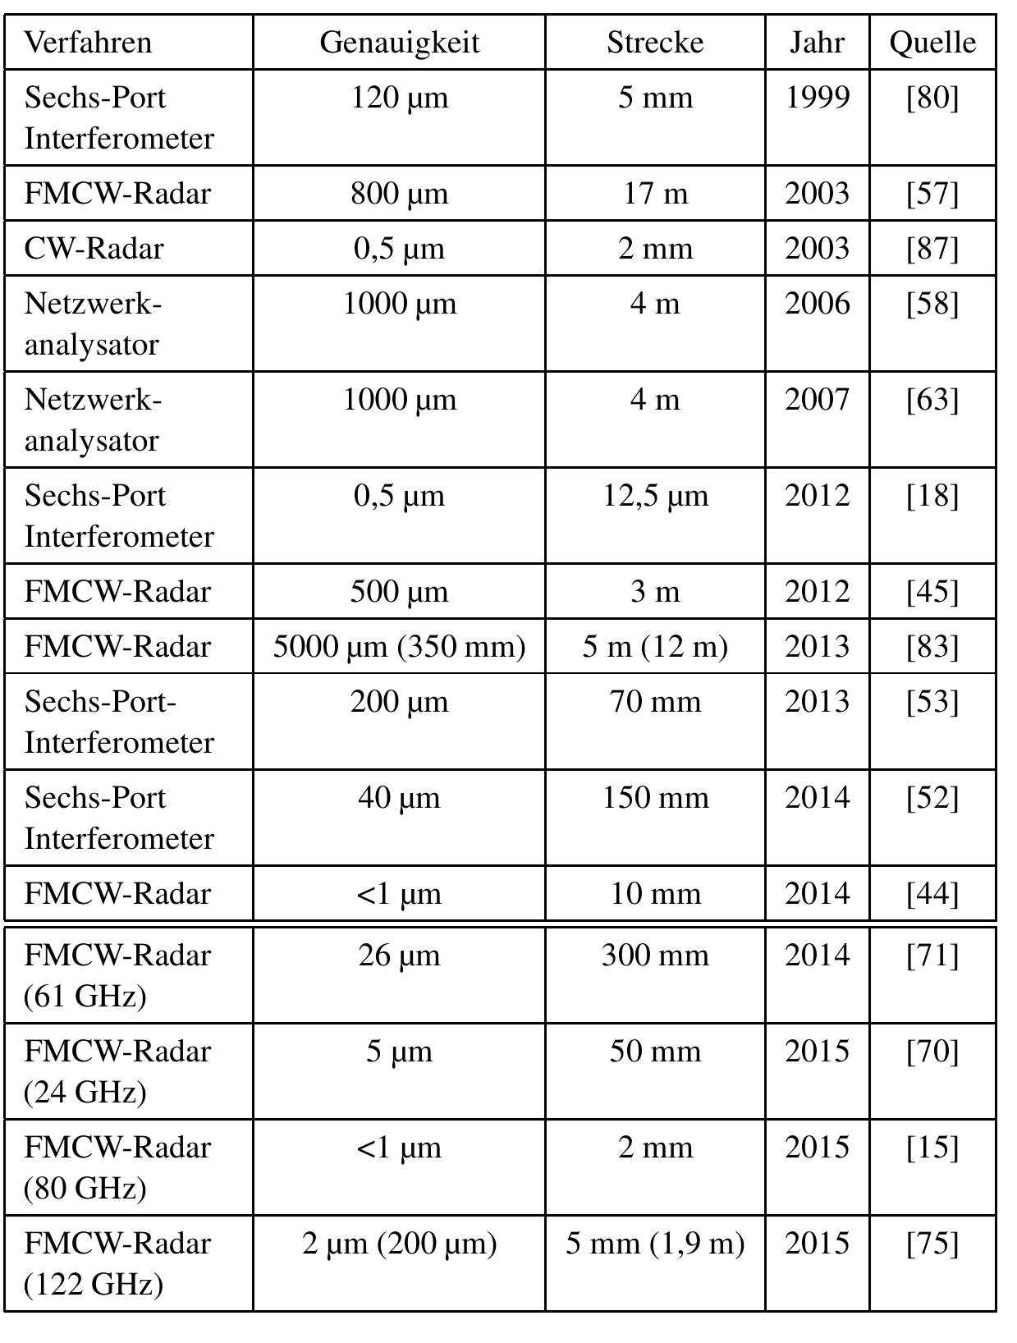
表 1.1：不同雷达方法在距离测量中所达到精度的比较。
对于采用雷达的距离测量，存在各有优缺点的不同方案。采用连续波（CW）雷达可以达到非常高的精度 [87]。但由于这类雷达直接对相位进行评估，在实现系统小型化所需的高频率下，其单值范围（无模糊范围）过低。脉冲雷达发射极高的功率峰值，因而较难满足法规要求。因此，除在物位测量 [42] 等封闭系统中之外，该类型雷达在工业距离测量领域几乎没有应用。六端口法是一种干涉式测量方法，可实现高精度测量 [18]。由于其测量原理，还必须额外采用双音法，以在较长距离上保证足够的单值性。然而测量表明，在高于 24 GHz 的频率下，难以为接收机获得足够的功率 [93]，因此系统的小型化只能在有限程度上实现。调频连续波（FMCW）雷达具有非常高的单值范围，并将发射功率在时间和频率上均匀分布，从而能够良好地满足法规要求。然而，纯 FMCW 雷达要达到高精度需要非常大的带宽，而这只有在封闭系统中才被允许。提高带宽的一种替代方案是通过改进信号处理并附加相位评估来实现，本文正是以此为基础。表 1.1 列出了各种雷达方法已发表的精度。所给出的精度均指测量路径上的最大误差。为便于比较，表中还一并列出了本文所采用的带相位评估的 FMCW 雷达的精度。
1.3 解决方案与论文结构
FMCW 雷达方案能够将大单值范围与高精度相结合，因此本文选择它用于工业领域的距离测量。第 1.2 节对其他可能的测量方案进行了比较。本文的目标是：针对给定的 FMCW 雷达，根据雷达参数预测其可期望达到的精度。为此，有必要识别 FMCW 雷达所有与精度相关的参数。随后，使用不同频率和带宽的多部 FMCW 雷达对结果进行验证。除识别限制精度的参数之外，重要的是通过针对具体问题进行调整的信号处理来优化距离测量可达到的精度。因此，由于存在大量不同的应用与实现方式，并不存在适用于所有应用场合的唯一最优算法，本文将介绍多种不同的解决方案。所开发的算法将在 FPGA 中实现，并将表明：即使在液压缸和机床等困难环境中进行距离测量，也能达到微米级的高精度。
本文的结构安排如下：
• 第 2 章介绍频率与相位相结合的算法。推导出附加相位评估的必要条件，并给出针对距离单元误配的校正方法。对所采用的四部 FMCW 雷达进行描述，并阐明它们在应用方面的差异。
• 第 3 章讨论限制 FMCW 雷达精度的参数的识别，以及 FMCW 雷达距离精度的理论极限。为确定最大理论精度，引入一个来自统计学的界限并针对 FMCW 雷达进行推导。在测量中对所确定的界限加以验证，并借助该界限演示带宽和频率如何影响精度。本文分析相位噪声和斜坡扰动对精度的影响，并表明这两种干扰量如何能够被前面引入的统计界限所涵盖。在工业机械中可能出现高速度，它们通过多普勒效应影响距离测量的精度。本文对多普勒效应进行分析，并推导出一种补偿算法。测量证实了多普勒效应可被完全补偿。精度的另一限制源于雷达目标和测量环境的特性，本文对此同样进行了研究。
• 第 4 章分析如何通过信号处理实现距离测量精度的提升，使得第 3 章所定义的精度理论极限即使在存在干扰的情况下也能达到。在对测量信号进行评估之前，需要进行信号预处理，以便最优地运用距离评估算法。本文研究窗函数、数字滤波器、采样率以及不同测量信号的组合如何影响评估精度。对于测量仅受白噪声干扰的情形，推导出一种用于计算频率和相位的算法，它能达到理论上的最大精度并允许实时测量。当出现系统性干扰时，则必须采用基于模型的算法。这些算法在时域中工作，并能成功表明如何借助它们进一步提高精度。在此研究框架内，还测试了使用参数估计器评估测量结果的可能性。为便于总览，本章末尾对所有距离评估算法进行了汇总和评价。
• 第 5 章展示雷达系统在液压缸和各种机床中的实现。结果证明，利用雷达技术能够在迄今尚无测量方法的环境中以微米级精度测量距离。
• 第 6 章对本文进行总结，并从结果中得出结论。

第 2 章 基于雷达的高精度距离测量
本章介绍带附加相位评估的 FMCW 雷达原理，以及典型的单站 FMCW 雷达原理。除了评估中频（ZF）以测量距离之外，还将说明如何额外利用相位来提高精度。此外，还将推导出对频率评估的要求，以使附加的相位评估成为可能。本章描述用于近距离的单站 FMCW 雷达的基本结构以及本文所采用的四部雷达。信号处理对可达到的距离精度的影响以及理论精度极限，将在第 3 章和第 4 章中分别研究。在各种雷达原理中，带附加相位评估的 FMCW 雷达原理最适合数米距离的测量，因为它将大单值范围与极高的距离精度相结合 [9]。该雷达原理还有一个额外优点：相位评估并非必须使用同相正交（IQ）接收机，因此可将雷达系统的总成本保持在较低水平。此外，例如与干涉式测量方法相比，该测量方法能够进行绝对距离测量并同时测量多个目标。FMCW 雷达基本上会发射一个发射频率 ftx，
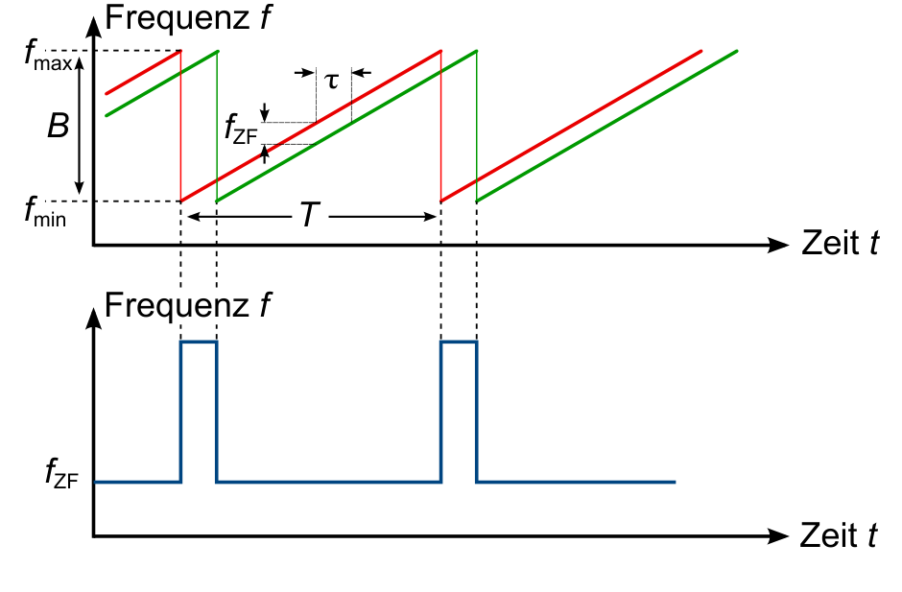
图 2.1：采用锯齿波调制、无多普勒效应的 FMCW 雷达。
该发射频率随时间 t 线性变化 [79]：
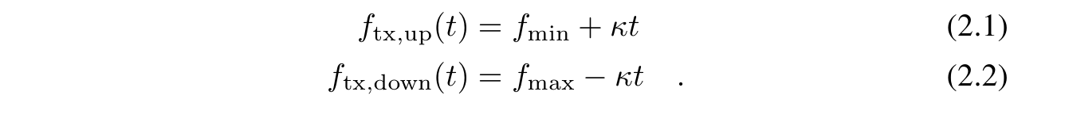
(2.1) 式中，线性调频斜坡的斜率记为 κ，定义为 κ = B/T，其中 T 为斜坡持续时间，B = fmax − fmin 为带宽，由最大发射频率 fmax 和最小发射频率 fmin 构成。下标 up 和 down 表示斜坡的相应方向。一个在距离 r 处被雷达目标反射、并以光速 c0 传播的信号，经过总传播时间 τ 后重新到达雷达：
在波导中以及在介质中测量时，必须用相应的群速度 vgr 代替光速。因此，反射信号是 (2.1) 式所发射信号的时间延迟版本。当两个信号在理想混频器中相乘并经低通滤波后，即得到中频为 fZF 的中频信号：
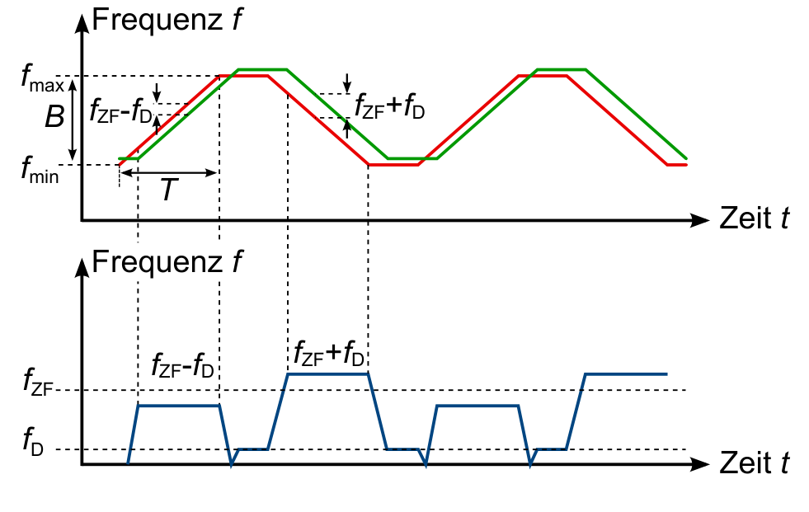
图 2.2：采用梯形调制、含多普勒效应的 FMCW 雷达。
前面介绍的 FMCW 雷达调制方式称为锯齿波调制。图 2.1 给出了一个上斜坡（up ramp）的示例。除上斜坡外，也可以选择下斜坡（down ramp）作为调制形式。对于静止目标的测量，中频不会发生变化。但中频信号的相位会改变，该相位同样可用于距离评估（第 2.1.1 节）。为了也能测量速度，FMCW 雷达还有其他调制形式。为此，例如将上斜坡和下斜坡组合起来，从而形成三角形或梯形调制（图 2.2）。通过将因多普勒效应而产生不同频移的上斜坡和下斜坡中频组合起来，即可计算出多普勒频率 fD，进而得到雷达目标的速度。对于运动雷达目标的精确距离与速度计算，以及多普勒效应对距离精度的影响，将在第 3.3 节中描述。
2.1.1 带扩展相位评估的 FMCW 雷达
如果 FMCW 雷达仅受白噪声干扰，且距离按 (2.4) 式通过中频计算，则其距离精度受可用测量带宽和可用信噪比（SNR）的限制（第 3.1 节，[74]）。与 FMCW 雷达相比，连续波（CW）雷达的距离精度取决于所用频率，而非带宽。CW 雷达的距离计算与通过 FMCW 雷达中频信号相位计算雷达目标距离遵循同一公式。FMCW 雷达的发射频率通常明显大于调频斜坡的带宽，因为几乎所有频段的可用带宽都受法律限制。工业、科学和医疗（ISM）频段存在普遍的频率管理许可 [43]。例如，对于 122.5 GHz 附近的 ISM 频段，允许使用最大 1 GHz 的带宽。因此，特别是对于带宽较小的 FMCW 雷达，通过额外评估中频信号的相位可显著提高精度，同时保持 FMCW 雷达的大单值范围。为计算中频信号的相位，需对 (2.1) 和 (2.2) 式在时间上求积分：
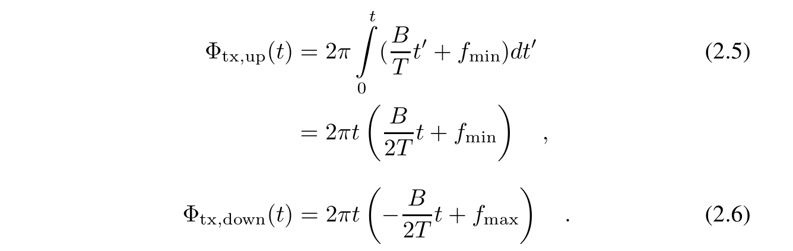
Φtx 表示斜坡的发射信号。按照同样的原理，用相应调整后的积分上下限计算接收信号 Φrx，其中 frx 表示接收频率：

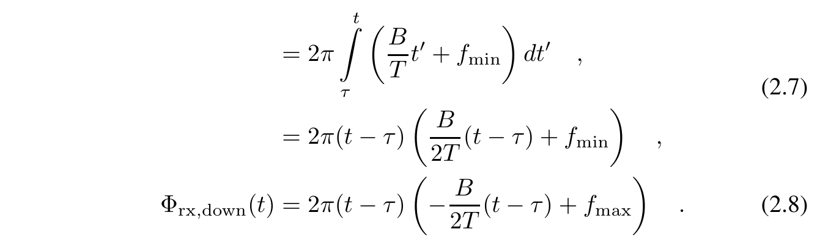
在（理想）混频器中，将发射信号与接收信号相乘，得到中频信号 ΦZF：
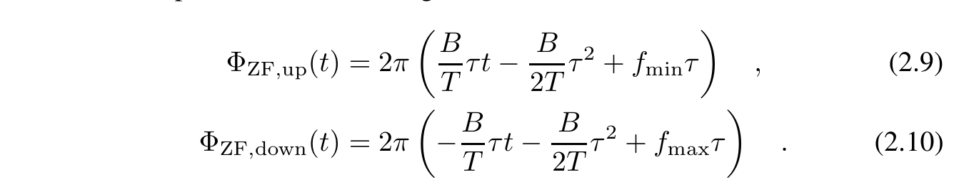
因此 (2.9) 式包含了符合 (2.4) 式的中频。对于预期在工业机械中、最大测量距离为数米的应用，雷达信号的传播时间 τ 处于纳秒级（10⁻⁹ s），而斜坡持续时间 T 处于毫秒级（10⁻³ s）。因此，(2.9) 式中的 2Tτ² 项可以忽略，因为 τ² 远小于斜坡持续时间 T；在 (2.10) 式中相应的项同样可以忽略。在假设中频信号的某一振荡 x(t)（幅度为 A）一般定义为
、并且由于余弦函数的对称性而在 (2.10) 式中得到正的中频这一前提下，上斜坡和下斜坡情形下中频信号的相位 ϕZF 分别为：
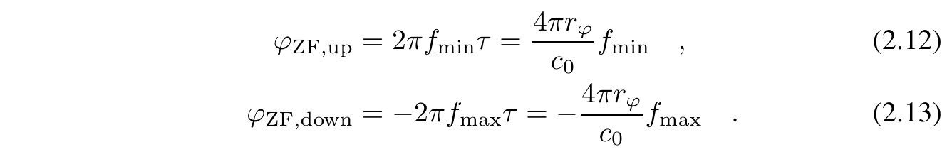
因此，距离可以通过两种不同的方法来确定：
要么通过中频信号的中频 fZF（fZF = κ·2r/c0，按 (2.4) 式），要么通过中频信号的相位 ϕZF（对上斜坡和下斜坡加以区分，按 (2.12) 和 (2.13) 式）。由于通过相位计算得到的距离 rϕ 的单值范围仅限于半个波长，因此必须将其与按 (2.4) 式由频率计算得到的距离相结合，才能借助相位计算出精确距离。为此，在测量路径起点设定一个起始点，并将从起始点到由频率计算出的目标位置 rf 之间的整个测量路径，划分为整数个（p 个）距离单元，每个单元的长度为半波长，
在上斜坡情形下相应为 p·c0/(2fmin)，
在下斜坡情形下为 p·c0/(2fmax)。测量路径上的一个静态雷达目标可用作起始点，例如波导中的一处缩径 [12] 或某次测量的第一个测量位置。考虑相位后的实际目标距离 rabs 按 (2.12) 和 (2.13) 式计算如下：
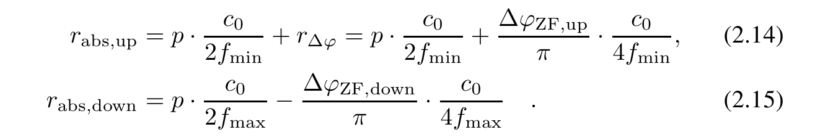
与 (2.12) 式不同，∆ϕZF 表示相位变化，r∆ϕ 表示仅通过相位计算得到的、测量起始点与当前目标位置之间的距离变化。所介绍的高精度距离测量方法，只有在频率评估 (2.4) 的精度至少达到上斜坡时的 c0/(4fmin) 或下斜坡时的 c0/(4fmax) 时才可行（第 2.1.2 节），否则距离单元会被错误分配。
2.1.2 相位评估所需的精度
本节以上斜坡为例，说明如何校正距离单元的错误分配，以及为此频率评估必须具备何种精度。根据半波长相位位置的单值范围，可以预期：与之同量级的频率评估精度即为
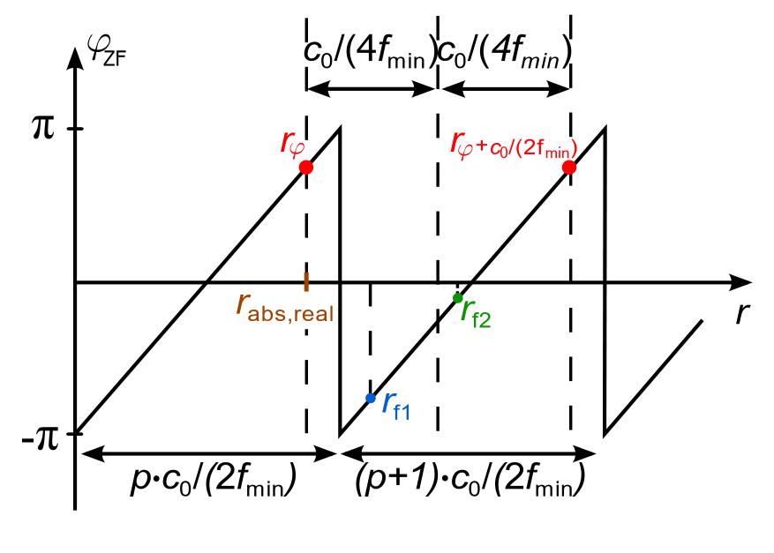
图 2.3：相位评估所需的精度 [72] © 2015 IEEE。
附加相位评估所需精度的界限。然而可以证明，附加相位评估需要更高的频率评估精度 c0/(4fmin) [72]。为此，图 2.3 以示例方式给出理想相位随距离变化的曲线。rabs,real 表示任意选定的、目标所在的距离，理想情况下雷达在（相位）距离 rϕ = rabs,real 处测得该目标。rf1 和 rf2 是对位于距离 rabs,real 处的目标进行两次不同测量、具有不同距离误差的两次频率评估结果的示例。由于距离误差，每次都错过了正确的距离单元 p，组合评估算法按 (2.14) 式将距离计算为
在考虑频率评估的情况下，如果组合评估得到的距离 rabs 与仅通过频率计算得到的距离 rf 之间相差超过 c0/(4fmin)，则可以识别并校正该误差。该校正方法的界限——例如在 p = 0 的情形下——位于距离
rϕ 与 rϕ + c0/(2fmin) 之间。在上述示例中，rf2 超出了该界限，无法检测到正确的距离单元。因此，频率评估必须具备 c0/(4fmin) 的距离精度。对于下斜坡的情形，可以类似于上斜坡地证明：附加相位评估相应地需要至少 c0/(4fmax) 的距离精度。
2.2 所用 FMCW 雷达系统的工作原理与特性
在本文中，为进行测量分析与验证，采用了多部具有不同特性（频率范围、带宽、匹配、接收机等）的 FMCW 雷达。这些硬件特性会影响可达到的最大距离精度（第 3 章）。图 2.4 给出了雷达系统的总体原理结构。雷达信号由压控振荡器（VCO）产生，并通过锁相环（PLL）相对于参考源进行稳定。斜坡的生成要么采用可变分频器（小数分频 PLL），要么由外部通过直接数字合成（DDS）代替参考源、并与整数分频 PLL 组合来给定。为获得单站雷达，通过分支线耦合器、混合耦合器或环形（Rat-Race）耦合器，在发射时分配雷达信号、在接收时将其合并。直接发射路径与接收路径之间需要高隔离度，以避免中频信号中出现干扰信号。
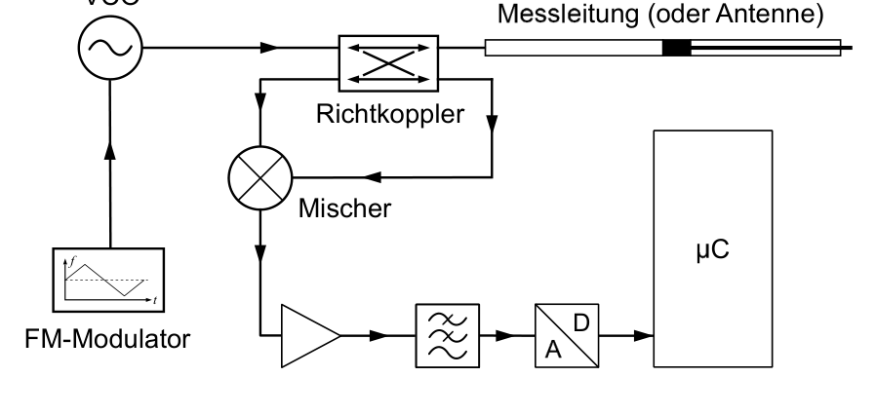
图 2.4：所用雷达系统的基本结构。
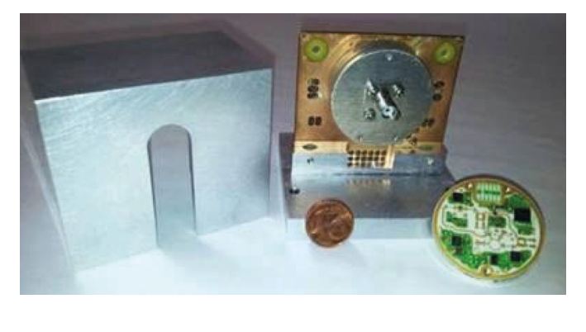
图 2.5：24 GHz FMCW 雷达的照片 [8]。
带宽：1.0 GHz（23.8 GHz – 24.8 GHz）；斜坡持续时间：50 µs – 1 ms；输出功率：6 dBm；采样率：1 MSa/s；
群速度：可设定。（以上为表 2.1：24 GHz FMCW 雷达规格参数。）
2.2.1 用于波导测量的 24 GHz FMCW 雷达
该雷达是一部 PLL 调控的 FMCW 雷达，专门针对 K 波段（18.0 GHz – 26.5 GHz）波导中的测量进行了优化（图 2.5）。该雷达带宽为 1 GHz，并允许 50 µs 到 1 ms 之间的短斜坡持续时间。短斜坡持续时间可实现高测量重复率，并允许在工业系统中应用，例如用作液压缸内的位置调节器 [14], [12]。该雷达由 InnoSenT 公司在中小企业中央创新计划（ZIM）框架下开发，尺寸为 35 mm × 35 mm。表 2.1 列出了该雷达最重要特性的概览。由于该雷达专用于波导测量，因此采用了针对最大反射、向波导开口端最小透射进行优化的波导目标，从而最大限度减小多次反射的影响 [8], [13]。为减小多次反射的影响，大多数测量中采用了至少半米的前置段（例如末端弯成 U 形的波导，或雷达与馈入端之间的一段电缆）。在模数（A/D）转换器之前，采用了带宽为 5 kHz 至 100 kHz、增益为 20 dB 的有源两级带通滤波器。为产生线性斜坡，VCO 的非线性特性曲线通过整数分频 PLL 进行调控。参考源采用 DDS（Euvis Inc. DS-872），其凭借 1.6 GHz 的高时钟，可在 16 MHz 处生成几乎无干扰的参考信号 [8], [16]。该雷达特别用于验证克拉默-拉奥界（CRB）（第 3.1.3 节）以及带扩展信号模型的非线性最小二乘估计器（NLLS）（第 4.3.4 节）。
2.2.2 用于 ISM 频段测量的 61 GHz FMCW 雷达
在 24 GHz FMCW 雷达（第 2.2.1 节）的基础上，InnoSenT 公司开发了一部 61 GHz FMCW 雷达，其采用与 24 GHz FMCW 雷达相同的 PLL（图 2.6）。在该雷达开发之时，60 GHz 频率范围内尚无纯雷达芯片商业化供应，因此采用了 Infineon 公司的一款通信芯片（BGT60）作为 VCO，并对其进行了适用于雷达应用的改造。因此，该雷达配有 IQ 接收机，但发射路径与接收路径之间的隔离度较低。由于该雷达采用低通滤波器而非带通滤波器，故在近距离测量时必须考虑斜坡频率对中频的串扰。与用于波导测量的 24 GHz FMCW 雷达的应用领域不同，61 GHz FMCW 雷达是为在 ISM 频段、以 500 MHz 带宽进行高距离精度的自由空间测量而开发的。不过其 VCO 具有更高的带宽，从 59 GHz 到 63 GHz。VCO 的频率通过一个粗调电压 Vcourse 预设，VCO 的频率斜坡则通过电压 Vfine 由 PLL 控制。与 24 GHz FMCW 雷达一样，参考源采用 DDS。发射信号和接收信号各自经由一个低噪声放大器（LNA）放大。借助 61 GHz 的更高频率，可将初级辐射器与透镜天线组合使用，以实现高方向性并最大限度减小干扰目标的影响。该雷达使用一个增益约为 7 dBi 的寄生贴片天线作为初级辐射器，
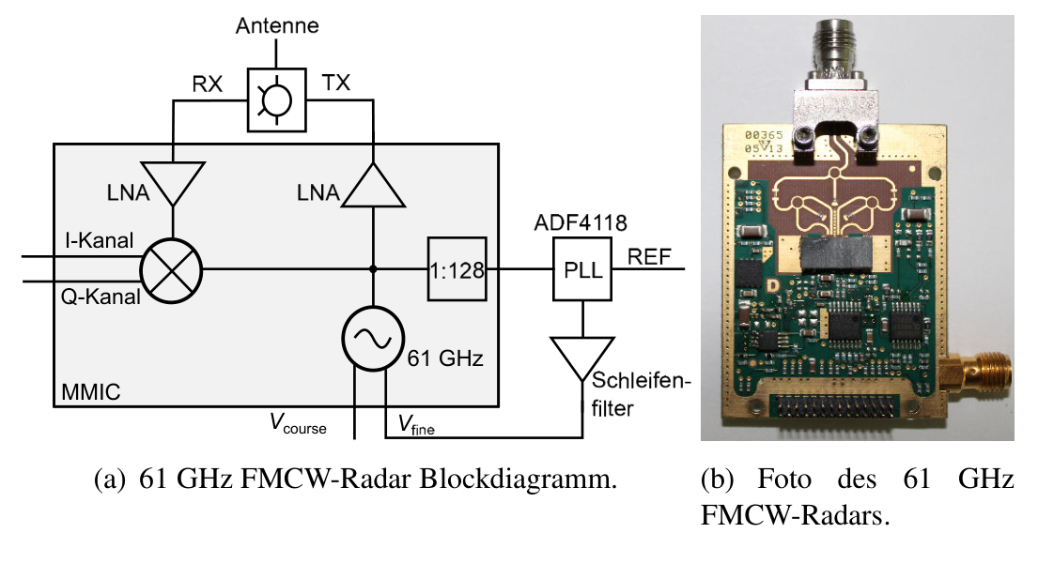
图 2.6：61 GHz FMCW 雷达的方框图 [71] © 2014 IEEE 及照片。
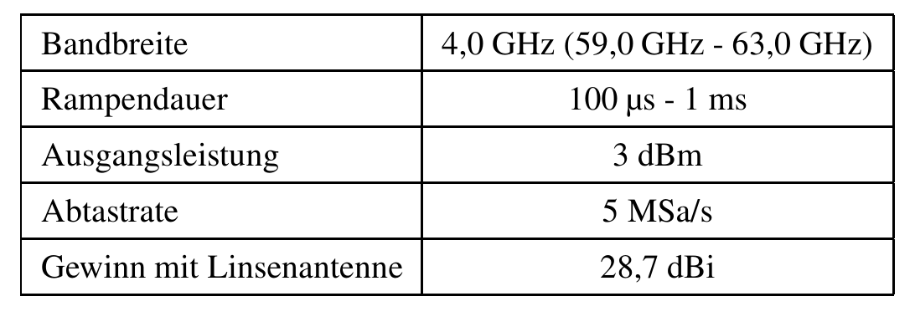
表 2.2：61 GHz FMCW 雷达规格。
与高密度聚乙烯（HDPE）透镜天线组合后，可获得 28.7 dBi 的总增益，开口角为 6.8°[71]。该雷达尺寸为 45 mm × 35 mm。表 2.2 汇总了雷达特性概览。该雷达特别用于多普勒研究（第 3.3 节）。
2.2.3 用于宽带测量的 80 GHz FMCW 雷达
80 GHz 宽带雷达由弗劳恩霍夫高频物理与雷达技术研究所（FHR）和波鸿鲁尔大学制造了不同版本，并在本文中用于 DFG 项目重点资助计划（SPP）1476-2 框架下的各种测量。
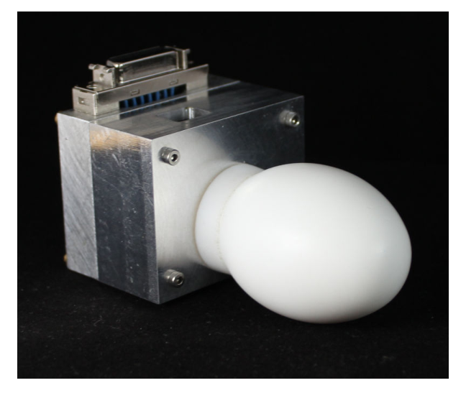
图 2.7：80 GHz FMCW 雷达的照片。
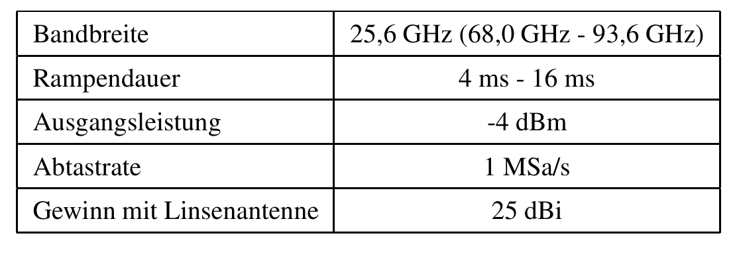
表 2.3：80 GHz FMCW 雷达规格。
该雷达的较新版本与前代版本在尺寸和电路板布局上有所不同，但此处所述的雷达特性保持不变。该雷达在 80 GHz 中心频率下具有 25.6 GHz 的带宽 [64]。因此，即使不进行相位评估也能达到非常高的精度 [45]。若附加相位评估，则可达到个位数微米级的精度 [65]。表 2.3 列出了雷达特性概览，图 2.7 为该雷达的照片。该雷达连同外壳（不含天线）的尺寸为 35 mm × 50 mm × 40 mm。为产生毫米波信号，采用了基于宽带变容二极管、置于单片微波集成电路（MMIC）上的 VCO。
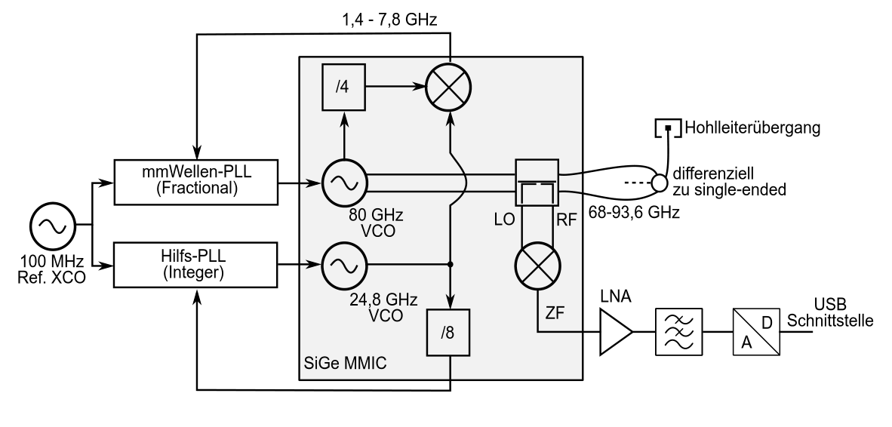
图 2.8：80 GHz FMCW 雷达系统的简化框图。
该电路采用 Infineon 的硅锗（SiGe）工艺 b7hf200 制造 [67]。图 2.8 给出了该雷达传感器的简化方框图，它采用偏移锁相环（Offset-PLL）来补偿环路增益的变化，并在整个带宽上实现低相位噪声 [66]。宽带 80 GHz VCO 通过一个商用的小数分频 PLL（1.4 GHz 至 7.8 GHz）进行调控。为此，将 80 GHz VCO 信号四分频，并与一个同样由 PLL 稳定的、静态的 24.8 GHz VCO 进行下变频。为能将不同天线连接到雷达，80 GHz VCO 信号被送往一个波导过渡段。为此，VCO 通过键合引线与一个环形耦合器相连，信号从差分转换为单端。随后信号经由 Rogers Duroid 5880 基板电容耦合进入波导。为产生中频信号，将发射信号与接收信号在一个有源吉尔伯特单元混频器中合并。所得中频信号经 400 kHz 低通滤波后，再通过 A/D 转换器（1 MSa/s，16 位）数字化。该雷达用于自由空间测量中雷达目标的优化、CRB 的多项验证，以及对无干扰距离测量所需最小安装空间的估计（第 3.4 节）。
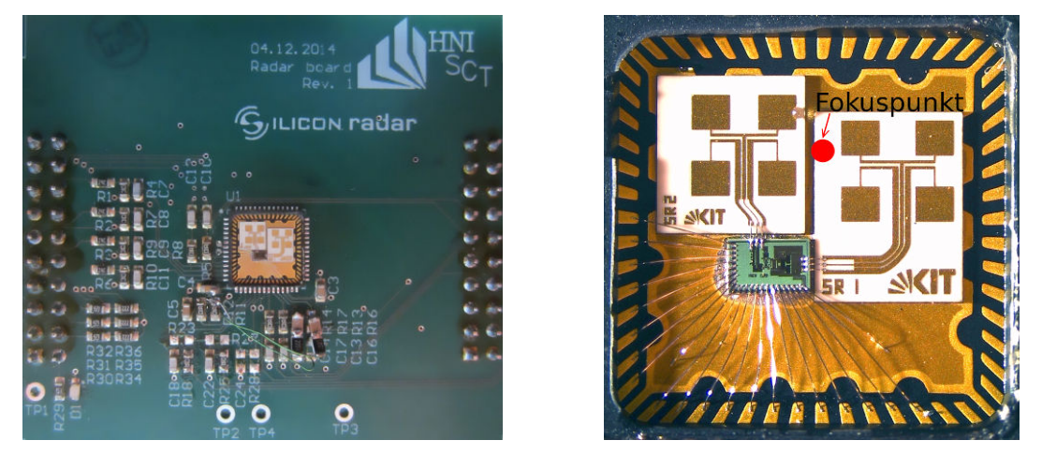
(a) 印刷电路板（PCB）。(b) QFN 雷达前端。图 2.9：带 QFN 雷达前端的 122 GHz FMCW 雷达 PCB [75] © 2015 IEEE。
2.2.4 用于 ISM 频段测量的 122 GHz FMCW 雷达
该 FMCW 雷达是所有所用 FMCW 雷达中频率最高的。它最初是在欧盟项目 SUCCESS 框架下开发的 [20]。本文采用的是该雷达的一个较新版本，由高频技术与电子学研究所（IHE）与 Silicon Radar GmbH 公司合作开发。由于该雷达最初设计为不使用附加透镜天线进行距离测量，因此该雷达中的发射天线和接收天线（各为贴片天线阵列）彼此分离。在大距离情况下，由于可减少干扰目标并具有高天线增益，采用透镜天线被证明是有利的。由于发射天线和接收天线靠得很近，并且额外采用了透镜天线，因此该雷达可被视为准单站式。透镜天线的焦点位于雷达的发射天线与接收天线之间（图 2.9）。因此在大距离时主波束方向上可能出现盲区 [75]，并且主波束方向上所有距离的信噪比都会降低。通过采用焦距和增益足够高的透镜，该雷达即使在较大距离也能达到微米级的精度 [75]。该雷达工作在 122 GHz ISM 频段，并配有 IQ 接收机，可用于提高距离测量的精度。它由上下叠放的两块电路板组成，分为一块雷达板
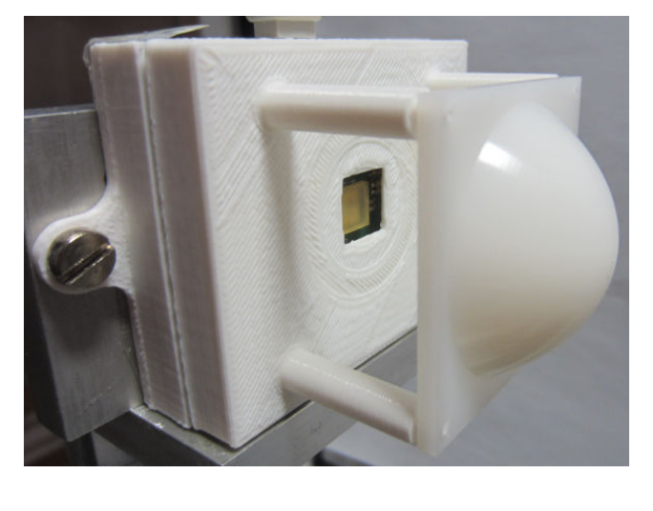
图 2.10：带透镜天线的 122 GHz FMCW 雷达的照片 [75] © 2015 IEEE。
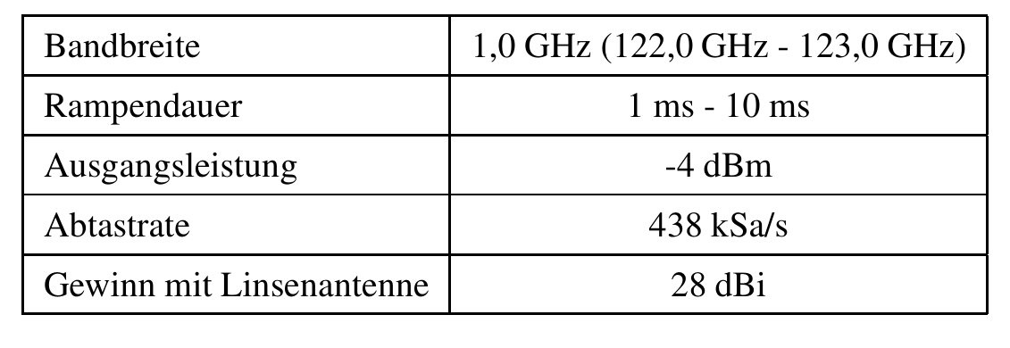
表 2.4：122 GHz FMCW 雷达规格。
和一块基带板。雷达板包含所有高频组件，包括一个 Delta-Sigma 小数分频锁相环（PLL）、系统级封装（SiP）和一个无源中频滤波器。基带板由用于 I 信号和 Q 信号的可变增益放大器、一个截止频率为 10 kHz 的有源中频滤波器（低通滤波器）、A/D 转换器和一个通用串行总线（USB）接口组成。表 2.4 列出了雷达特性概览，图 2.10 为该雷达的照片。四方扁平无引脚封装（QFN）雷达前端的尺寸为 8 mm × 8 mm，包含两块电路板的完整雷达模块尺寸为 66 mm × 55 mm × 21 mm。雷达前端由一个置于腔体中、带金属化底部的 QFN 封装构成。单芯片雷达 MMIC 用导热胶固定在封装底部。发射天线和接收天线通过毫米波楔-楔（Wedge-Wedge）键合引线技术与雷达 MMIC 相连 [20]。所有其他键合引线均为标准的球-楔（Ball-Wedge）连接，因为它们只传导直流或基带信号（图 2.9(b)）。该雷达还用于参数估计器的分析等（第 4.3.1 节）。

第 3 章 FMCW 雷达的精度极限
了解雷达在理论上可达到的精度，对于评估硬件以及优化后的评估算法在测量可达精度方面的性能是必要的。为此，本章推导出雷达信噪比与由其决定的最大（理论）精度之间的关系（第 3.1 节）[74], [70]。该关系也可用于研究 FMCW 雷达硬件的典型精度影响因素，例如 PLL 稳定的 VCO 的相位噪声以及频率斜坡的线性度（第 3.2 节）。各种 FMCW 雷达还将应用于机床 [32] 和机器人系统 [71], [93] 等场合。在这些环境中会出现高加速度和高速度。因此，本文对多普勒对评估算法的影响进行分析，并探讨多普勒效应的补偿（第 3.3 节）。距离精度的进一步限制来自雷达目标的性质和尺寸及其紧邻环境。在相关研究中，为避免多径传播引起的干扰，采用了高方向性天线。然而这样一来，测量大多不再处于远场。尽管如此，仍可证明：在整个测量范围内可以建立信噪比、CRB 与雷达后向散射截面之间的关系，从而能够对可期望达到的精度进行预测。相关分析将在第 3.4 节中讨论。本章中所有中频信号的频率和相位，以及由此得到的距离，均采用基于 Chirp-z 变换（CZT）的算法（第 4.2.1 节和第 4.2.2 节）来确定。该算法可实现与带零填充的快速傅里叶变换（FFT）相同的频率分辨率 [50]，但所需计算时间明显更少。由于本章中验证精度极限并不一定需要使用不同算法，因此评估中仅使用 CZT 算法。该算法连同其他评估算法将在第 4 章中单独详细分析。
3.1 FMCW 雷达的克拉默-拉奥界
为对 FMCW 雷达进行距离评估，必须从下变频后的雷达信号中按 (2.4) 式确定中频、按 (2.12) 式确定中频信号的相位。为评估这种频率估计的质量，将统计学的概念应用于雷达是有帮助的：估计器¹ 根据对一系列数据的观测，得出关于这些数据所依据参数的取值与分布的信息 [50]。这些估计器大多以模型形式具有先验知识，而各个估计器在其估计的优化方式上有所不同。例如，最小二乘估计器试图最小化误差平方和，而最大似然估计器则试图求出似然函数的最大值。通过对所观测信号的类型和干扰的类型作不同假设，可以推导出许多估计器的特例。本节概括论述估计器的特性及其由 CRB 所定义的极限界。由于所观测的数据同样服从某种统计规律，因此要对估计器的特性进行统计评价。为此，不是通过单次估计、而是通过大样本来研究估计器的特性。当确定了参数向量 b 的一个估计结果 b̂ 后，在样本量为 N（每个样本的数据个数）的情况下，就可以求出估计值的概率密度函数 f(b̂)。（¹ 在统计学中，用于确定某个量值——例如频率或相位——的算法称为估计器。）
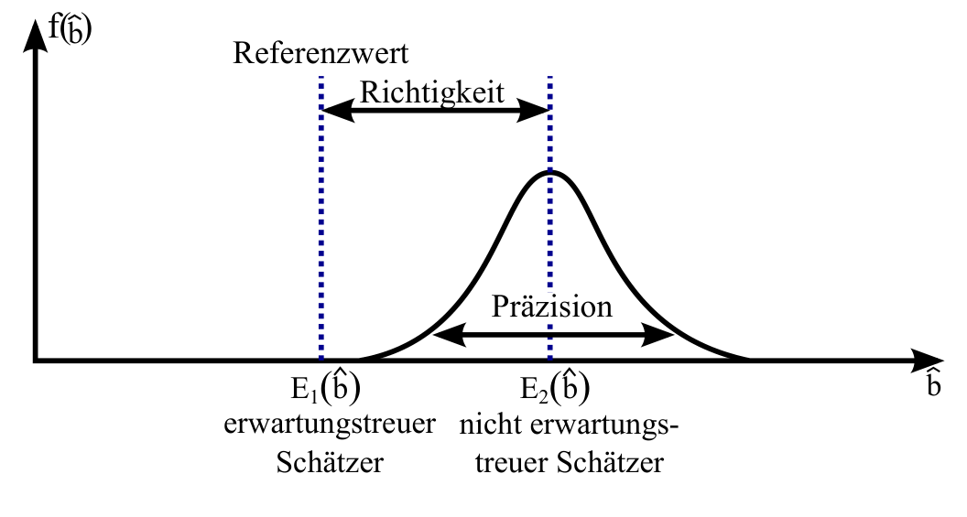
图 3.1：估计器的无偏性 [41]。
下面借助该（概率密度）函数确定若干重要特性。
3.1.1 估计方法的无偏性、方差与均方误差
若 E{b̂} = b 成立，则称估计器为无偏的。也就是说，对多次估计取平均后，所得平均值等于真值。这一点如图 3.1 所示。对于有偏估计器，与真值的恒定偏差 b̃ = b − E{b̂} 称为系统误差（bias）[50]。通常优先采用 b̃ = 0 的无偏估计器，因为对于有偏估计器，要获得精确估计，必须先确定系统测量误差，然后再从估计结果中减去它。然而在不知道真值 b 的情况下，确定 b̃ 可能会很困难。此外，估计器也可以是渐近无偏的，即只有在样本量 N 增大时才变为无偏：
无偏估计器始终也是渐近无偏的，但反之则不成立。方差表示与期望值之间的均方偏差。对于一个估计值 b̂ 及其期望值 E{b̂}，方差 var{b̂} 为：
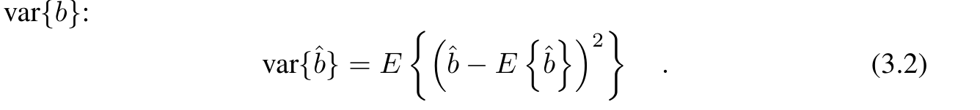
因此，方差是估计值 b̂ 围绕真值 b 离散程度的一种度量。然而，要完整描述一个估计器，仅有系统误差和方差还不够，因为这两个量都没有将估计值 b̂ 与真值 b 相互关联起来。因此引入均方误差 MSE{b̂}，定义为：
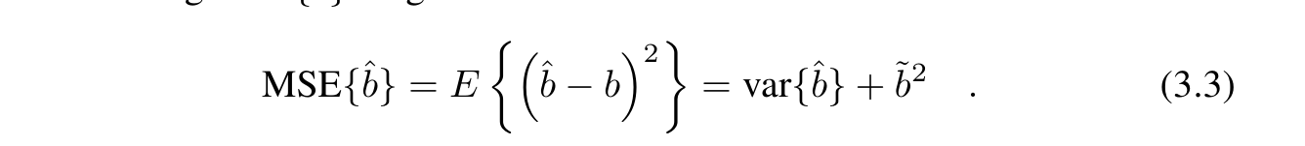
对于无偏估计器（如前所述满足 b̃ = 0），均方误差（MSE）与方差相同。但对于有偏估计器，则要计入与真值 b 的附加偏差 b̃。在此背景下，有必要区分准确度（accuracy）、正确度（trueness）和精密度（precision）²。精密度指测量的可重复性，即精密度高时方差小（图 3.1）。正确度指测量期望值与参考值之间的距离，因而与系统误差相反。只有当精密度和正确度都高时（相应地均方误差低），才具有高准确度。对于 FMCW 雷达的距离测量，这意味着：雷达虽然可以具有高精密度（在某一测量位置对静止目标测量的方差很小），但跨多个测量位置的准确度仍可能因多次反射和多径传播而大幅降低。
3.1.2 一致性、有效性与克拉默-拉奥界
若一个估计器的误差协方差 Cb̃b̃ 随样本量 N 的增大而趋于 0，则称该估计器为一致的。（² 此处采用 ISO 5725-1 的定义。）
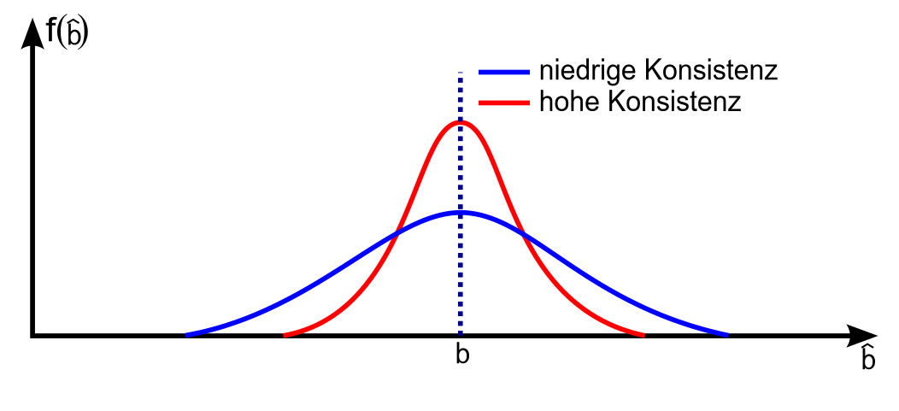
图 3.2：估计器的一致性 [41]。
设估计误差为 b̃ = b̂ − b。那么，由于估计值的波动较小，许多次单独测量的估计值会逐渐逼近真值（图 3.2）：
对于有效估计器，在给定样本量 N 下误差协方差 Cb̃b̃ 取得最小值。这意味着：对每一个估计问题都存在一个下界，可据此评判估计器的有效性。该下界称为克拉默-拉奥界，由费舍尔信息矩阵推导而来 [48, 第 29 页起]。因此，CRB 是估计所能达到的最佳精度的一种度量。出发点是似然函数 L(b|y)。它描述了估计参数 b 与测量值 y 之间的条件概率密度，因此有 L(b|y) = f(y|b)。它表明从参数推断测量值的概率有多大。费舍尔信息矩阵 ι 定义如下：
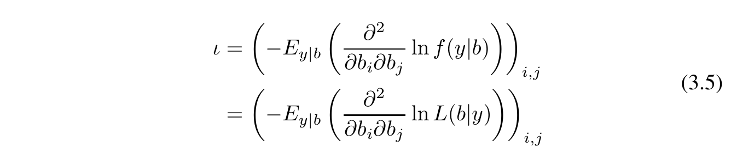
对每一个估计器都有：
3.1.3 用于距离测量的克拉默-拉奥界
对于形如 x(t) = A cos(2πfZF t + ϕZF)（见 (2.11) 式）的信号估计，其中待估计量为 b = [A, fZF, ϕZF]，可以像文献 [48] 那样，为频率估计 f̂ZF 表述其 CRB var{f̂ZF}、为相位估计 ϕ̂ZF 表述其 CRB var{ϕ̂ZF}。为此，将每个参数的似然函数假设为正态分布并求其最大值。对于归一化频率，结果为：
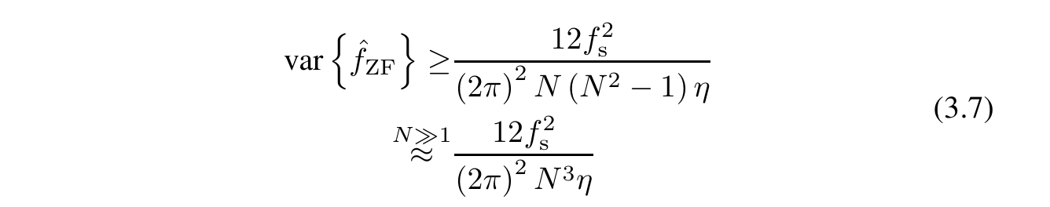
对于相位则为：
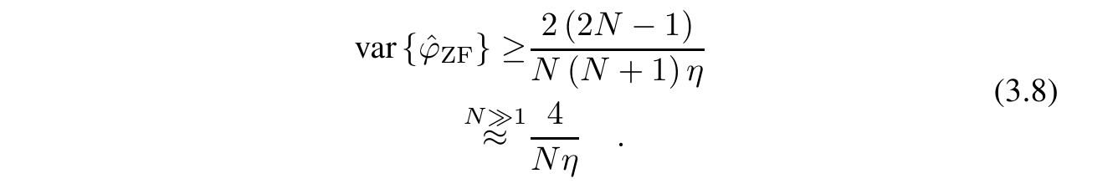
在 (3.7) 和 (3.8) 式中，N 是可用测量点的个数，fs 是采样频率。对于带有方差为 σ² 白噪声的实振荡，信噪比定义如下：η = A²/(2σ²)。根据 (2.4) 式，距离精度的确定取决于对中频的精确估计。实践中所需的频率采样是一个离散过程。因此 (2.4) 式变为：
由 (3.9) 式得到的离散化中频的方差为：
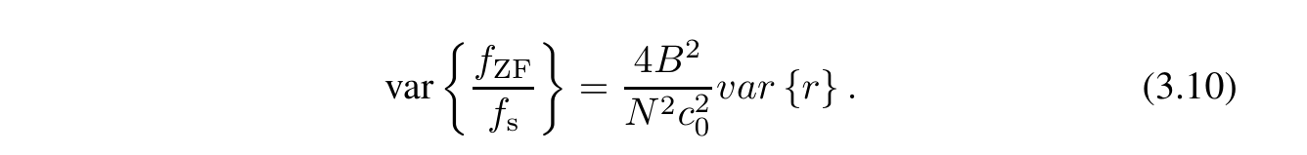
由 (3.7) 和 (3.10) 式计算得到 FMCW 雷达的 CRB 为（N ≫ 1）[74], [70]：
由 (3.11) 式可知，大带宽、高信噪比以及可用采样值的绝对数量都能改善 FMCW 雷达可达到的最大距离精度。由于并非总能优化这些特性，因此如第 2.1.1 节所示，还可额外利用中频信号的相位来计算距离。为能对相位评估的最大距离精度作出判断，此处同样计算其 CRB。中频信号相位的方差（上斜坡用 (2.12) 式、下斜坡用 (2.13) 式）为：
其中，f 须根据所选斜坡代入 fmin 或 fmax。FMCW 雷达相位评估的 CRB 由 (3.8) 和 (3.12) 式组合而成，对于足够多的测量值（N ≫ 1）为：
由 (3.13) 式可知，当可用采样值更多、或斜坡起始频率提高时，相位评估的距离精度可得到改善。但若为提高相位评估精度而提高起始频率，则必须事先通过频率评估获得足够高的精度，才能进行相位评估（第 2.1.2 节）。此外，由 (3.11) 式与 1/B² 成正比、(3.13) 式与 1/f² 成正比可推知：在带宽非常大时，附加相位评估所能带来的精度提升会减小：24 GHz FMCW 雷达的 f/B ≈ 24，而 80 GHz FMCW 雷达的 f/B ≈ 3。此外，相位评估对雷达硬件的稳定性要求更高，例如要求 PLL 中具有通过恒温晶振实现的温度稳定参考源（相应地占用空间增大）、斜坡和 A/D 转换器的精确触发等，因此在带宽非常大时，频率评估与相位评估在所达到的精度上可能彼此接近（第 3.1.6 节）。由于在大多数频段中，自由空间应用所允许的最大带宽受到很大限制，而所用硬件又可针对相位评估进行优化，因此相位评估的优势仍然明显占优。在 122 GHz 的 ISM 频段中，下斜坡的 f/B 比值高达 123。
3.1.4 频率精度与相位精度之间的关系
CRB 还可用于研究频率误差对与之相关的相位误差影响有多大。此外，还可判断非白（即系统性）频率误差与白噪声哪一个对相位精度的影响更大。在 (3.11) 和 (3.13) 式中，分别针对中频信号的频率和相位单独推导了各自的 FMCW CRB。然而，也可以直接由频率的 CRB 推导出相位的另一种 CRB，从而展示频率误差对相位的影响。由于中频信号相位估计方法假定中频是精确已知的，因此不精确的频率估计会导致额外的相位误差。为计算这一额外相位误差，必须对（离散的）相位估计方程（即相位估计结果 sN）
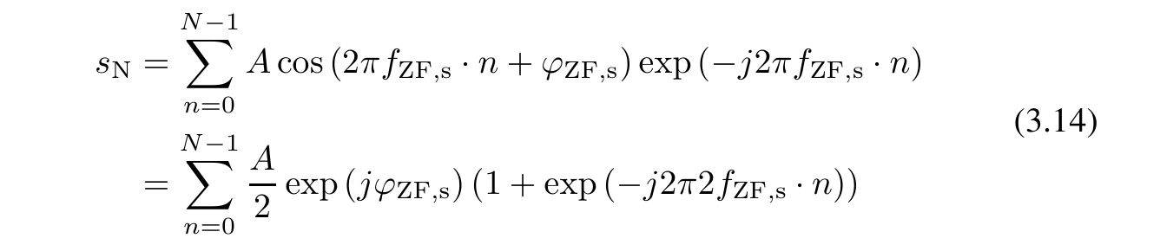
（来自第 4.2.2 节）进行扩展，并忽略系统误差项 exp(−j2π·2fZF,s·n)。在 (3.14) 式中，n 表示时间索引，fZF,s 是归一化中频，其定义为：
ϕZF,s 是中频信号的归一化相位。用归一化中频的误差 ∆fe,s = ∆fe/fs 对相位估计项进行扩展，得到：
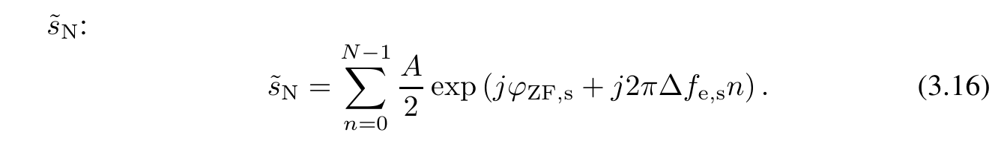
为执行基于 CZT 的相位评估（第 4.2.2 节），必须计算 (3.16) 式中的几何级数：
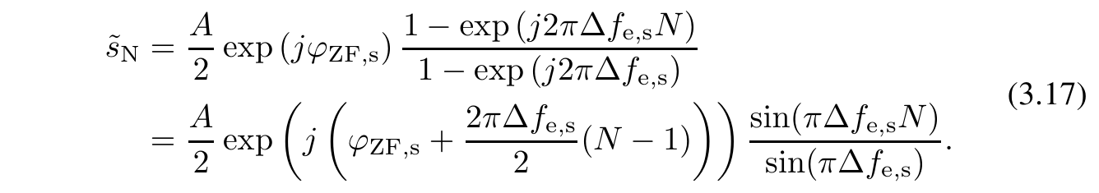
通过计算其辐角，得到带有附加相位误差 ϕe 的理想相位：
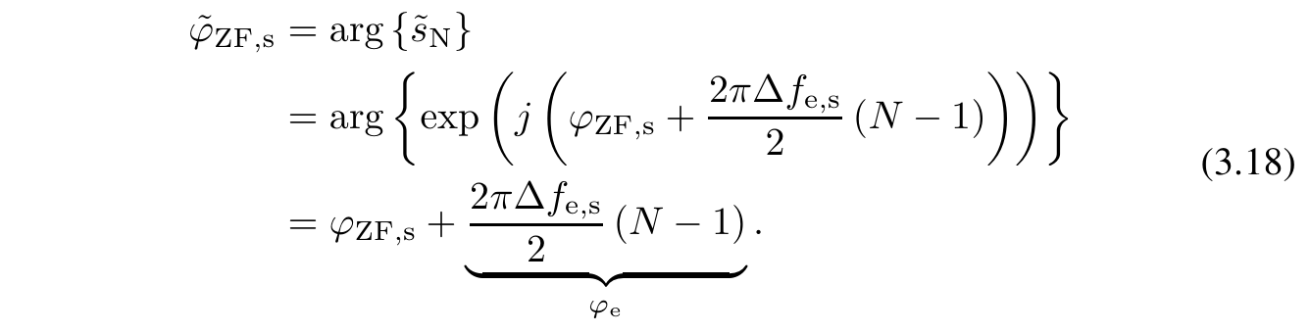
当把 ∆fe,s 替换为 ∆fe/fs 时，相位误差项 ϕe 变为：
相位误差随采样值个数 N 线性增大。由于频率评估中的误差是随机的（即正态分布的），因此无法通过参考测量来补偿该误差。相位误差对距离评估的影响可借助 (2.12) 式计算，例如对上斜坡：
图 3.3 给出了 24 GHz FMCW 雷达由此产生的、与位置相关的误差曲线。频率误差 ∆fe 取示例值
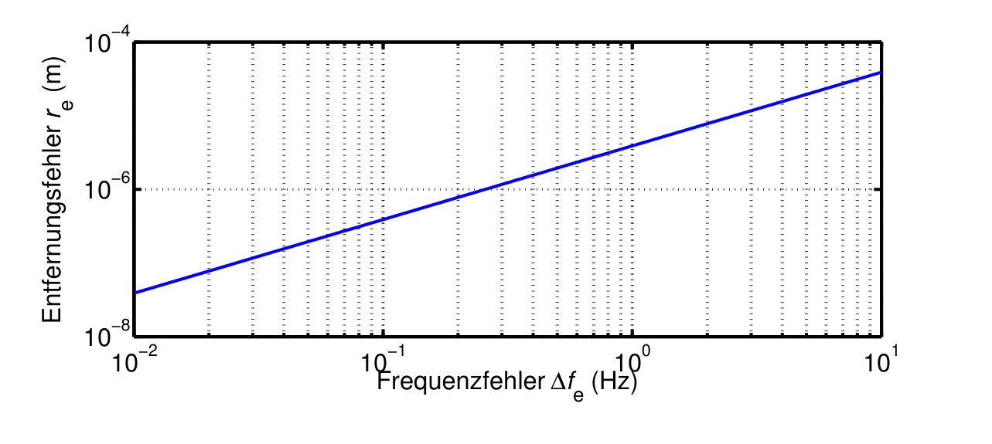
图 3.3：频率误差对 24 GHz FMCW 雷达相位评估距离精度的影响 [70] © 2015 IEEE。
设定在 0.01 Hz – 10 Hz 范围内。选取 N = 1000 个采样值，采样率为 1 MSa/s，斜坡起始频率 fmin 为 23.8 GHz（表 2.1）。因此，∆fe = 1 Hz 的频率误差（若仅通过频率计算距离，则对应 300 µm 的距离偏差）与采样长度 N 必然导致 4 µm 的平均距离误差 re(∆fe)（当通过相位计算距离时）。若该误差是确定性的，则只能通过改进的频率评估方法来减小（第 4.3 节）。但一般而言，所出现的误差是随机且正态分布的，因而不可补偿。不过，在正态分布的假设下，距离误差可以与 CRB 相关联。这种形式的 CRB 使得能够对频率与相位组合评估作出进一步判断。这一新的 CRB 通过将 (3.19) 式与频率估计的 CRB (3.7) 式组合来计算，由此得到相位估计的修正 CRB var{ϕ̂ZF,m}：
此外，利用 (3.19) 和 (3.20) 式还可以得到一个与相位相关的距离误差。对于上斜坡的情形，得到如下距离误差 re：
当满足 N ≫ 1 的条件时，距离误差的方差可借助修正 CRB 计算为
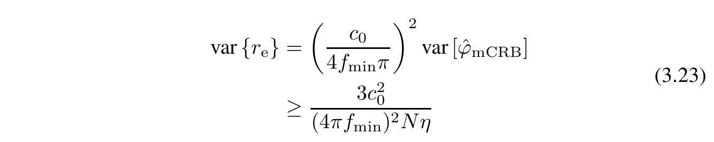
。这一距离误差的修正 CRB 随 (Nη)⁻¹ 线性减小。与 (3.8) 式相位估计的 CRB 相比，该修正 CRB 相差一个因子
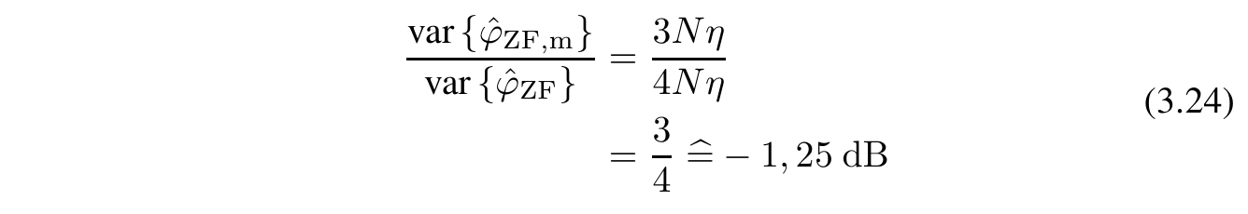
（N ≫ 1）。修正 CRB 基于这样的假设：频率估计不精确、而相位是理想的、未受白噪声影响。然而在实际测量中，频率和相位都受白噪声干扰 (3.8)。因此，为便于比较，必须计算一个仅相位受噪声干扰、而频率估计被假定为理想的 CRB。将该 CRB 与修正 CRB 组合，又重新得到一般的 CRB (3.8)。若仅以一个参数、理想频率以及受白高斯噪声干扰的相位来进行相位估计，则有
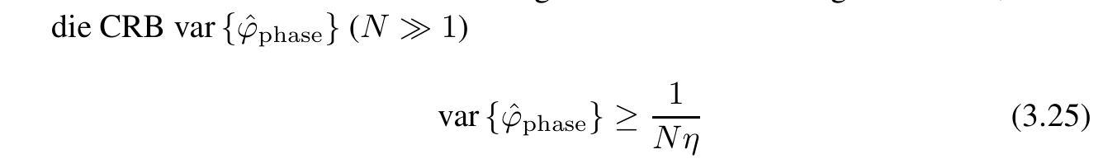
（按文献 [48]）。因此，相位估计的两个方面——理想相位和理想频率——在理论上可以分开考虑。若两个参数都不理想，则得到 (3.8) 式的 CRB，它由 (3.21) 和 (3.25) 这两个单独的 CRB 组成：
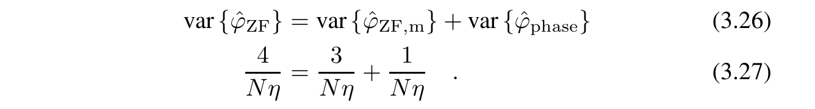
因此，频率误差对相位的影响，是白噪声直接使相位失真所产生误差的三倍。本节额外计算的这些 CRB，主要在于强调频率估计对整个系统精度的重要性。在实践中，这两个理想前提只能近似满足。因此，与测量进行比较时使用 (3.13) 式。当已知频率评估存在某一距离误差时，可用 (3.20) 式来确定其对相位评估距离误差的影响。
3.1.5 波导测量中克拉默-拉奥界的验证
CRB 是一个理论界限，实践中无法达到。为尽可能接近这一理论精度界限，进行了波导测量，并对其加以优化以尽量不出现系统性干扰，因为 CRB 只针对白噪声定义。因此必须确保测量不受其他类型噪声的干扰。在雷达系统中，作为另一种噪声类型主要出现的是相位噪声（第 3.2 节）。由于测量距离短（< 5 m）以及 FMCW 雷达原理，（相干的）相位噪声在下变频时大部分会自行抵消 [24]。尽管采取了测量优化措施，仍有必要研究确定性干扰的影响，例如测量路径内多次反射所引起的干扰。图 3.4 和图 3.5 给出了用于验证 CRB 的测量装置。测量采用 K 波段雷达系统，并按第 2.2.1 节所述设置。雷达信号被
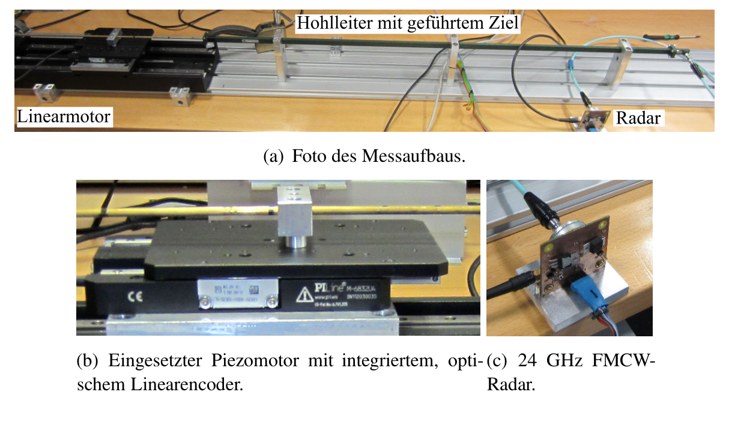
图 3.4：用 24 GHz FMCW 雷达波导测量验证所计算 CRB 的测量装置 [70] © 2015 IEEE。
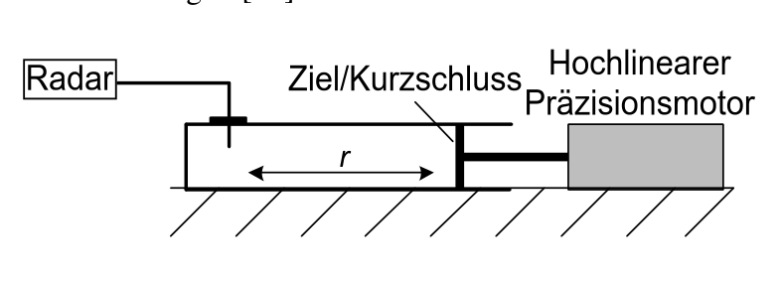
图 3.5：测量装置示意图，24 GHz FMCW 雷达 [70] © 2015 IEEE。
馈入一段 0.5 m 长的 K 波段波导中，并使用一个优化的短路面作为雷达目标 [19], [11]。该测量装置避免了多径传播，并针对单目标场景进行了优化。然而，不可能避免所有多次反射。因此将到目标的距离延长至 1.40 m。根据 (2.4) 式，这一附加测量距离可使目标与周围干扰更好地分离。测量在 1.40 m 到 1.45 m 的距离范围内、以 1 mm 步长进行。目标通过一根杆直接与压电电机（M-683.2U4, PI）相连。雷达距离测量的参考采用集成于压电电机中的光学线性编码器，其最大精度为 100 nm。所有测量的采样率均为 1 MSa/s。由于斜坡持续时间为 1 ms，每次测量得到 1000 个测量值。在每个测量位置进行 100 次测量，
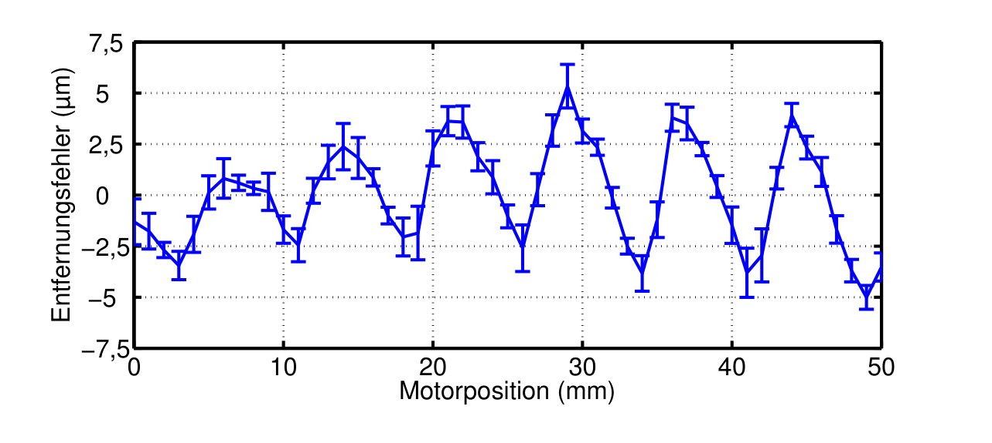
图 3.6：波导测量中的距离误差与标准差，24 GHz FMCW 雷达 [70] © 2015 IEEE。
并将完整测量重复五次，因此每个位置有 500 次测量可供统计分析。图 3.6 以柱状显示了测量结果，包括每个位置的标准差。可以看出距离误差在所测路径上呈现出一种振荡，其原因有以下两点：尽管对测量装置进行了优化，但无法完全避免所有多次反射。这些多次反射与雷达目标叠加，导致与位置相关的误差。误差的第二个原因是在极高精度时由镜像频率引起的距离误差 [72]。为与 CRB 比较，计算了标准差的累积分布函数，结果如图 3.7 所示。所有测量位置上的平均标准差为 774 nm。对于带宽 1 GHz 的 24 GHz FMCW 雷达的波导测量而言，5 µm 的精度和 774 nm 的标准差是迄今尚未达到过的创纪录结果。为将测量结果与理论 CRB 预测进行比较，还需要估计 FMCW 雷达的信噪比。为计算信噪比，通过 FFT 计算频谱并借助零填充进行插值。为减小旁瓣的影响，采用了 Blackman 窗。频谱如图 3.8 所示。
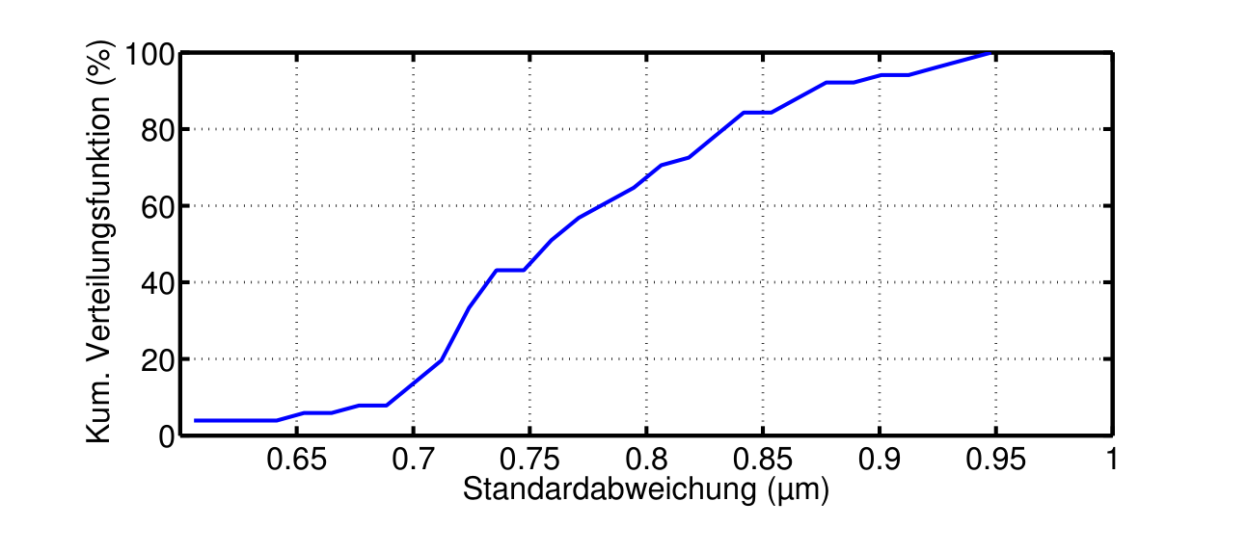
图 3.7：标准差的累积分布函数，24 GHz FMCW 雷达 [70] © 2015 IEEE。
为计算本底噪声，需要一些预先考虑：由于 24 GHz FMCW 雷达是单站雷达，无法将雷达的输入端和输出端短接，从而通过系统校准去除雷达中的固定干扰、或据此直接确定雷达的信噪比。此外，也无法通过对波导进行无反射端接来测量本底噪声。无反射端接会导致雷达的输出噪声被忽略，而该噪声在测量时也会再次反射回雷达。不过，可以通过将同一测量进行两次并将两次测量相减来确定噪声功率。由于白噪声具有随机分布，通过这种方法只会从频谱中去除静态分量，而本底噪声得以保留。但必须从所得本底噪声中再减去 3 dB，因为两次测量中的噪声不相关，因而在该方法中会加倍。本底噪声同样可见于图 3.8。噪声功率通过 8 kHz 至 100 kHz 范围内本底噪声幅度的方差来计算。该频率范围对应 FMCW 雷达中带通滤波器的 3 dB 带宽。由此得到约 75.5 dB 的信噪比 ηFFT。为在时域中与 CRB 进行比较，还需要确定
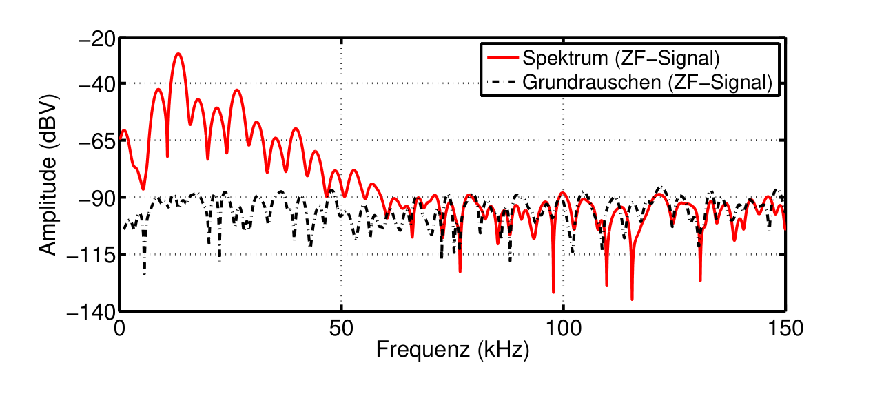
图 3.8：用于计算 24 GHz FMCW 雷达信噪比的中频信号频谱 [70] © 2015 IEEE。
FFT 的处理增益（27 dB），并加上 Blackman 窗的损耗（7.5 dB，[40]）。因此，时域中的信噪比 ηt 为 56 dB。由于是在波导中测量，计算 CRB 时在 (3.13) 式中用群速度 vgr（表 2.1）代替光速 c0。此外，为更好地比较 CRB 与测量结果，由 (3.13) 式中的方差计算标准差。图 3.9 给出了通过 CRB 求得的 24 GHz FMCW 雷达的标准差。采样值个数为 N = 1000。测量采用最小频率 fmin 为 23.8 GHz 的上斜坡。在计算得到的信噪比 ηt 为 56 dB 时，理论上可期望距离标准差为 124 nm。一般而言，CRB 给出的是最有利情形下的预测，且只考虑白噪声。由于测量中还存在因硬件缺陷引起的额外干扰源（多次反射、目标处并非完全全反射、过渡处的不连续点），实测标准差 774 nm 与理论预测表现出非常好的一致性。除验证了 CRB 的有效性外，测量还表明：借助所采用的 CZT 算法（第 4.2.1 节），在波导中可实现微米级的高精度。
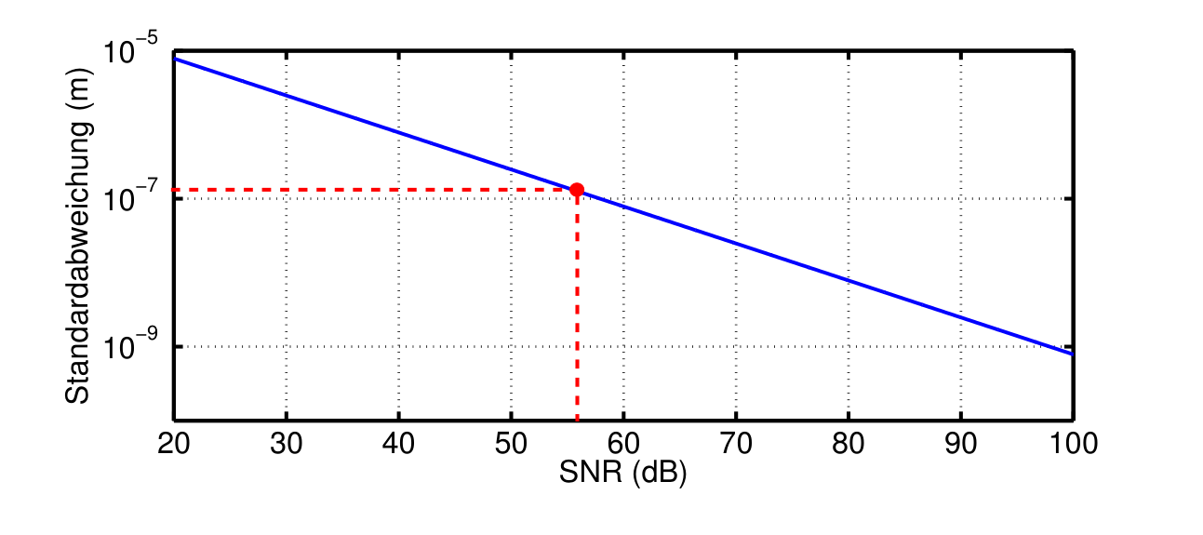
图 3.9：24 GHz FMCW 雷达的标准差（CRB）随信噪比的变化 [70] © 2015 IEEE。
3.1.6 自由空间测量中由克拉默-拉奥界得出的结论
除波导中的测量外，也可以在自由空间测量中检验 CRB 的预测，并由 CRB 得出进一步的结论。与第 3.1.5 节中可用带宽为 1 GHz 的波导测量不同，借助 80 GHz FMCW 雷达更大的 25 GHz 带宽，可以更好地表明：频率评估的精度取决于带宽，而相位评估的精度取决于 FMCW 雷达的频率。为与 CRB 比较，如同波导测量那样，有必要营造尽可能理想的测量条件：用于自由空间测量的雷达均配有增益至少 25 dBi 的透镜天线、旁瓣很低（第 2.2 节），因此多径传播的影响大大降低。尽管如此，仍额外用微波吸波材料对测量环境进行屏蔽，因为在精度达到个位数微米级及以下的测量中，若无吸波材料会出现轻微的精度劣化（图 3.10，第 3.4.2 节）。为能展示频率评估和相位评估中带宽与精度的关系，选用最大带宽为 25 GHz 的 80 GHz FMCW 雷达。由于带宽很大，该雷达的透镜天线
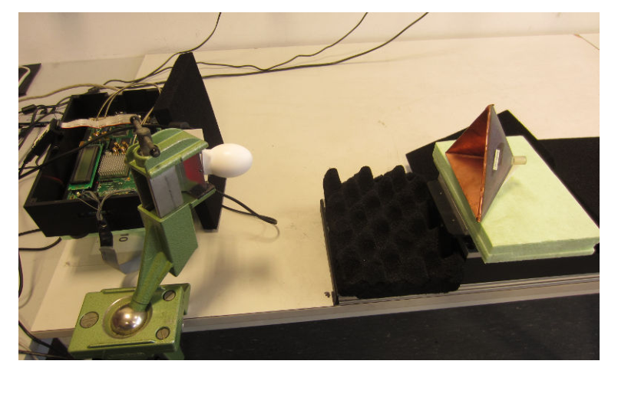
图 3.10：自由空间测量中验证 CRB 的测量装置照片 [3]，80 GHz FMCW 雷达。
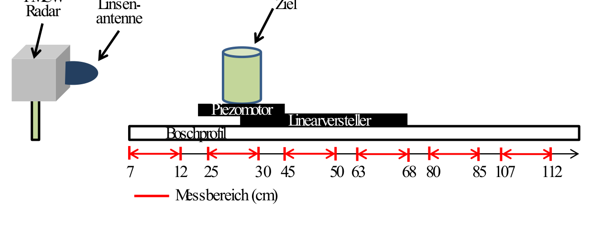
图 3.11：80 GHz FMCW 雷达测量装置示意图 [3]。
无法与波导输出端完美匹配，因而会出现（多次）反射，这在雷达距离小于 7 cm 时会强烈影响精度。此外还可证明，在天线近场中精度会大幅降低（第 3.4.2 节）。因此，测量的测量范围设定为 7 cm 至 112 cm。测量使用与第 3.1.5 节相同的压电电机进行（行程 50 mm，传感器精度 100 nm）。该压电电机通过第二个电机与一根博世铝型材相连。由于只有压电电机具有足够高的传感器精度可作参考，因此如图 3.11 所示，将包括目标在内的电机移动到总共 6 个不同的测量位置，并分别进行评估。
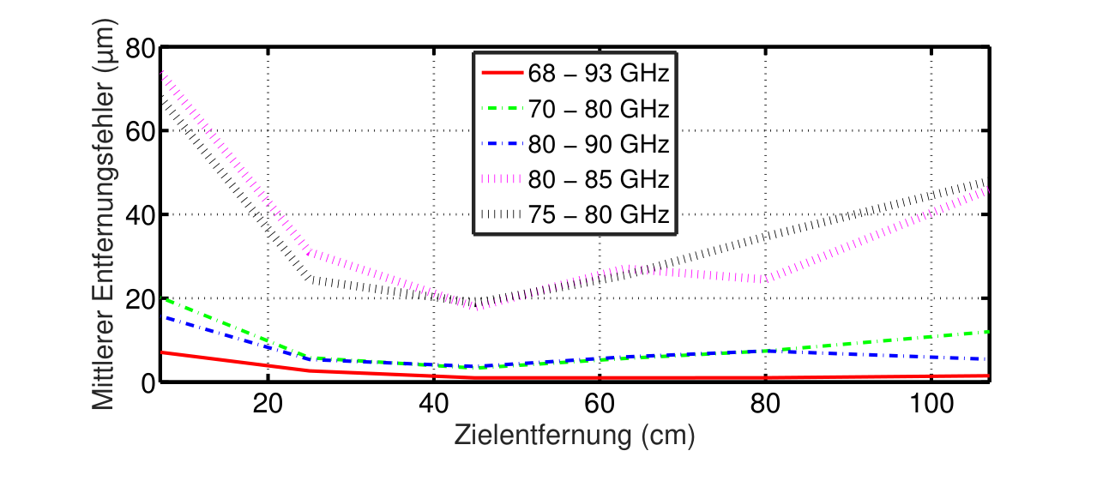
图 3.12：不同带宽（5 GHz、10 GHz、25 GHz）对频率评估精度的影响 [3]，80 GHz FMCW 雷达。
测量时各取 1 mm 的步长，并在评估测量后为便于总览各取平均值。研究所选目标是一个边长 12 cm 的角反射器。后续测量结果对其他类型目标也得到了证实（关系类似，但精度不同）[3]。将 80 GHz FMCW 雷达的带宽改为 5 GHz、10 GHz 和 25 GHz。对于 5 GHz 和 10 GHz 带宽，在 68 GHz 至 93 GHz 的整个频率范围内各选取两个频率区间。频率评估的结果如图 3.12 所示。正如相应 CRB (3.11) 所预测的，精度随带宽的增大而提高。特别是最大的 25 GHz 带宽能够将真实目标与多次反射产生的虚假目标分离，因此在这种情况下，仅凭频率评估即可在整个路径上达到误差 < 5 µm 的精度。在附加相位评估时，可期望精度有显著提升，根据相应的 CRB (3.13)，这一提升与带宽无关，而是取决于斜坡的起始频率。如图 3.13 所示，CRB 的预测再次得到证实。这里也非常清楚地表明：在 25 GHz 带宽下，附加相位评估只能再将精度提高约 3 倍，而在 5 GHz 带宽下
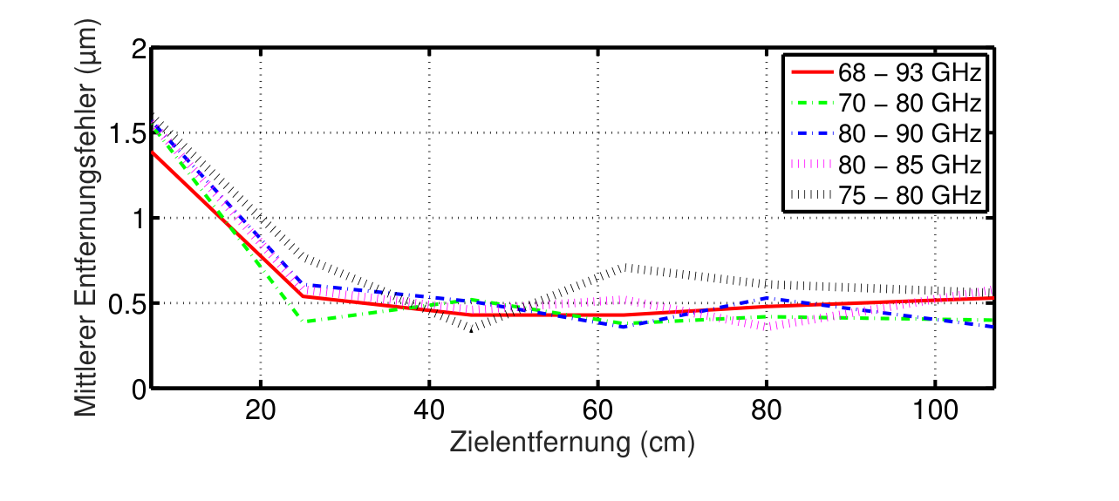
图 3.13：不同带宽（5 GHz、10 GHz、25 GHz）对相位评估精度的影响 [3]，80 GHz FMCW 雷达。
则可将精度提高约 16 倍（f/B 比值见第 3.1.3 节）。由此可见，即使在较小带宽下，也能达到亚微米级的极高精度。借助 CRB，还可以对精度随信噪比的变化作出预测。图 3.14 给出了一块 7 × 7 cm² 平板的实测精度。测量采用与前面相同的测量装置（图 3.11）。第一个测量位置与最后一个测量位置之间，频率评估的精度变化约 11 µm，相位评估的精度变化约 2.8 µm。实测信噪比变化约 15 dB，信噪比按第 3.1.5 节的方法确定。由于存在多次反射引起的干扰、且 CRB 是只能在理论上达到的界限，因此不以信噪比、而以第一个测量位置处的精度作为参考代入理论 CRB（图 3.15）。当信噪比变化 15 dB 时，根据 CRB，频率评估的精度将由变化 14 µm 而达到 3 µm，相位评估的精度将由变化 2.8 µm 而达到 600 nm。这些数值与实测值非常吻合（表 3.1）。由此，当已知信噪比的变化、且已在某一距离测得精度时，CRB 即可用于预测精度。例如，这一关系可用于
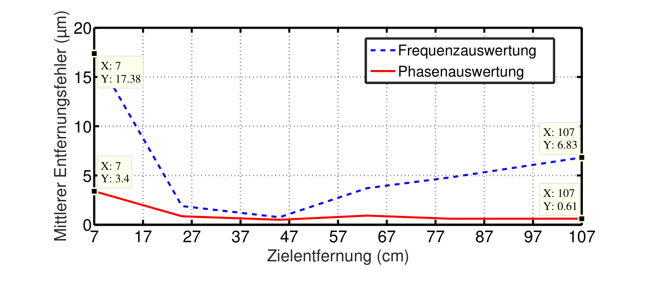
图 3.14：一块 7 × 7 cm² 平板在不同距离处的实测精度 [3]，25 GHz 带宽，80 GHz FMCW 雷达。
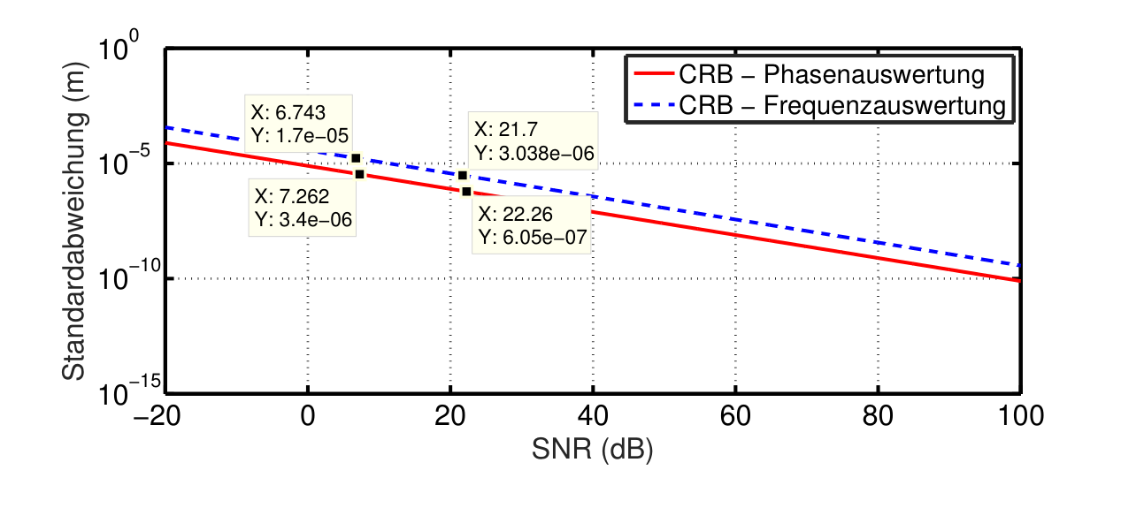
图 3.15：借助 CRB 对自由空间测量精度的预测 [3]，25 GHz 带宽，80 GHz FMCW 雷达。
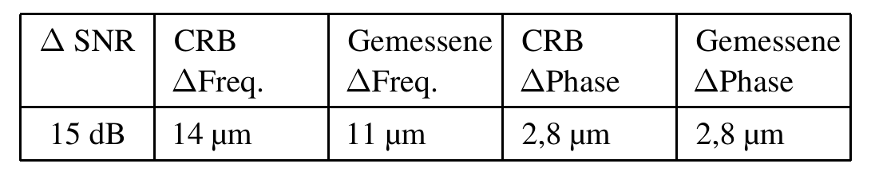
表 3.1：信噪比变化时 CRB 对精度变化的预测，80 GHz FMCW 雷达。
在需要达到某一特定精度、或对较小目标而言该精度仍足够时，缩小或增大目标以及相应地缩小或增大信噪比。天线远场之前 RCS、信噪比与精度之间的关系将在第 3.4 节中分析。
3.2 相位噪声与频率斜坡的扰动
应用 CRB 的前提是 FMCW 雷达主要受白噪声干扰。因此有必要研究相位噪声和频率斜坡的扰动是否会显著影响测量精度，以及是否需要单独考虑这些扰动，因为它们（或许尚）未被 CRB 所涵盖。
3.2.1 相位噪声
相位噪声描述振荡器相对于理想相位的短时波动。理想振荡器在其谐振频率（载波频率）处具有幅度最大值。相比之下，实际振荡器会围绕该谐振频率波动。所产生的噪声功率以 dBc/Hz 表示，它是在 1 Hz 的测量带宽内、于相对载波频率的某一特定频率间隔 fm（偏移）处计算，并相对于载波功率而言。窄带相位噪声位于载波附近，具有最大的噪声能量。离载波频率较远处则开始出现噪声功率较低的宽带相位噪声。紧邻载波处出现多次变频噪声，它以每十倍频程 1/f⁴ 衰减。其后依次以每十倍频程 1/f³ 和 1/f² 衰减，按文献 [84] 这是由相位-频率转换过程引起的。最后以每十倍频程 1/f 衰减的部分由载流子复合产生，称为闪烁噪声。再之后，相位噪声过渡为与频率无关的热（白）噪声。
该雷达主要预定的用途是在机械内部用作距离传感器。因此测量距离小于 5 m，由此相位噪声因 FMCW 雷达中下变频时发射信号与接收信号的相干性而大部分自行抵消 [24]。按文献 [85]，基带中剩余的单边带相位噪声谱 LSSB,ZF 可由下式描述：
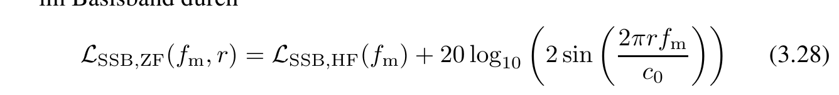
因此 LSSB,ZF(fm, r) 取决于高频信号的单边带相位噪声谱 LSSB,HF(fm) 和到目标的距离 r，由此可以计算任一距离处相位噪声的功率。通过有效值并考虑接收机带宽 BZF，相位噪声可直接与信噪比相关联 [17]：
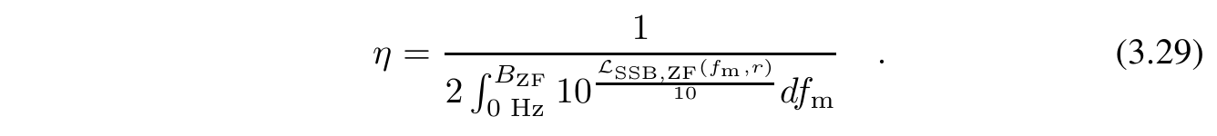
由于相位噪声与信噪比之间存在直接关系，因此又可以使用 CRB 来预测可期望达到的精度。关于相位噪声对精度的影响，无需单独考虑。不过，为优化雷达系统的硬件，可能有必要区分信噪比是受相位噪声限制还是受热噪声限制 [8]。
3.2.2 频率斜坡的扰动
频率斜坡的扰动基本上有两类：随机扰动和确定性扰动。噪声的影响导致频率斜坡出现随机频率偏差。这些频率偏差直接影响雷达信号的相位，因而可视为相位噪声 [8]。如前所示，相位噪声影响雷达系统的信噪比，并被 CRB 所涵盖。因此，无需对频率斜坡的随机频率偏差单独处理。
第二类频率斜坡扰动是确定性扰动。频率斜坡调控不佳会产生二次型扰动。但由于本文所用的所有雷达都通过 PLL 对频率斜坡进行调控，因此这些非线性可以忽略 [8]。周期性扰动例如可由开关电源或 PLL 的暂态过程引起。文献 [8] 表明，参考信号的强周期性扰动可能影响整个系统的精度。在该情形下，周期性扰动是人工产生的，并通过贝塞尔函数（调频）推导其对精度的影响。一般而言，这类参考信号扰动例如可通过电源滤波器、采用低压差稳压器（LDO）[54] 以及使用平滑电容得到充分抑制，从而不影响雷达系统的精度。
3.3 多普勒对中频信号频率和相位的影响
迄今为止，一直假定雷达测量在静止状态下、即静态地进行。然而在工业的机床和定位系统中，通过采用直线电机，可在短距离内实现高加速度（6 g）和高速度（48 km/h），而为实现最优控制，它们需要微米级的精确距离测量。在动态雷达测量中，中频因此会被多普勒效应所歪曲。尽管众所周知如何在 FMCW 雷达中补偿频率的多普勒效应，但多普勒频移在多大程度上影响中频信号的相位尚不清楚。此外，当需要微米级精度时，频率和相位确定中即使很小的偏差也可能导致很大的误差。研究多普勒效应的步骤如下：首先对多普勒对 FMCW 雷达频率、尤其是相位的影响进行理论计算。随后在一台配有高精度直线电机的机器上验证该理论分析，该直线电机的速度最高可达 5 m/s、加速度最高可达 30 m/s²，且可变化调节。
3.3.1 动态目标中频信号频率与相位的计算
当雷达目标在测量过程中以速度 v 运动时，会出现由多普勒效应引起的频移。此处假定雷达是静止的。由此可知，由于多普勒效应，传播时间 τ 变为与时间相关：
为确定改变后的、与时间相关的传播时间 τ̃(t) 对中频信号相位的影响，必须重新计算方程 (2.7)、(2.8) 以及后续方程。为便于总览，分别计算上斜坡和下斜坡的中频信号。下文中所有受多普勒效应影响的信号，为与静态反射相区分，在变量上方加一个波浪号（~）标记。
上斜坡，动态目标。在动态情形下，上斜坡的中频信号通过对 (2.7) 式中的接收信号进行修改、以计入新的传播时间 (3.30) 来计算：
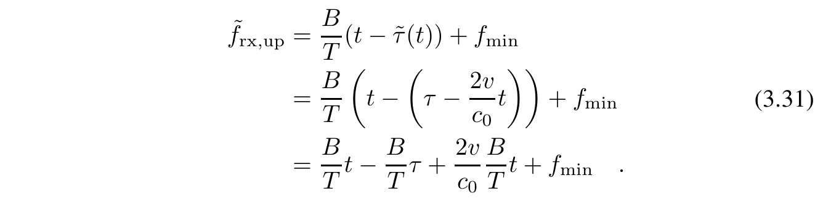
为确定中频信号的辐角，用新的积分下限 τ̃(t) 计算接收频率的积分：
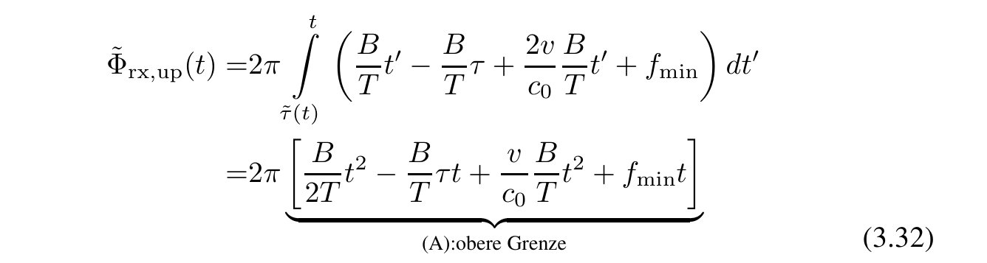
(A)：上限
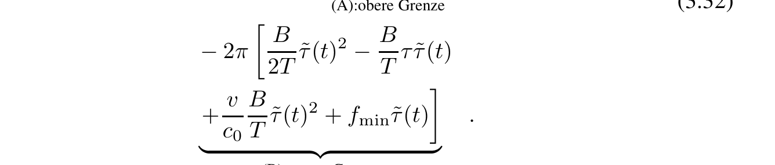
(B)：下限。先单独考察积分的下限（B 项）。此外，将 τ̃(t) 替换为 τ − (2v/c0)t：
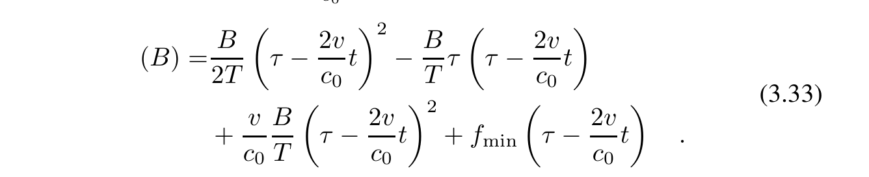
其中
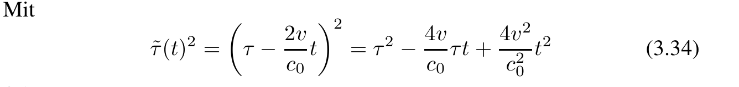
由此可得
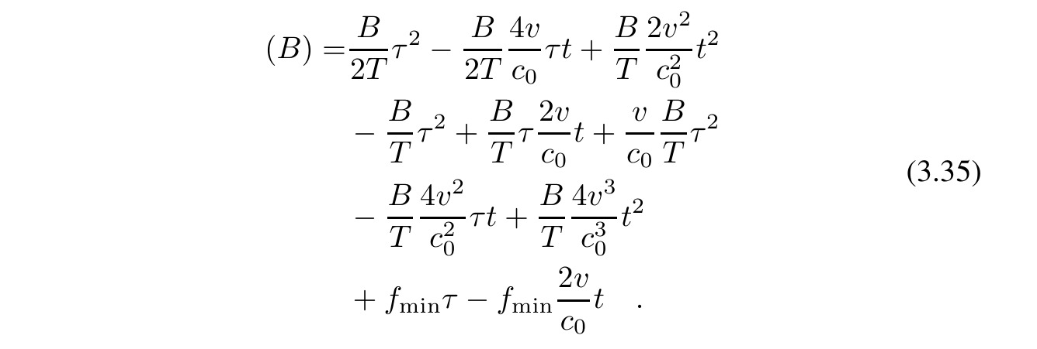
在 c0 远大于 v 的前提下，下列各项
趋于 0。出于同样的原因，下文中忽略包含 τ² 的各项，(3.35) 式简化为：
通过对 (3.33) 式的简化，(3.32) 式变为
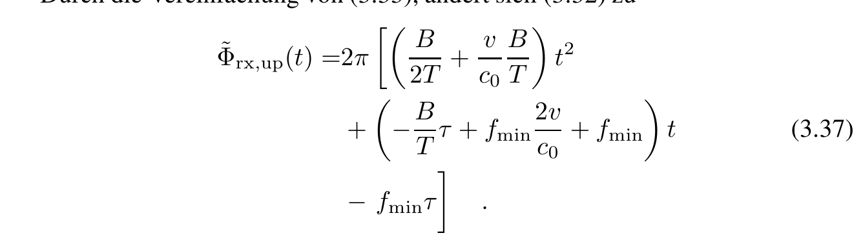
中频信号的辐角 Φ̃ZF,up 由 (3.37) 式与
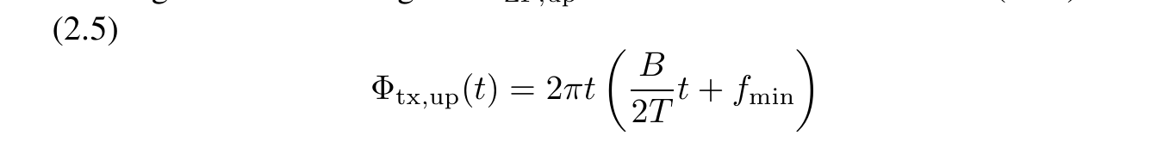
之差确定：
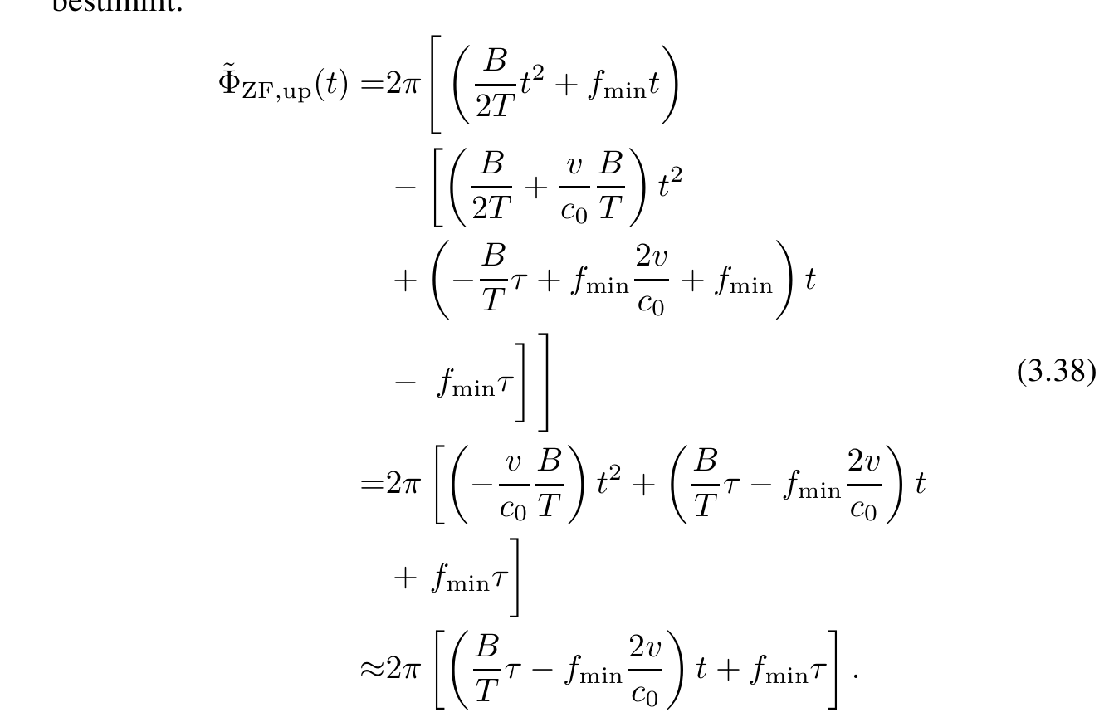
通过比较 (3.38) 式与 (2.9) 式，

可以明显看出，中频信号的相位不直接受多普勒效应的影响。
下斜坡，动态目标。动态情形下下斜坡的计算与动态情形下上斜坡的计算类似进行。接收信号通过传播时间 τ̃(t) 变为
。由此，下斜坡中频信号的辐角相应地变为：
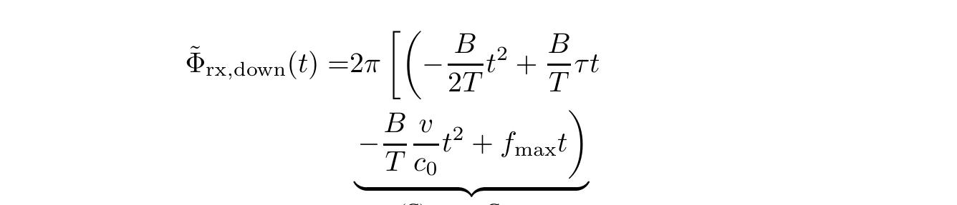
(C)：下限
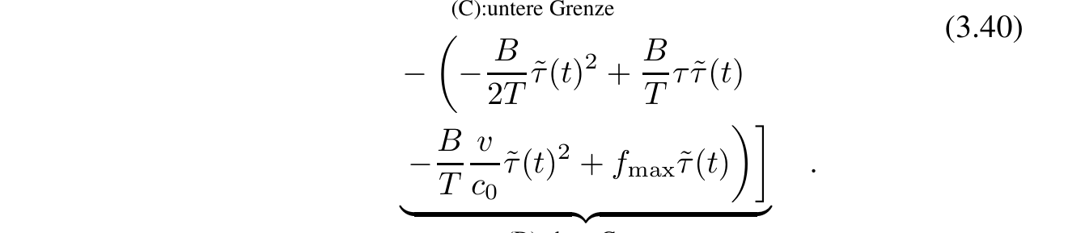
(D)：上限。在与 (3.35) 式相同的假设下，对于 (D) 项得到：
由此，Φ̃rx,down(t) 计算为
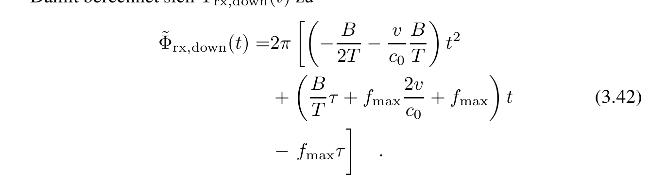
Φ̃ZF,down 通过 (3.42) 式与 (2.6) 式之差
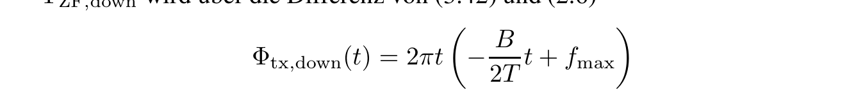
来计算：
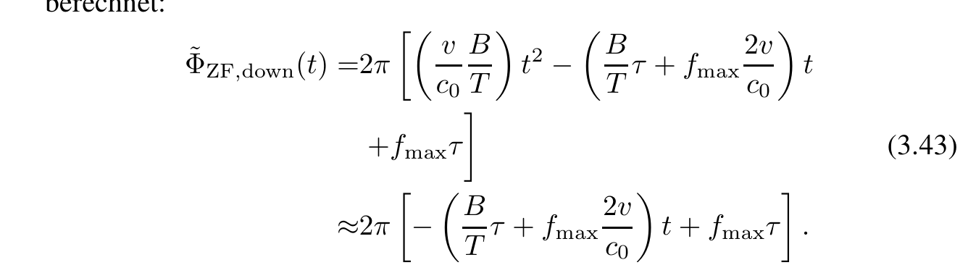
再次表明，(3.43) 式的相位不受多普勒效应歪曲，并得出与 (2.10) 式相同的相位值，即
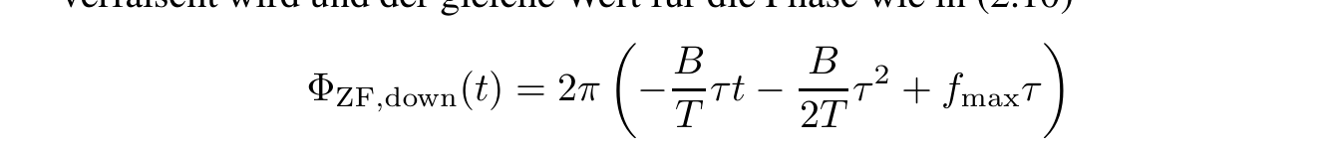
如上式所示。
多普勒频率的计算与多普勒频移的补偿。对 (3.38) 和 (3.43) 式求导，得到受多普勒效应影响的中频 f̃ZF,up 和 f̃ZF,down：
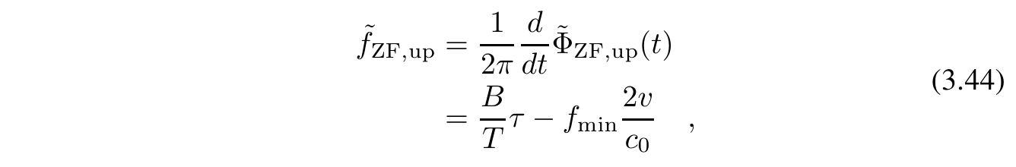
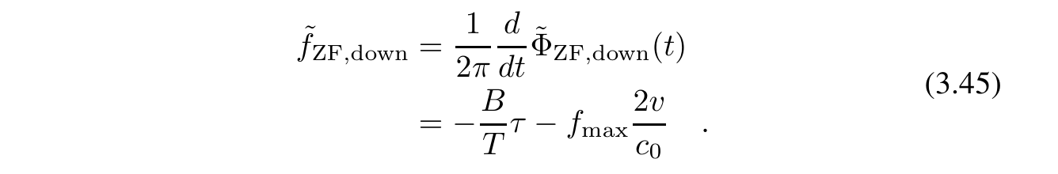
多普勒频移和多普勒频率 fD 的补偿一般通过以下方程进行：
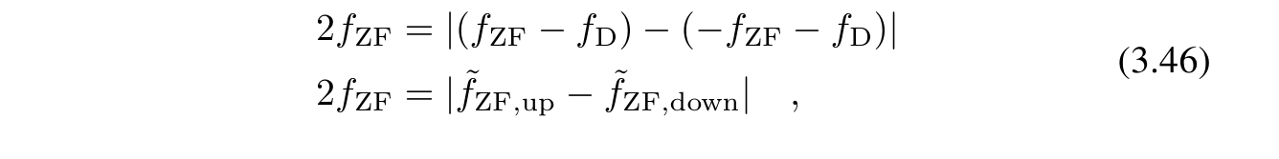
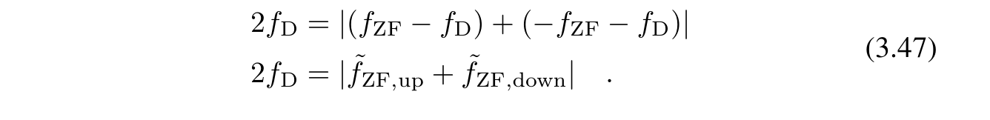
(3.47) 式用于借助 (3.44) 和 (3.45) 式确定多普勒频率。下面的方程借助中心频率 fc
进一步简化，即用中心频率对 fmin 和 fmax 加以替换（fmin、fmax 分别由 fc 减去、加上半个带宽表示）：
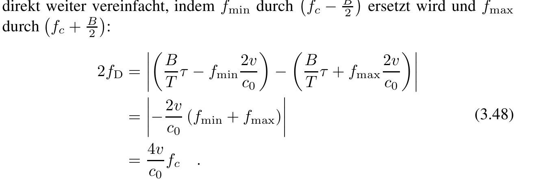
借助 (3.48) 式可以计算雷达目标的速度 v。将 (3.44) 和 (3.45) 式代入 (3.46) 式即可计算中频：
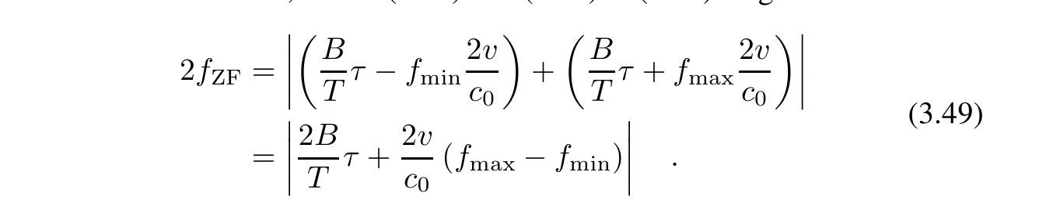
由带宽定义 B = fmax − fmin 可得：
误差项
在不计算速度、或将速度假定为零时，会导致距离测量出现误差。为评估误差项 fe,D 的影响，针对测量验证中所用的 61 GHz FMCW 雷达（第 2.2.2 节）估算距离误差的影响：在速度 v = 1 m/s、带宽 B = 4 GHz、目标距离 r = 1 m、斜坡持续时间 T = 1 ms 时，得到的中频为
其相应的误差项为
该误差在频率评估时导致约 500 µm 的距离误差。上斜坡相位评估的距离误差，可借助 (3.20) 式以及 T ≈ (N−1)/fs 通过
估算为约 17 µm。由于 61 GHz FMCW 雷达的精度具有相近的数值（图 3.22），因此有必要校正该误差项。为此，在计算包含相位评估的距离并补偿多普勒时，采用以下算法：(i) 用频率估计算法（例如 CZT 算法）从测量所采集的中频信号中求出 f̃ZF,up 和 f̃ZF,down。(ii) 由于上斜坡和下斜坡的相位不受多普勒效应影响，可借助 f̃ZF,up 和 f̃ZF,down 直接从测得的中频信号 (3.38) 和 (3.43) 中估计相位。(iii) 用 (3.47) 式计算 fD。(iv) 由 (3.48) 式求出 v。(v) 用 (3.44) 或 (3.45) 式及前面确定的速度 v 计算 fZF。
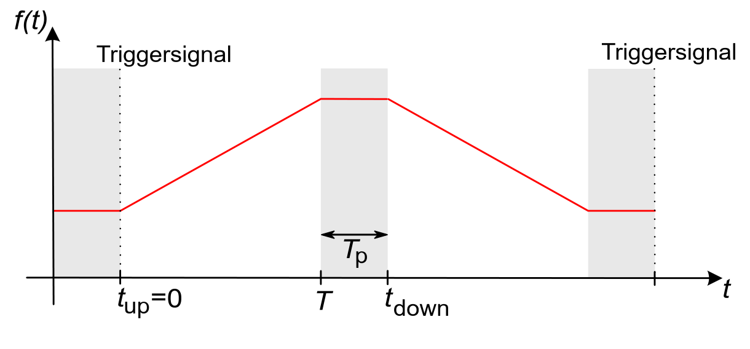
图 3.16：上斜坡与下斜坡之间的测量时间延迟。
下斜坡测量延迟的补偿。测量的总体时间流程如图 3.16 所示。上斜坡的测量与参考测量在时刻 tup = 0 同时开始，而下斜坡相对于参考测量延迟、在时刻 tdown = T + Tp 测量。斜坡之间频率恒定、时长为 Tp 的区段是必要的，用以考虑 PLL 的暂态过程。如第 2.1.1 节所示，中频信号的相位直接取决于频率斜坡的起始频率。然而雷达目标在时间 tdown 内会移动，因此在动态测量中产生相位差，导致与参考测量相比的测量误差。该相位差不可忽略，必须加以补偿，这一点通过一个示例说明：目标速度 v 为 1 m/s、斜坡持续时间 T 为 1 ms、恒定区段 Tp 为 0.1 ms，会导致 ∆r = 1.1 mm 的距离偏差。在 63 GHz 频率下，此时相应的相位偏差为
因此，下斜坡的相位随速度 v 连续偏移。若通过 (3.47) 和 (3.48) 式正确确定了速度，
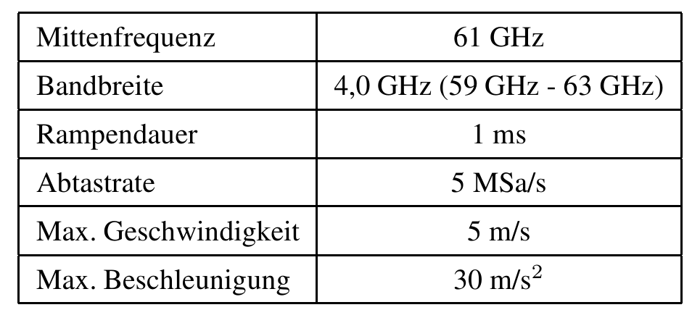
表 3.2：FMCW 雷达与测量系统特性。
则可计算出校正后的相位 ϕkorr，并补偿相位偏移：
3.3.2 多普勒分析的测量验证
采用第 2.2.2 节介绍的 61 GHz FMCW 雷达进行测量验证。测量时雷达按表 3.2 的设置运行。与 ISM 频段相比扩大后的带宽，在 57 GHz 至 64 GHz 范围内即使无许可证也可在若干限制下使用 [1]。由雷达和直线电机（SKF GmbH 的 LTSE165-3280-2K-MS2）组成的测量装置如图 3.17 所示。借助直线电机，可在 3 m 的行程上将目标加速到最高 5 m/s 的速度并再次减速。目标采用边长 14 cm 的角反射器。凭借透镜天线 29 dBi 的高天线增益、低旁瓣 [71] 以及大角反射器，保证了单目标场景并避免了多径传播。参考测量系统采用感应式测量原理（AMO GmbH 的 LMKF-122.4），其精度为 1 µm。图 3.18 给出了测量系统的方框图。所用 FPGA（Xilinx Virtex 5）用于实现参考与雷达的同步测量。此外，FPGA 通过 DDS 控制所产生斜坡的频率走向，并用作与 PC 的接口。为避免由电机加速和减速过程引起的
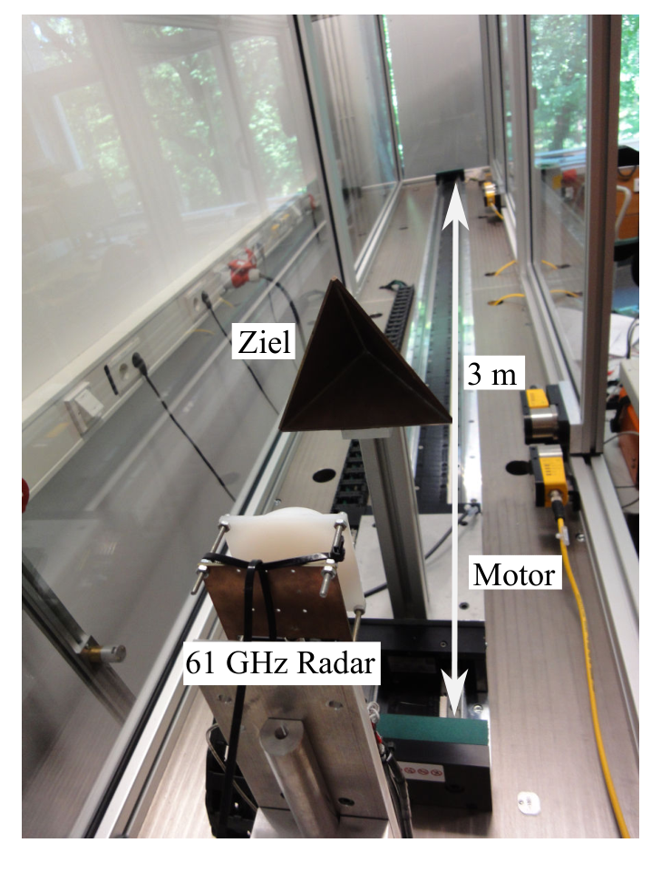
图 3.17：61 GHz FMCW 雷达与 Schnaithmann Maschinenbau GmbH 公司的直线电机。
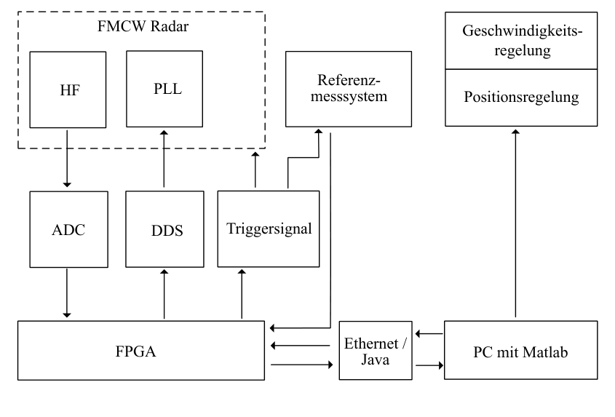
图 3.18：用于分析多普勒对测量精度影响的测量系统方框图。
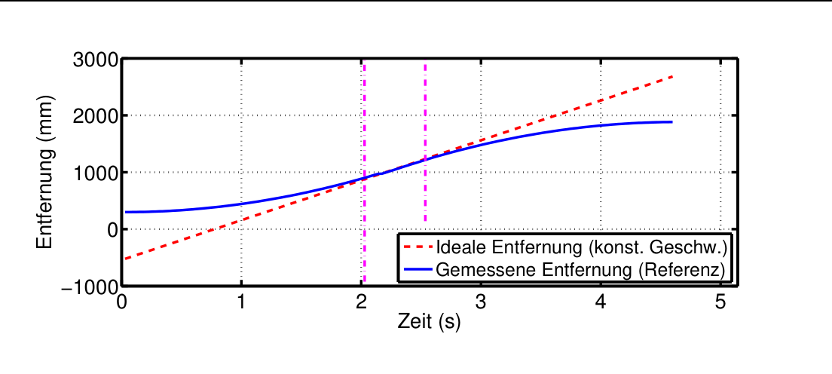
图 3.19：直线电机的加速和减速过程。速度（500 mm/s）恒定的区间由竖直线标示。
系统测量误差，需确保所有测量都在所设定速度恒定时进行（图 3.19）。因此，能够在相同路径上对所有速度进行比较的测量范围被限制在 50 mm（900 mm 至 950 mm）。图 3.20 给出了 50 mm/s 到 1000 mm/s 之间、以 50 mm/s 为步长的各速度下实测速度与设定速度之间的差异。平均实测速度误差为 16.7 mm/s。为评估多普勒效应对距离测量的影响，将动态测量与静态测量进行比较。为此，在每次动态测量之后，用相同测量点再进行一次静态测量。图 3.21 给出了在已完成多普勒补偿的情况下，下斜坡按 (3.55) 和 (3.56) 式进行误差校正前后、静态与动态测量之间的相位误差。误差校正时用 (3.48) 式确定速度。在 250 mm/s 的速度下，未经校正时出现约 38° 的最大相位误差，对应 251 µm 的距离误差。校正后该误差降至约 16.5 µm（2.5°）。这一残余误差处于所用雷达测量精度的范围内。如图 3.21 所示，对于其他速度，也可用相同方法减小相位误差。
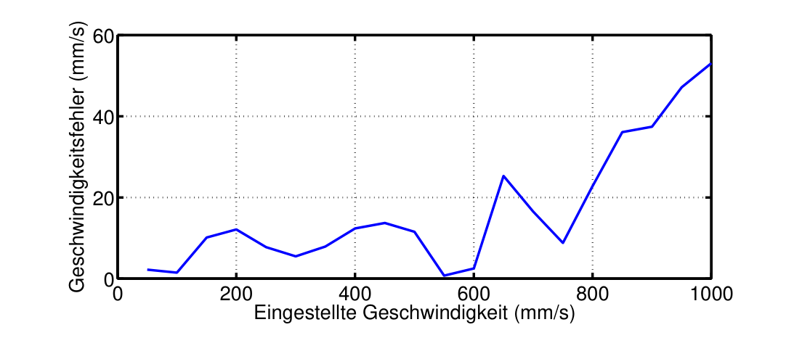
图 3.20：实测速度与设定速度之间的差异，61 GHz FMCW 雷达。
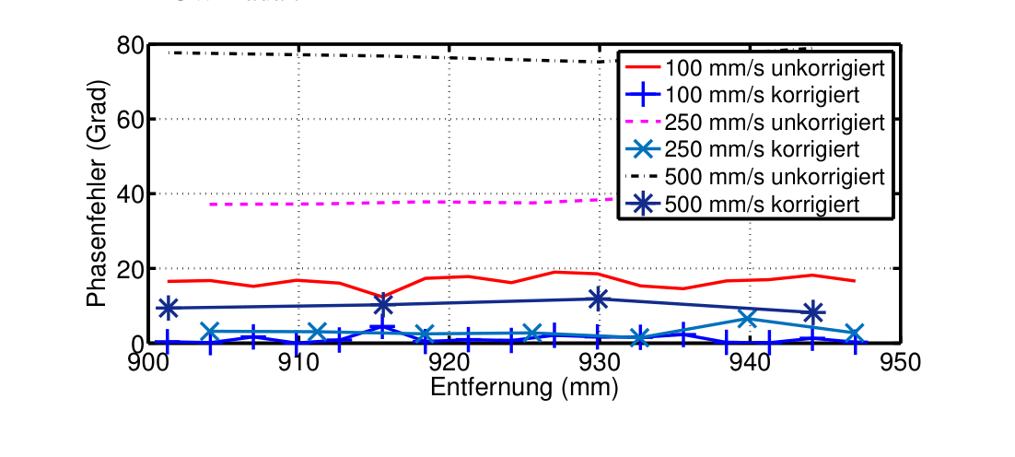
图 3.21：下斜坡评估并按 (3.55) 式进行误差校正时，静态测量与不同速度动态测量的相位误差。61 GHz FMCW 雷达。
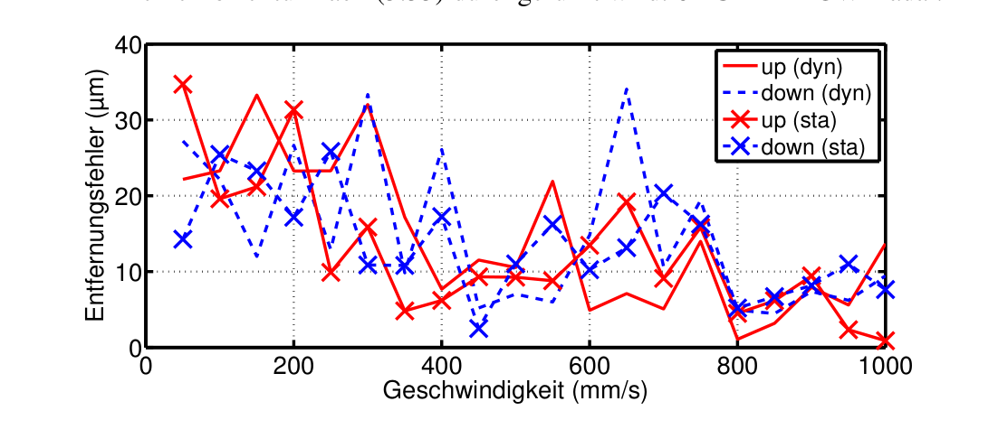
图 3.22：50 mm 路径上、50 mm/s 到 1000 mm/s 各速度下距离误差绝对值的平均值。为便于比较，也绘出了静态测量。61 GHz FMCW 雷达。
当频率的多普勒频移得到补偿、且系统相位误差得到校正后，即可进行 FMCW 雷达的附加相位评估，并对静态与动态测量进行比较。图 3.22 给出了 50 mm 路径上、50 mm/s 到 1000 mm/s 各速度下距离误差绝对值的平均值。误差随速度增大而减小，原因在于：与较低速度相比，在相同测量范围内可用的测量点数更少，从而缩短了测量路径，减小了距离测量中可能的误差。正如理论推导所预测的，多普勒效应不会引起额外的相位误差，动态测量具有与静态测量相近的精度。所测速度的平均精度为 16.7 mm/s，动态测量的平均误差为 14 µm。
3.4 目标与环境对 FMCW 雷达精度的影响
除雷达特性外，雷达目标和目标环境对测量中可达到的精度尤其具有很大影响。在优化目标时，区分波导测量目标和自由空间测量目标。在波导中，对雷达目标进行优化，使尽可能大比例的信号被反射。理想情况下通过开路或短路来实现。由于运动的开路难以实现，在波导中采用短路，例如杆上的金属块（图 3.5）。此时需避免目标与波导壁之间的气隙改变反射信号的幅度和相位。通过用特氟龙套等包覆金属目标，可实现相位的稳定 [11]。此外，可将目标形状构造成类似带状线滤波器的结构，以最大化反射功率，同时最小化目标后方反射所引起的多次反射 [13]。关于波导中精确距离测量目标优化的详细分析见文献 [8]。与波导目标类似，自由空间中的目标也希望最大化反射信号功率。但目标尺寸是另一个优化判据，因为在后续应用中（例如机床内部）可用空间有限，更倾向于尽可能紧凑的目标。最优目标尺寸和形状的分析在第 3.4.1 节中进行。此外，在自由空间测量中必须考虑多径传播、进而目标环境的影响（第 3.4.2 节）。由于雷达天线增益高（>25 dBi）且雷达测量距离短，部分测量发生在远场有效区之下。由于此时相位受到更强的影响（无平面波前），因此根据天线研究自由空间测量中的最优测量范围。此外，本节还分析在远场有效区之下，雷达方程和雷达截面在多大程度上可用于确定信噪比、进而借助第 3.1 节尤其是第 3.1.6 节的 CRB 确定精度。
3.4.1 自由空间测量中的最优目标尺寸与形状
为分析雷达目标尺寸对精度的影响，以雷达方程作为出发点是合适的，因为它将可测量且可影响的雷达后向散射截面（雷达截面，RCS）σRCS 与雷达的信噪比 η 相联系，从而通过 CRB 与精度相联系。单站 FMCW 雷达对点目标的雷达方程定义为
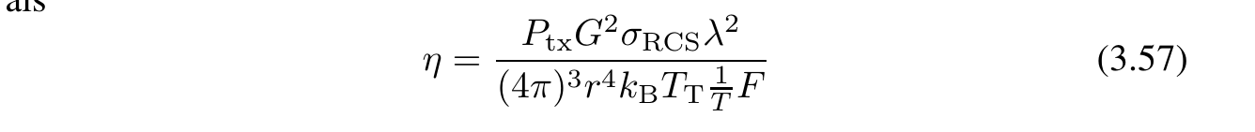
其中 Ptx 为发射功率，G 为天线增益，λ 为波长，kB 为玻尔兹曼常数，r 为目标距离，T 为观测时长（约等于 FMCW 雷达中的斜坡持续时间），TT 为温度，
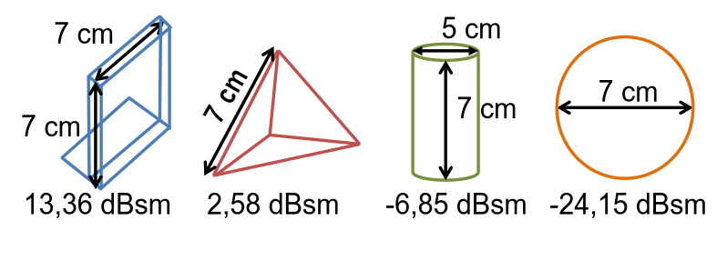
图 3.23：不同目标的尺寸与 RCS [3]，80 GHz FMCW 雷达。

图 3.24：频率评估时不同目标的精度 [3]，80 GHz FMCW 雷达。
F 为噪声系数。由于天线增益高且测量距离短，目标常常位于雷达的近场（第 3.4.2 节），并不总能假定为点目标。由于雷达方程和 RCS 是针对远场目标定义的，各量之间的关系在近场中只在有限程度上有效，因此自由空间中雷达目标的分析采用经验方法进行。尽管如此，仍可预期：只要相位不被目标所畸变，大目标以及具有高 RCS 的目标形状能够实现更高的精度。对于所用增益为 25 dBi 的透镜天线，远场始于约 62 cm 处（第 3.4.2 节）。为预先筛选合适的目标，测量了四种基本目标形状（图 3.23）：边长 7 cm 的角反射器、边长 7 cm 的方形平板、直径 5 cm 高 7 cm 的圆柱体，以及直径 7 cm 的球体。测量采用 80 GHz FMCW 雷达
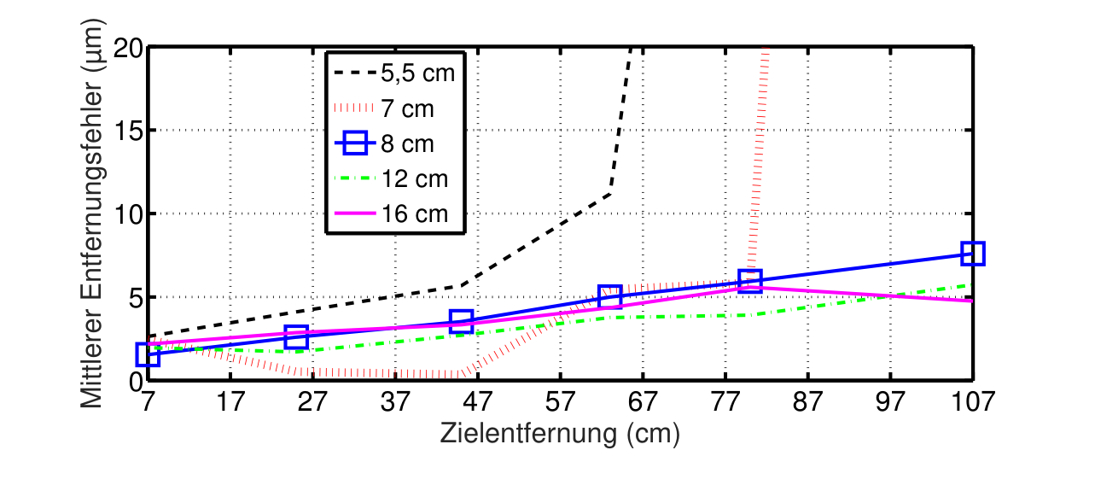
图 3.25：附加相位评估时不同角反射器尺寸对精度的影响 [3]，80 GHz FMCW 雷达。
（25 GHz 带宽）和图 3.11 所示的测量装置进行。频率评估的测量结果如图 3.24 所示。平均而言，平板达到最高精度，但角反射器在小于 47 cm 的距离上具有更高的精度。圆柱形和球形的 RCS 低于尺寸相当的平板和角反射器，由于精度较低不再进一步考虑。对圆柱形和球形进行附加相位评估，同样显示出明显劣于平板和角反射器的结果 [3]。图 3.25 给出了附加相位评估时不同角反射器尺寸对精度的影响。对于 5.5 cm 和 7 cm 的较小角反射器，可以看出从约 60 cm 和约 77 cm 的距离起精度明显变差。这是由于角反射器具有多个散射中心 [39, 25]，它们会随角反射器照射情况的不同而相互叠加，例如用所用透镜天线对边长 7 cm 的角反射器进行完全照射要到 143 cm 之后才发生。采用增益较低的天线时，精度损失会相应更早出现，因为角反射器在较近距离就已被完全照射 [3]。
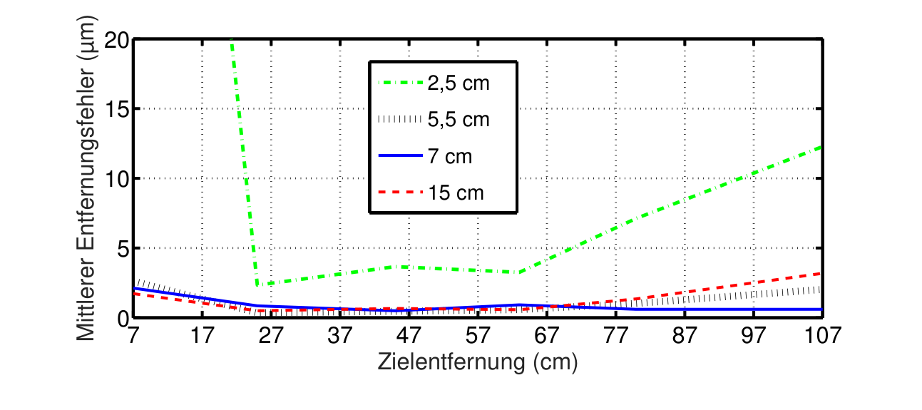
图 3.26：不同平板尺寸对精度的影响 [3]，80 GHz FMCW 雷达。
不同平板尺寸的附加相位评估结果见图 3.26。尽管平板的结构最简单，却能用它达到最高精度。平板边长仅为 5 cm 时即可达到微米级精度。
3.4.2 自由空间测量中的最优测量范围与环境影响
除目标形状和尺寸外，天线特性也影响可达到的最大精度。原则上，高天线增益和低旁瓣是有利的，因为这样能更好地捕获单个目标并避免多径传播。但高天线增益会扩大近场区和菲涅尔区的范围，因此有必要研究该区域内不再为平面的波前对精度有何影响。天线总共存在三个不同的场区：
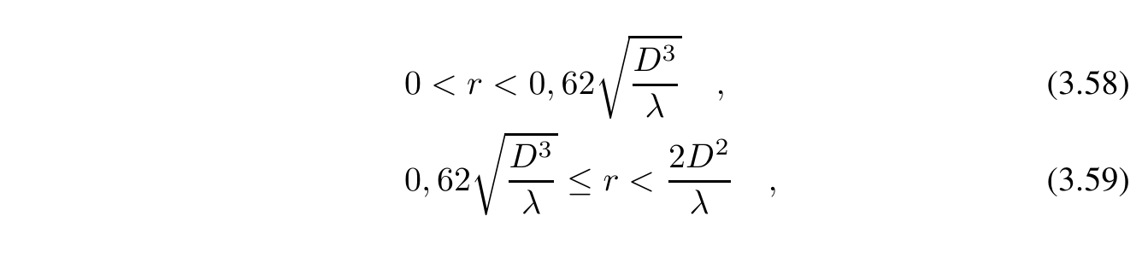
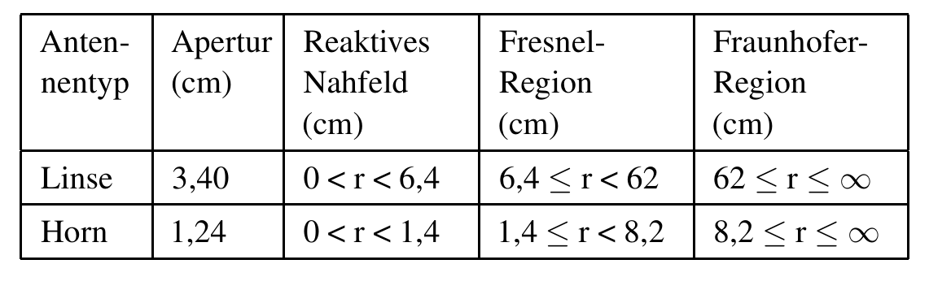
表 3.3：80 GHz 时天线的场区。
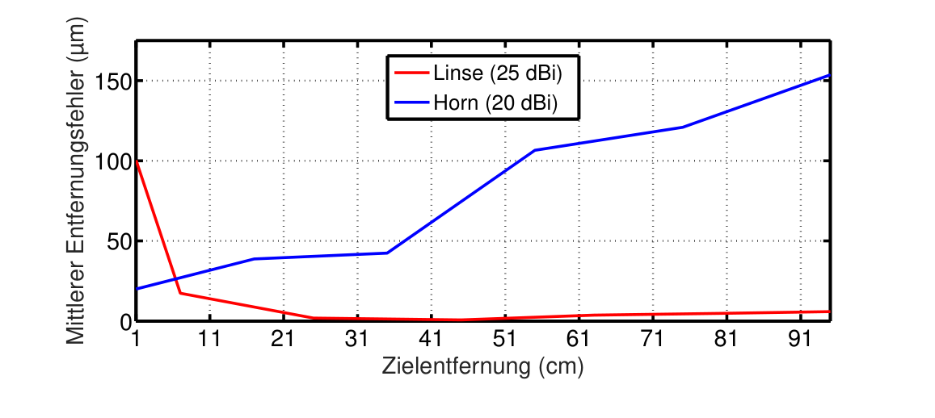
图 3.27：采用边长 7 cm 方形平板时目标距离和天线增益对频率评估精度的影响 [3]，80 GHz FMCW 雷达。
其中 D 表示天线孔径。紧邻天线的场区称为电抗近场。在下一个场区，天线开始形成辐射波瓣，称为菲涅尔区。电磁场完全以平面波辐射的最后一个区域，称为远场或夫琅禾费区。分析中采用一个增益 20 dBi 的喇叭天线和一个 25 dBi 的透镜天线。雷达选用带宽 25 GHz 的 80 GHz FMCW 雷达。测量装置保持如图 3.11 所示，并扩展出 1 cm 至 6 cm 的测量范围，以一并考虑天线的电抗近场。两种天线的场区概览见表 3.3。
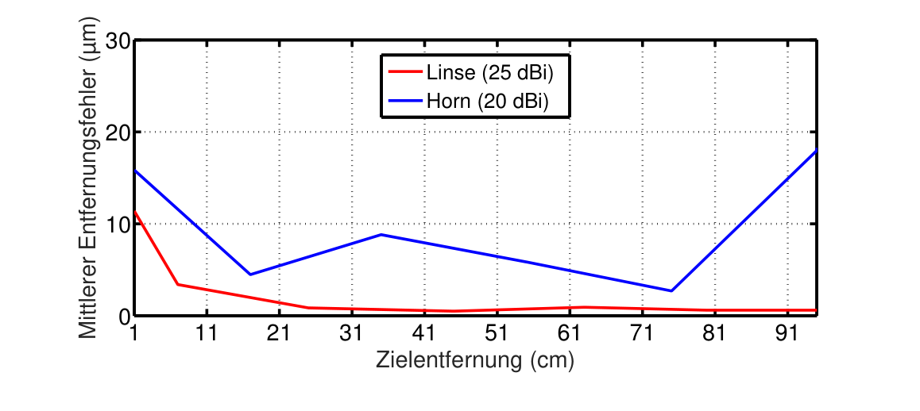
图 3.28：采用边长 7 cm 方形平板时目标距离和天线增益对附加相位评估精度的影响 [3]，80 GHz FMCW 雷达。
图 3.29：目标环境对附加相位评估精度的影响 [3]，80 GHz FMCW 雷达。
在纯频率评估时，电抗近场对精度的影响清晰可见（图 3.27）。与近场较小的喇叭天线相比，透镜天线的精度有所降低。但在随后的菲涅尔区中，透镜更高增益的作用已大于不再平面的波前的影响，精度高于喇叭天线的精度。在附加相位评估时，精度同样因电抗近场而降低（图 3.28）。但与频率评估相比影响较小，增益更高的透镜天线在整个路径上都达到更高的精度。总体而言，天线场区对精度的影响仅出现在电抗近场区。进一步研究了能否通过使用微波吸波材料来减少额外的多径传播、并由此进一步提高精度。为比较，进行了一次去除所有吸波材料的测量，以及另一次除目标外整个环境都用吸波材料覆盖的测量（图 3.10）。研究结果见图 3.29。对于最优目标，可达到优于 1 µm 的精度。

第 4 章 通过优化信号处理提高精度
FMCW 雷达信号的信号处理追求两个目标：一方面，应尽可能这样评估雷达信号，使得达到第 3 章所示的距离精度极限；另一方面，对于在机械中的应用，所采用的算法必须具备实时能力、或所需计算时间尽可能短，以在不损失精度的前提下最大化测量重复率。第 4.1 节分析为改善距离确定算法的处理而优化信号形态的各种方法的作用。真正的距离确定在第 4.2 节和第 4.3 节中研究。为确定中频信号的频率和相位、并由此确定目标位置，可采用频域算法或通常工作在时域的基于模型的算法。第 4.2 节分析频域算法，并展示提高此处所介绍的实时 CZT 算法精度的途径。第 4.3 节对基于模型的距离确定进行分析。通过在距离计算中考虑已有的干扰，这些算法可进一步提高精度。本章最后一节给出算法的概览。
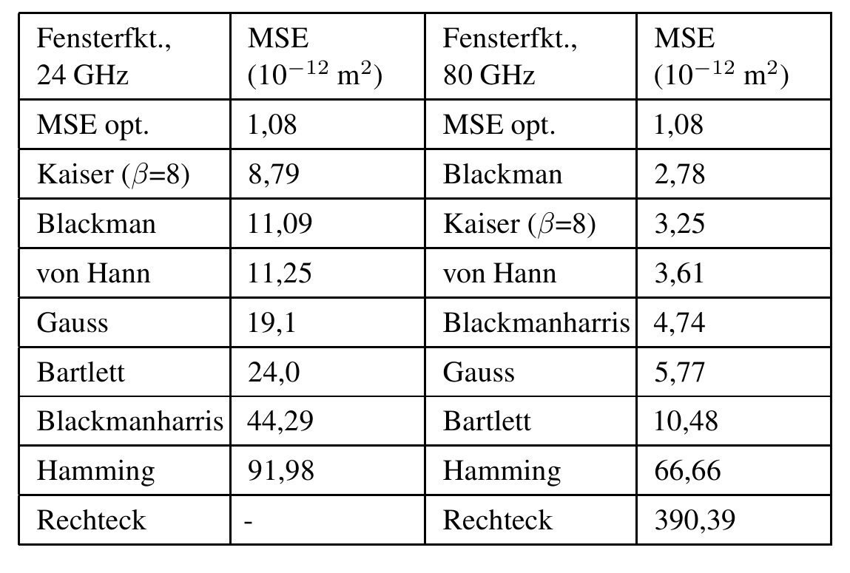
表 4.1：按 MSE 排序的不同窗函数的 MSE，附加相位评估，24 GHz 和 80 GHz。
4.1 信号预处理
本节描述的大多数方法既适用于频域算法、也适用于基于模型的算法。第 4.1.1 节中窗函数选择对精度影响的研究仅针对频域评估。此外还表明，附加滤波（第 4.1.2 节）对基于模型的算法更有意义。
4.1.1 窗函数
由于多次反射、失配和多径传播，FMCW 雷达接收的中频信号总是包含各种频率分量和干扰；使用矩形窗时，由于信号在时域中无法周期延拓，会导致强烈的泄漏效应 [50]。因此，为减小泄漏效应、即改善信号的周期化，在 CZT（第 4.2.1 节）之前采用窗函数，对信号的首尾进行衰减。这样并不能提高频率分辨率，但能使频谱更好地分布，以便确定最大值、进而确定目标位置。为分析窗函数对随后进行的 CZT 的影响，针对 24 GHz 和 80 GHz FMCW 雷达的雷达测量评估，测试了多种典型窗函数 [47, 40]。比较窗函数时，各自计算均方误差（MSE）（第 3.1.1 节）。结果概览见表 4.1。结果表明：具有高阻带衰减 [47]、因而能减小泄漏效应的窗，有利于高精度距离测量。但谱函数的通带过大又会降低精度。Blackman 窗被证明是一个良好的折中。β=8 的 Kaiser 窗 [47] 具有与 Blackman 窗相近的特性，同样能得到良好结果。若需要更高的频谱分辨率，用 von-Hann 窗也能达到高精度。若不使用窗，许多测量中频率评估的精度低到无法进行附加相位评估。图 4.1 和图 4.2 给出了最佳窗的精度。所谓最优窗，是指一个虚构的窗，它对每个位置都从所有可用窗中选出一个理想窗。Blackman 窗、Kaiser 窗和 von-Hann 窗的误差曲线在两种评估中走向相似，仅在所达到精度上略有差别。文献 [21] 建议通过查找表为每个位置确定一个理想窗。为此，在创建查找表的仿真中假定一个目标和一个干扰目标。对这些目标，将幅度、中频、信噪比和窗函数逐步变化，从而覆盖后续测量的所有情形。为确定误差最小的窗，各自计算 MSE。在实际测量时，除确定主峰的中频外，还确定最大干扰目标的中频及其相应幅度和信噪比。借助查找表，即可为每个位置从查找表中选出最优窗，而无需很高的计算量。
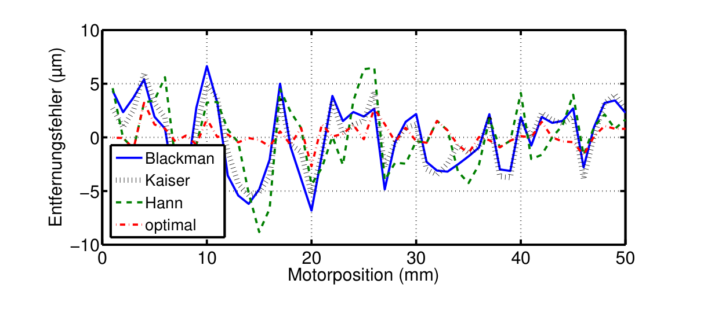
图 4.1：不同窗的精度，附加相位评估，24 GHz FMCW 雷达。
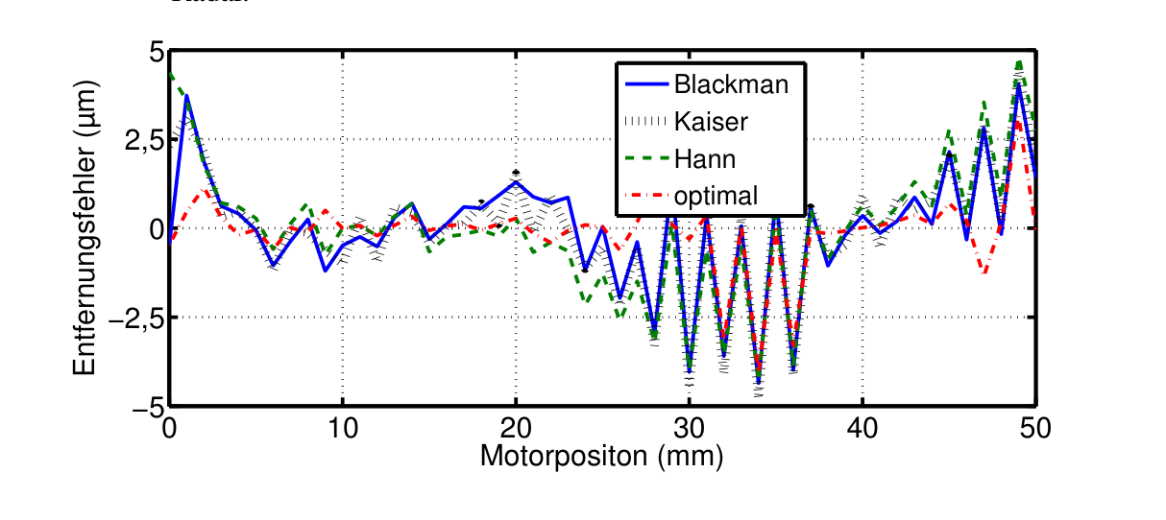
图 4.2：不同窗的精度，附加相位评估，80 GHz FMCW 雷达。
但在实际测量中表明，仅用 Blackman 窗即可达到很高的精度，附加查找表也无法带来进一步改善。
4.1.2 数字滤波
当中频信号中除目标频率外还出现其他干扰时，时域估计器（第 4.3 节）会表现出距离精度的严重劣化 [41]。图 4.3 给出了一次 Matlab 仿真的结果，其中在 27.501 kHz 目标频率之外，还附加一个在 27.5 kHz 至 40 kHz 之间、以 50 Hz 为步长变化的干扰频率
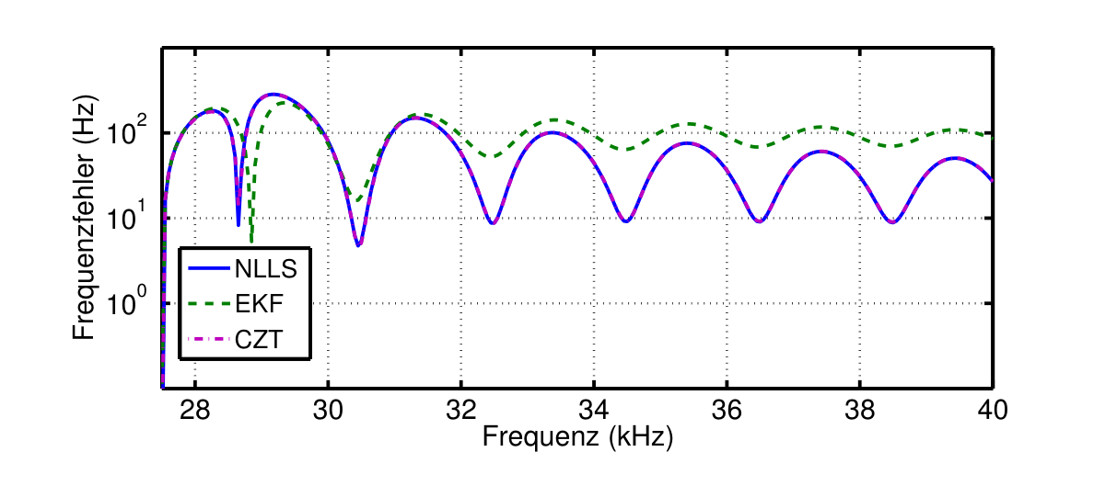
图 4.3：估计 27.501 kHz 目标频率时的频率误差，其中附加一个在 27.5 kHz 至 40 kHz 之间、以 50 Hz 为步长变化的干扰频率。仿真 [41]。
。干扰频率的幅度相对目标频率的幅度减半。此外假定不存在噪声，且各有 1000 个测量点可用，对应 1 ms 的斜坡持续时间和 1 MSa/s 的采样率。对每个干扰频率，分别用扩展卡尔曼滤波器（EKF）（第 4.3.2 节）、非线性最小二乘估计器（NLLS）（第 4.3.2 节）和 Chirp-z 变换（CZT）（第 4.2.1 节）确定目标频率。所用每种估计器都表现出对干扰信号频率的周期性依赖以及频率估计的失真。CZT、NLLS 和 EKF 随频率呈现几乎相同的走向。数字滤波是减小这些干扰影响的一种途径。加窗是时域中的乘法，而滤波则是频域中的乘法、即时域中的卷积。与加窗相比，这种卷积需要更高的计算量。此外还出现另一种效应：若中频信号由多个频率组成，则必须将滤波器调谐到目标的相应频率，以便在窄带带通滤波器情形下只让有用信号分量通过、而衰减干扰信号分量。若目标的中频未知，则必须在运行时粗略确定它，然后创建滤波器。之后即可
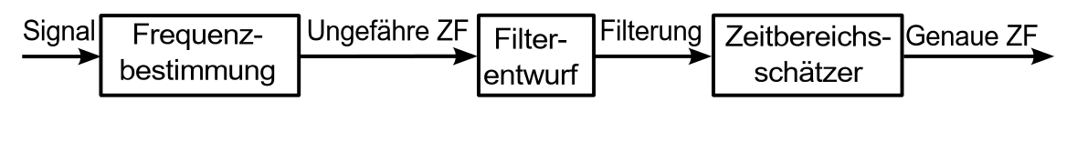
图 4.4：带滤波的频率确定方案 [41]。
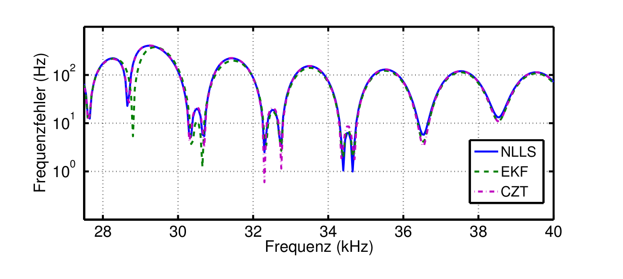
图 4.5：借助时域估计器、根据滤波后的信号进行精确的频率确定。该方案如图 4.4 所示。第 4.3.4 节介绍了该方案的一种替代方案。在该替代方案中，将干扰直接整合进信号模型。下面在 Matlab 中为仿真创建一个线性相位的有限脉冲响应（FIR）带通滤波器，并考察使用该滤波器的仿真结果。中心通带频率为 27.5 kHz，从 27.5 kHz ± 7.5 kHz 的频率起，信号幅度衰减 25 dB。因此，位于通带之外的干扰几乎不影响估计。图 4.5 给出了在频率估计之前用所设计带通滤波器对中频信号滤波时的仿真结果。起初看不到估计器有任何改善，频率估计甚至变差，且随频率波动的幅度增大。
时域中滤波后的中频信号 [41]。
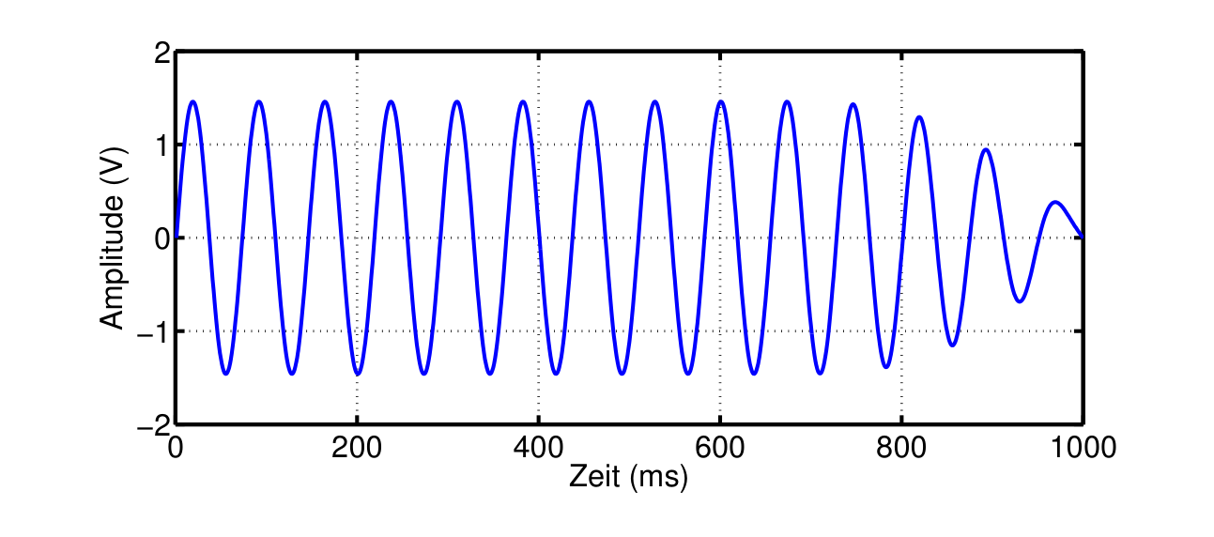
图 4.6：图 4.6 给出了仿真中 27.5 kHz 处、用所创建带通滤波后的中频信号。时域估计器频率估计未见改善的原因，可归结为滤波后中频信号的幅度波动，这在中频信号末端尤为明显。因此，必须将中频信号（图 4.6）中滤波后约 800 ms 时刻起的失真采样值去除。一般而言，当中频信号的一部分出现强烈的幅度或频率波动时，对时域估计器而言去除采样值总是有意义的。尽管此时只剩下中频信号的较小部分、采样值更少，但由于信号走向更稳定，时域估计的结果反而能得到改善。因此重复进行仿真，并附加去除中频信号的最后 200 个采样值（采样率 1 MSa/s）。如图 4.7 所示，即使只剩 800 个采样值，时域估计器的结果也得到改善。去除采样值使 CZT 的结果改善约 3 Hz，而 EKF 和 NLLS 的频率误差平均下降了 16 Hz。因此下文中，时域估计器总是将滤波与去除中频信号采样值相结合。
估计 27.501 kHz 目标频率时的频率误差，其中附加一个在 27.5 kHz 至 40 kHz 之间、以 50 Hz 为步长变化的干扰频率。估计前使用带通滤波器。仿真 [41]。
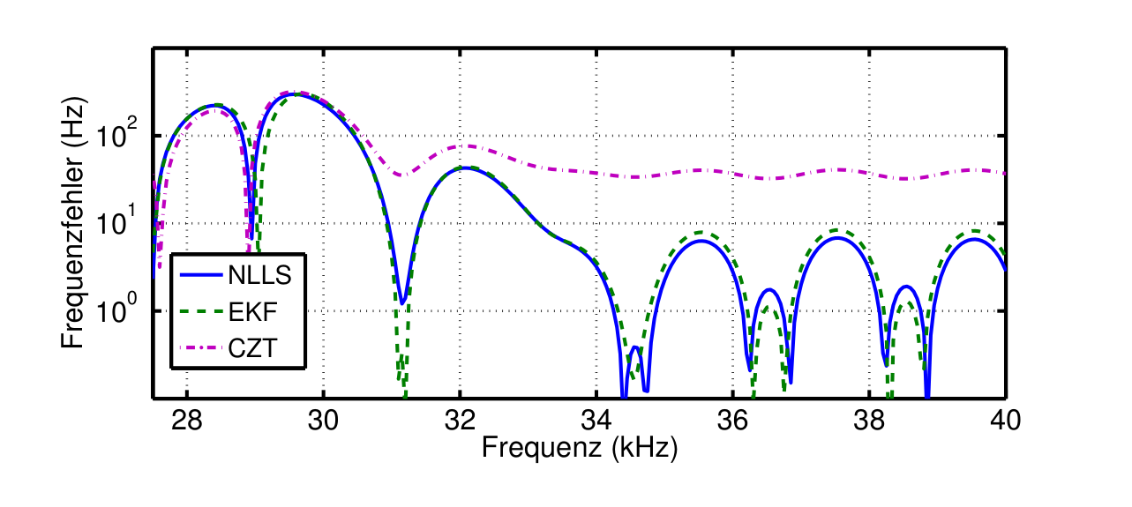
图 4.7：估计 27.501 kHz 目标频率时的频率误差，其中附加一个在 27.5 kHz 至 40 kHz 之间、以 50 Hz 为步长变化的干扰频率。估计前使用带通滤波器，并去除中频信号的最后 200 个值。仿真 [41]。
4.1.3 A/D 转换与采样比
雷达接收的模拟信号可以用不同的采样频率转换为离散信号。在观测时间不变的情况下，可用采样值的数量随采样频率增大而增加。按文献 [48]，理想采样比为 fZF/fs = 0.25，相当于两倍过采样。当该比值趋近于 0 时，镜像频率的影响越来越强，这在测量中也能观察到 [72]。当比值为 0.5 时，达到采样定理的极限，可能（例如因干扰频率）出现混叠。仿真可以表明，当保持理想采样比时，CZT 的频率误差最小 [41]。在实际应用中存在一个问题：中频起初是未知的。可以设想一种算法，先对中频进行粗估计，然后通过重采样 [27] 调整到理想采样比。然而，重采样算法需要滤波器，而滤波器会引入系统误差，从而限制可达到的精度 [74]。此外，最优采样比还受干扰频率影响 [41]。由于这些困难，测量中并不将采样比优化到最优采样比。
若采用因子 d 的重采样或降采样，则当 N ≫ 1 时，CRB（第 3.1.3 节）变为 [36]：
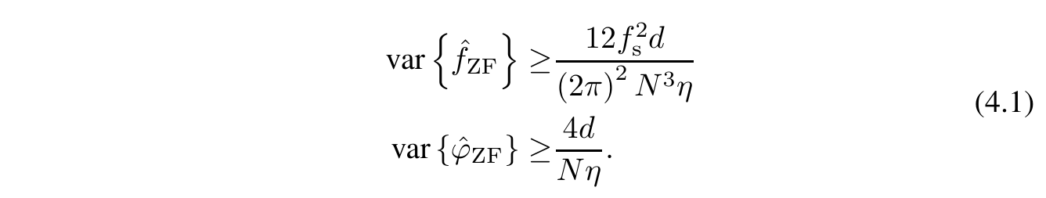
在此背景下，还考察 A/D 转换器量化噪声的影响。所用的所有雷达都至少配有 14 位 A/D 转换器。由此得到的信噪比为 [49]：η = 14 · 6.02 dB + 1.76 dB = 86 dB。
雷达实测的信噪比明显低于此值，因此不会出现量化噪声对精度的影响。
4.1.4 不同中频信号的组合
通过将上斜坡与下斜坡、或 I 信号与 Q 信号组合，由于信号符号不同，可减小系统误差。首先描述上斜坡与下斜坡的组合，它特别适合补偿系统相位误差，例如采样误差或多次反射所致的相位误差。若中频信号不是在理想时刻、而是延迟采样，则会导致相位误差。延迟 t′ 的中频信号 x(t−t′)（相位为 ϕZF）可由下式描述：
来描述。因此相对于相位 ϕZF 的相位偏差 ϕe 为：
由于距离确定中始终使用一个参考值，因此重要的不是绝对频率 fZF，而是两个距离之间的频率变化 ∆fZF——
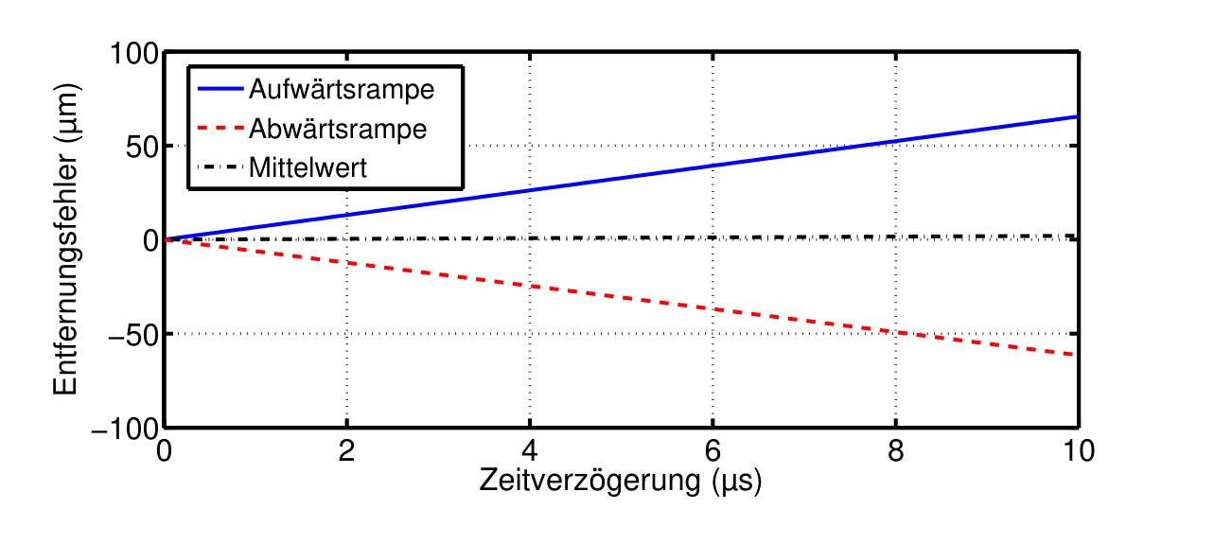
图 4.8：对上斜坡和下斜坡所算距离取平均后，中频信号采样时间偏移所引起的距离误差 [36]。(4.7) 和 (4.8) 式的仿真。
正是这两个距离之间的频率变化才重要。距离由频率按 (2.4) 式得到，用于距离评估的关系为
若将频率偏差 ∆fZF 代入 (4.4) 式的相位误差项，则与位置相关的相位误差为
用 (2.12) 和 (2.13) 式进行相位评估后，得到的距离误差为
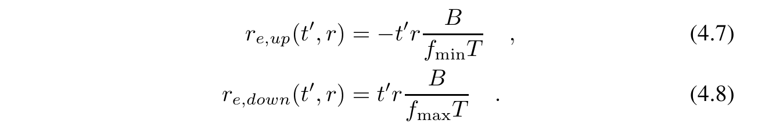
该误差与距离线性相关，并随距离增大而增大。由于上斜坡和下斜坡的符号不同，误差向相反方向发展。时间延迟影响的估算以 24 GHz FMCW 雷达为例示于图 4.8 中
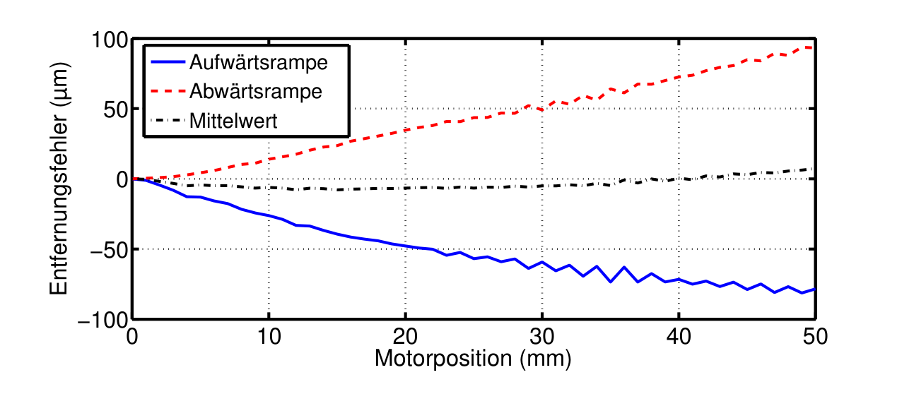
图 4.9：对上斜坡和下斜坡所算位置取平均后的距离误差，80 GHz FMCW 雷达。
。起始频率设为 23.5 GHz，带宽设为 1 GHz，斜坡持续时间设为 500 µs。距离误差与距离线性相关，计算针对 5 cm 的距离进行。这相当于测量中所用压电电机、进而波导目标的最大位移，在此情形下导致最大误差。距离变化为负，因为测量中雷达目标朝馈入处方向移动。当延迟为 10 µs（24 GHz FMCW 雷达的 FPGA 实现 [36]）时，此情形下上斜坡和下斜坡各产生约 50 µm 的最大距离误差。两者误差符号不同，因此通过对一个上斜坡和一个下斜坡各取平均，误差几乎可以相互抵消，残余的平均误差 re 为
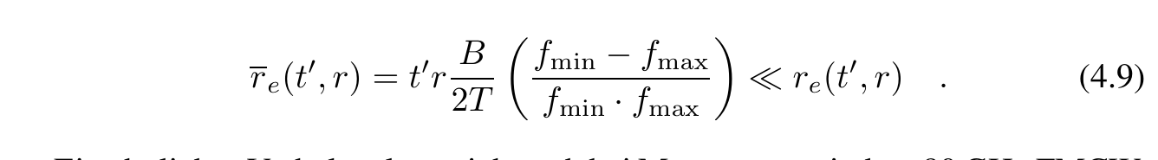
在 80 GHz FMCW 雷达的测量中也能观察到类似的行为。测量采用图 3.10 所示的测量装置，在 45 cm 至 50 cm 范围内、以 25 GHz 测量带宽进行。目标采用 10 cm 见方的平板。图 4.9 给出了上斜坡和下斜坡的距离误差以及取平均后的距离误差。如文献 [8] 所述，由于元件公差和多次反射，会出现一个随
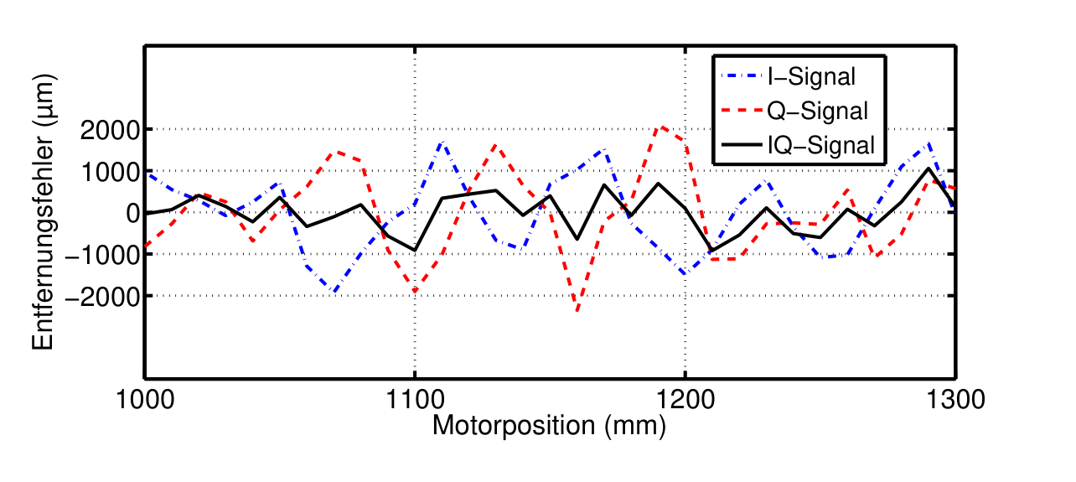
图 4.10：IQ 频率评估的精度，61 GHz FMCW 雷达 [71] © 2014 IEEE。
距离线性增大的误差，该误差借助校准来消除。通过将两个斜坡所算位置组合，无需额外校准即可消除该线性误差。由此，最大距离误差从 90 µm 降至 5 µm。若所用雷达配有 IQ 接收机，则可通过组合两个反相信号，在频率评估阶段就消除系统误差。与在距离计算之后再组合上斜坡和下斜坡不同，IQ 信号在频率和相位计算之前就已形成。除将信噪比改善 3 dB 外，复信号还总体上减小了 MSE，这在系统误差较强时明显更为重要。IQ 接收机在评估中的优势借助 61 GHz FMCW 雷达通过测量加以演示。测量采用图 3.17 所示的装置，在 ISM 频段（500 MHz 带宽）、1.0 m 至 1.3 m 的距离上进行。频率评估所达到的精度见图 4.10。除评估 IQ 信号外，还给出了对两个通道分别评估时的精度。可以看出，IQ 信号受系统误差的影响明显更小。由此可满足相位评估所需的频率评估足够精度（< 1.23 mm）这一必要条件。此情形下附加相位评估的平均误差为 15.8 µm（参见图 4.11：IQ 相位评估精度，61 GHz FMCW 雷达 [71] © 2014 IEEE）。
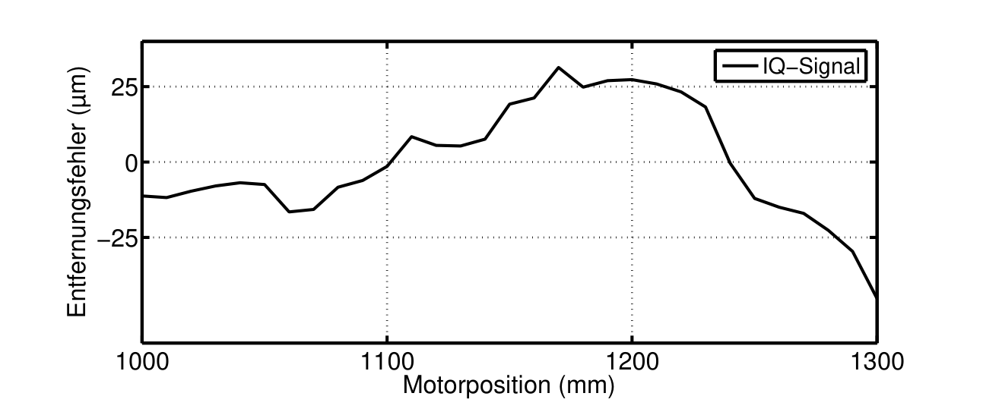
图 4.11：IQ 相位评估精度，61 GHz FMCW 雷达 [71] © 2014 IEEE。
4.2 频域中的距离确定
从信号中确定频率和相位存在多种方法，因此必须对方法进行预先筛选。就雷达的应用领域而言，FMCW 信号评估方法的以下特性特别重要：对干扰的高鲁棒性、实时能力或尽可能低的计算量，以及在兼顾前两点的前提下达到最大精度。由于雷达的硬件限制，理想情况下仅在时间上有限的正弦信号的距离精度取决于数字评估。如第 4.1 节所示，频域中可达到的精度受多个参数组合的影响，例如 A/D 转换、窗函数、观测时间和频率分辨率。与这些限制相反，许多估计方法假定信号是仅受白噪声干扰的时间连续信号。因此，需要假定模型与真实信号良好吻合的基于模型的参数估计器（例如多重信号分类（MUSIC）[76] 或基于旋转不变技术的信号参数估计（ESPRIT）[69]），并不适合在存在干扰的环境中进行高精度距离测量 [31, 5]。尽管如此，当两个目标的间距小于基于傅里叶的估计器的距离分辨率时，这类估计器仍有一种用途（第 4.3.1 节）。在非参数估计器中，FFT 是最知名的方法。该方法的最大缺点是：要获得高频率分辨率需要很长的观测时间。这可通过降低测量重复率、或在测量末尾插入额外的零（零填充）来实现。由于希望计算量尽可能小，必须采用更高效的算法。文献 [26] 提出了一种插值离散傅里叶变换（DFT）算法。该算法减少了计算时间，但只对矩形窗有效。文献 [4] 给出了另一种采用 Hann 窗的插值 DFT 算法。一般而言，每种插值 DFT 算法都必须针对所选窗单独优化，因而在实际应用中缺乏足够的灵活性。另一种思路是：当只需分析一个窄频带时，使用 CZT 算法。对于这种情形，CZT 算法可达到高频率分辨率 [6]，同时还能在 FPGA 上实现具备实时能力的实现。
4.2.1 迭代 Chirp-z 变换
本节说明如何获得 CZT 算法的高频率分辨率，以及如何通过迭代调用进一步提高它。此外还介绍该算法针对 FMCW 雷达的实现。雷达目标的距离基本上是通过计算 DFT 并求频谱最大值来确定的。但若频率栅格过粗，距离计算的精度不够，因为此时可用的频率支撑点可能错过频谱的真正最大值。从 DFT 出发，可推导出另一种精度更高的变换 [68]。通过时间离散正弦振荡 xn 的 N 点 DFT Xk,DFT 的定义
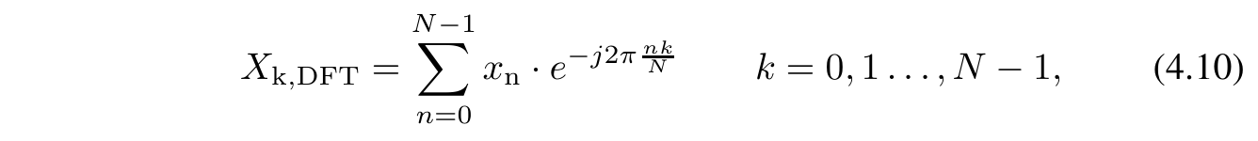
（其中 k 为离散频率索引），离散频谱的归一化频率 k/N 与时间连续的中频 fZF 相关联：
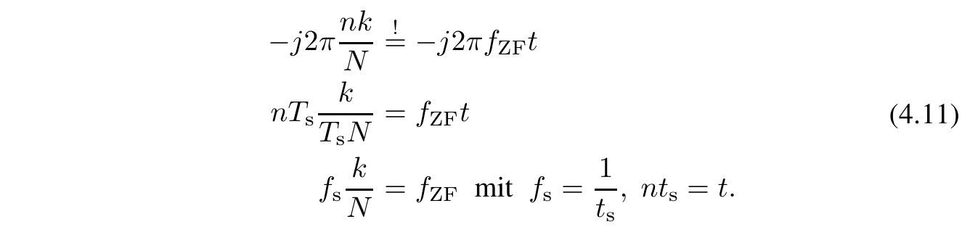
ts 表示采样时刻之间的间隔。DFT 的频率分辨率 ∆fDFT 为
若只需要频谱内带有某一偏移的窄带区段，则需要另一种思路：
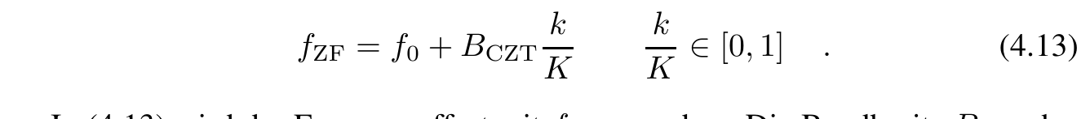
在 (4.13) 式中，频率偏移记为 f0。带宽 BCZT 决定所评估的频谱范围。要计算的频率个数由 K 确定，该个数与时域中可用采样值个数 N 无关。新频率栅格的分辨率 ∆fCZT 为
将 (4.13) 式代入 DFT 的定义 (4.10) 式，得到一个修正的傅里叶变换 Xk,CZT，
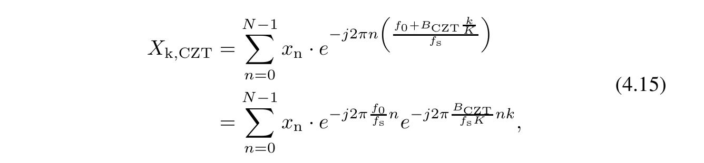
它通过若干修改可借助 Bluestein-FFT [68] 计算。Bluestein-FFT 相当于一次卷积，执行离散线性滤波，也称为 CZT [22]。该卷积可作为快速卷积 [82] 计算，这对于实时应用和在 FPGA 中实现是必要的。为进一步提高频率分辨率、从而在不增大 FFT 规模的情况下提高 FMCW 雷达的精度，可重复调用 CZT 算法。用 FMCW 雷达计算距离的步骤如下：(i) 计算一个粗略的 FFT 频谱；(ii) 求 FFT 频谱的最大值；(iii) 最大频率误差为 FFT 频谱最大值附近频率支撑点间距的 ±一半；(iv) 用步骤 (iii) 中 FFT 频谱最大值附近频率支撑点间距 ±一半大小的带宽计算 CZT；(v) 计算 CZT 频谱及其相应最大值；(vi) 重复步骤 (iii) 至 (v)，但在步骤 (iii) 和 (iv) 中用步骤 (v) 得到的更新后 CZT 频谱替换 FFT 频谱；(vii) 重复步骤 (vi)，直至达到足够高的频率分辨率。该算法理论上可实现无限高的频率分辨率，同时使计算机需求保持在较低水平。为将该算法的频率分辨率与 DFT 的频率分辨率比较，选取恒定的 FFT 规模 N = K。若 DFT 的最大频率误差为频率间距，则可知 BCZT 等于 ∆fDFT，(4.14) 式变为：
迭代 CZT 算法的每一次重复 w 都将频率分辨率提高
因此，即使只能用较小的 FFT 规模（例如使用微控制器时），也能达到很高的频率分辨率。尽管如此，在存在系统误差的情况下，更高的频率分辨率并不会自动带来更高的距离精度 [48]。此时，可通过附加相位评估实现更高的距离精度，或借助基于模型的频率确定来考虑导致系统误差的干扰（第 4.3.4 节）。
4.2.2 通过相关法和 Chirp-z 变换进行相位估计
为最大化 FMCW 雷达距离测量的精度，除频率外还要确定中频信号的相位（第 2.1.1 节）。在频域中，相位可通过相关法 [9] 或直接从 CZT 的复频谱中求得。第三种借助最小二乘估计器的方法在第 4.3.3 节中讨论。若频率也通过 CZT 计算，则通过 CZT 计算相位总体上所需计算量最少。但在个别情形下，例如斜坡持续时间变化算法（第 4.2.3 节），可能有必要使用相关法。下面将基于 CZT 的相位估计与相位估计的相关法进行比较。两种方法都采用以下离散信号模型：
由于相位 ϕZF,s 是数字估计的，因此以下分析采用时间离散信号进行。相位估计的相关法计算 (4.18) 式与一个复正弦振荡的乘积，该复正弦振荡的频率 f̂ZF,s 事先（例如用 CZT 算法）确定。计算出乘积后，按如下方式对信号求和：
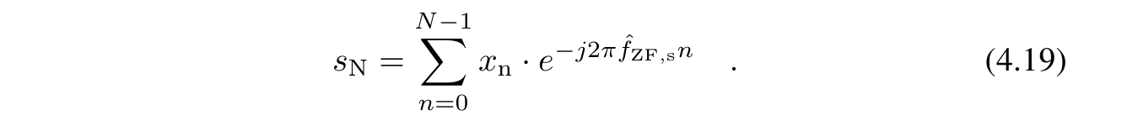
频率估计误差对相位的影响在第 3.1.4 节中讨论。若假定频率估计结果 f̂ZF,s 与待估计频率 fZF,s 相同，则相关式在 fZF,s = f̂ZF,s 时可进一步简化为
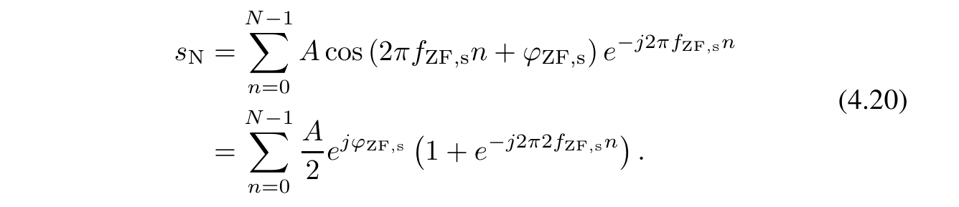
在 (4.20) 式中，除所需的相位信息外，还存在频率 2fZF,s，该算法无法避免它。该式借助几何级数 N 项的部分和来求值，结果为
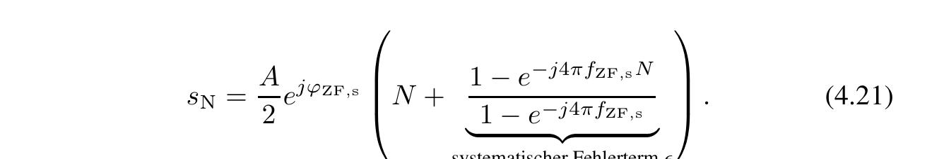
系统误差项 ǫ。系统误差项 ǫ 随后简化为
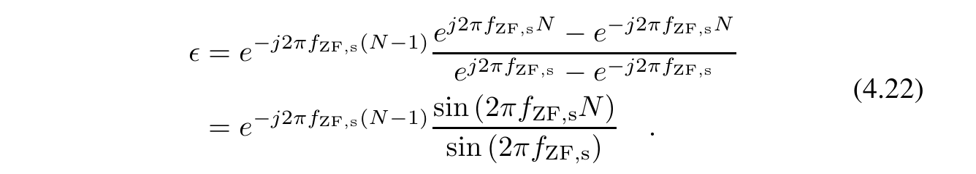
当 fZF,s·N 为整数值、即对周期的整数倍求和时，该项为零。若忽略系统误差项，则可计算相位 ϕ̂ZF,s：
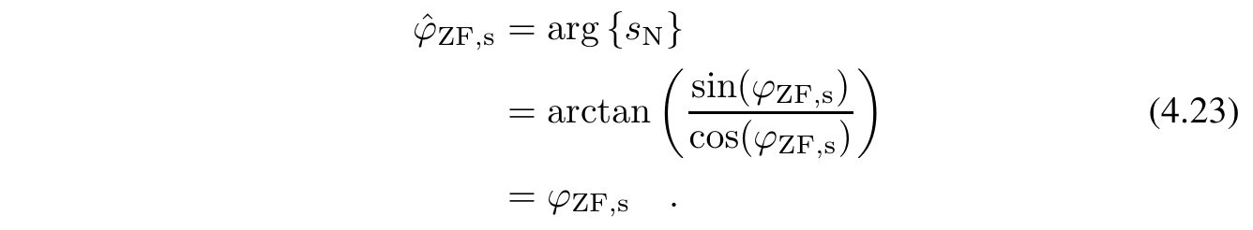
在一般情形 ǫ ≠ 0 下，相位带有误差。若使用 CZT 确定中频信号的相位，则可直接从复频谱中求得相位。算法首先计算 (4.15) 式最大值的索引：
为与相关法比较，将索引 kmax 代入 CZT 算法的原始方程 (4.15) 式，由此得到
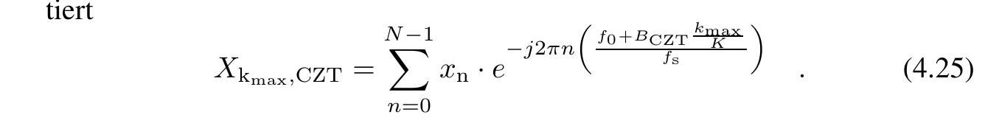
CZT 所算频率为 f̂ZF,s。因此指数可简化为
将 (4.26) 式代入 (4.25) 式，得到如下方程：
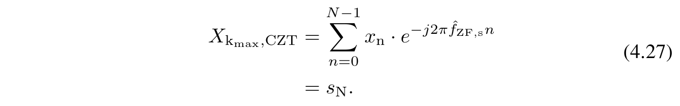
可以看出，用 CZT (4.27) 和用相关法 (4.19) 计算中频信号的相位得到相同结果。两种方法直接比较：CZT 相位算法无需计算与 (4.18) 式的乘积、也无需对结果求和 (4.19)。因此，使用 CZT 时计算量明显减少。
4.2.3 通过改变斜坡持续时间提高精度
用 CZT 算法确定频率最大值时，会因镜像频率而产生误差 [41, 8]。这些误差的强度取决于采样比（第 4.1.3 节）和斜坡持续时间。借助复中频信号可避免这些误差。但若没有 IQ 雷达，则中频信号为实值，会引起系统误差。补偿这些误差的一种途径是改变斜坡持续时间。本节给出相应的算法。
镜像频率的影响。图 4.12(a) 给出了一次典型的 61 GHz ISM 频段雷达测量（采用表 2.2 的设置）的评估结果。测量装置如图 3.17 所示，测量在 1.0 m 至 1.01 m 的距离上以 1 mm 步长采集。从图 4.12 可见，一次和一百次测量重复的距离误差几乎相同。因此精度并不受信噪比限制，也无法通过增加测量重复次数来提高精度。此外，也无法进行频率与相位的组合评估，因为部分距离误差大于
4fmin（即半波长距离单元的界限）。这些误差在图 4.12(b) 的「必要精度」中用圆圈标出。为进一步提高雷达的精度，必须确定精度受限的来源。为此采集了一次 1.0 m 至 2.0 m 距离的新测量，但评估时使用矩形窗而非 Blackman 窗。图 4.13 给出了所确定的中频和距离误差。可以看出一个周期性误差，它在各测量位置上看起来像一种振荡。斜坡持续时间为 0.2 ms，由此得到 5 kHz 的频谱分辨率。因此，一个静态干扰目标（例如多次反射）会以 5 kHz 的频率导致重复出现的误差。若该干扰由镜像频率引起，则干扰出现的频次会加倍，因为随每个测量位置，两个频谱分量会
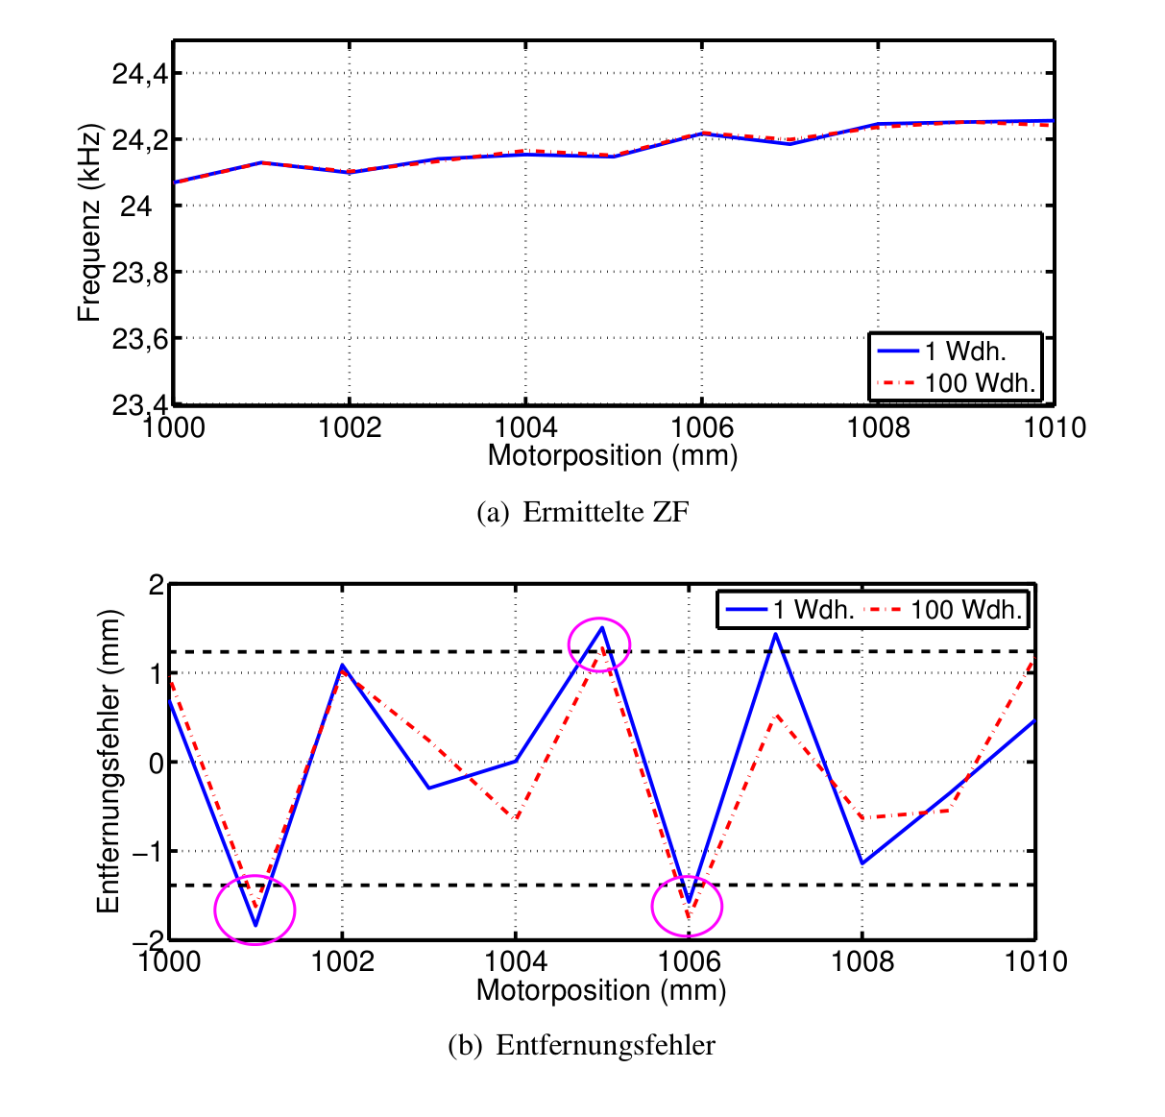
图 4.12：采用 Blackman 窗对一次典型 61 GHz ISM 频段雷达测量的评估 [72] © 2015 IEEE。
彼此靠近或远离。从图 4.13 可以读出，干扰的波长对应 150 mm 的距离。将该距离代入中频的基本方程 (2.4) 式，得到 2.5 kHz 的中频。因此该周期性干扰由镜像频率引起。图 4.14 给出了在任意选定测量位置上镜像频率对中频的影响。主峰的两个旁瓣具有不同的幅度。由此可以推断：当旁瓣受镜像频率影响时，主峰也受镜像频率影响。因此主峰的频率会
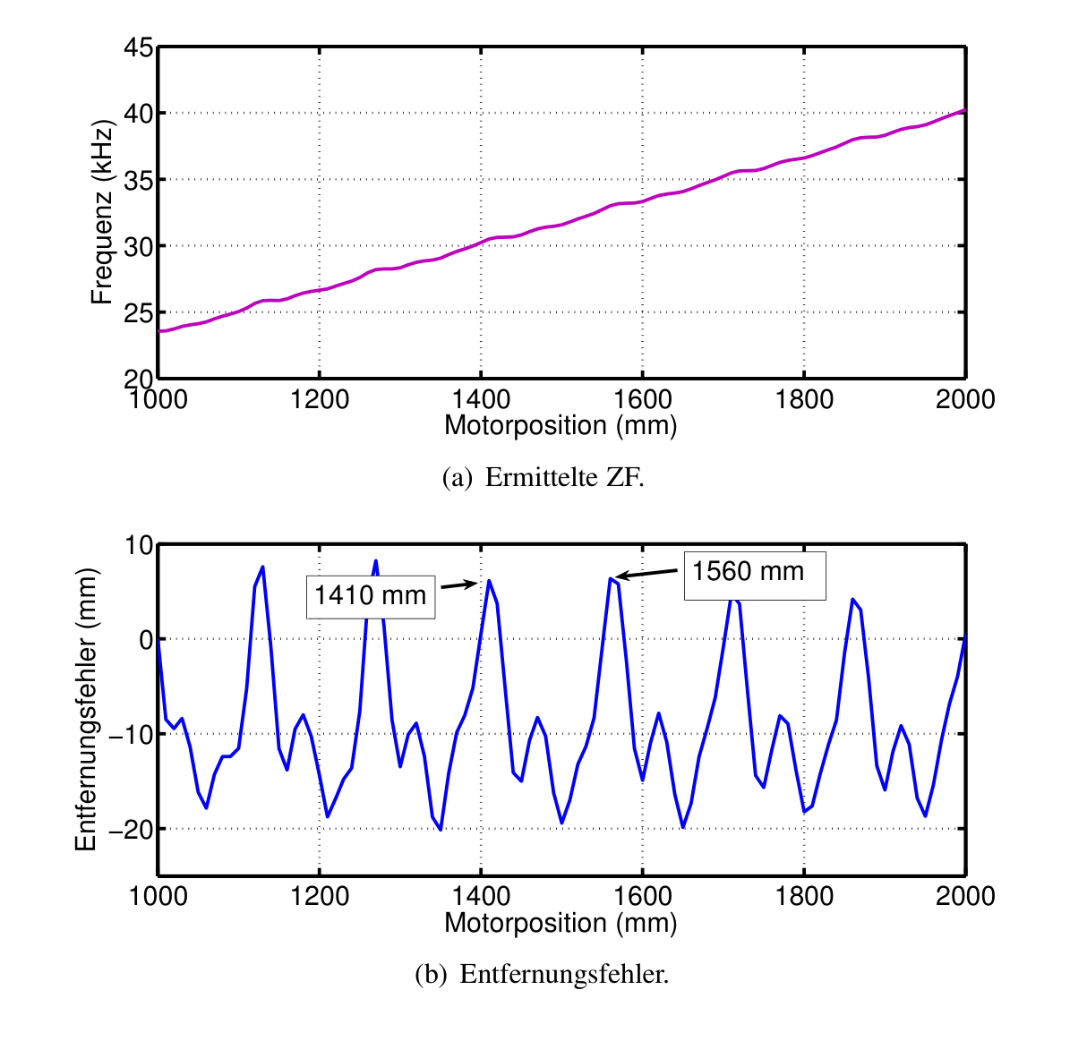
图 4.13：采用矩形窗时的 61 GHz ISM 频段雷达测量评估 [72] © 2015 IEEE。
略微偏移，从而在距离计算中产生系统误差。在测量中目标会移动，主峰随镜像频率旁瓣的叠加情况不同，交替地受到最小和最大的影响。
斜坡持续时间变化算法。如不确定性原理所知，频率分辨率随观测时间的增加而提高 [50]。这对频谱估计意味着：过零点之间的距离减小，镜像频率的旁瓣被更强地衰减。相应地，
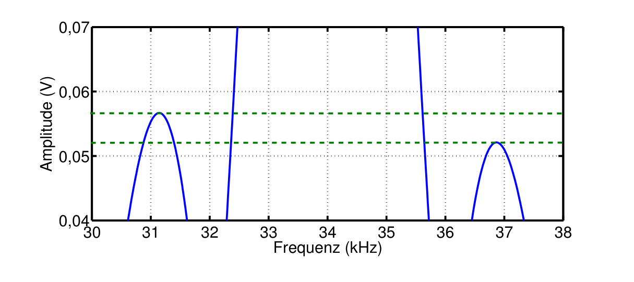
图 4.14：在某一测量位置上镜像频率对中频的影响 [72] © 2015 IEEE。
镜像频率和其他干扰对精度的影响随之减小。可利用这一认识来改善频率估计。为提高频率评估、进而距离测量的精度，对观测时间加以变化，以便能利用干扰旁瓣的局部极小值。图 4.15 给出了斜坡持续时间变化算法的方框图。在对中频信号进行 A/D 转换后，启动两个相互嵌套的循环，当处理完预先设定的遍历次数（内循环）、并在每个位置都算出频率（外循环）时停止。每次内循环遍历都去除中频信号的一个采样值，通过 CZT 确定中频，并保存以备后续处理。通过该方法，带宽与斜坡持续时间之间的物理关系保持不变，但斜坡持续时间仍得到改变。这一点很重要，因为在通过频率估计值计算粗略距离时使用的是物理带宽。该做法的另一优点是无需额外测量。两个循环结束后，对每个位置先前保存的频率取平均。为确定中频信号的正确相位，必须使用相关法。与频率估计不同，对相位进行类似的平均是不可能的，因为相位会因去除采样值而随机变化。因此此情形下相位
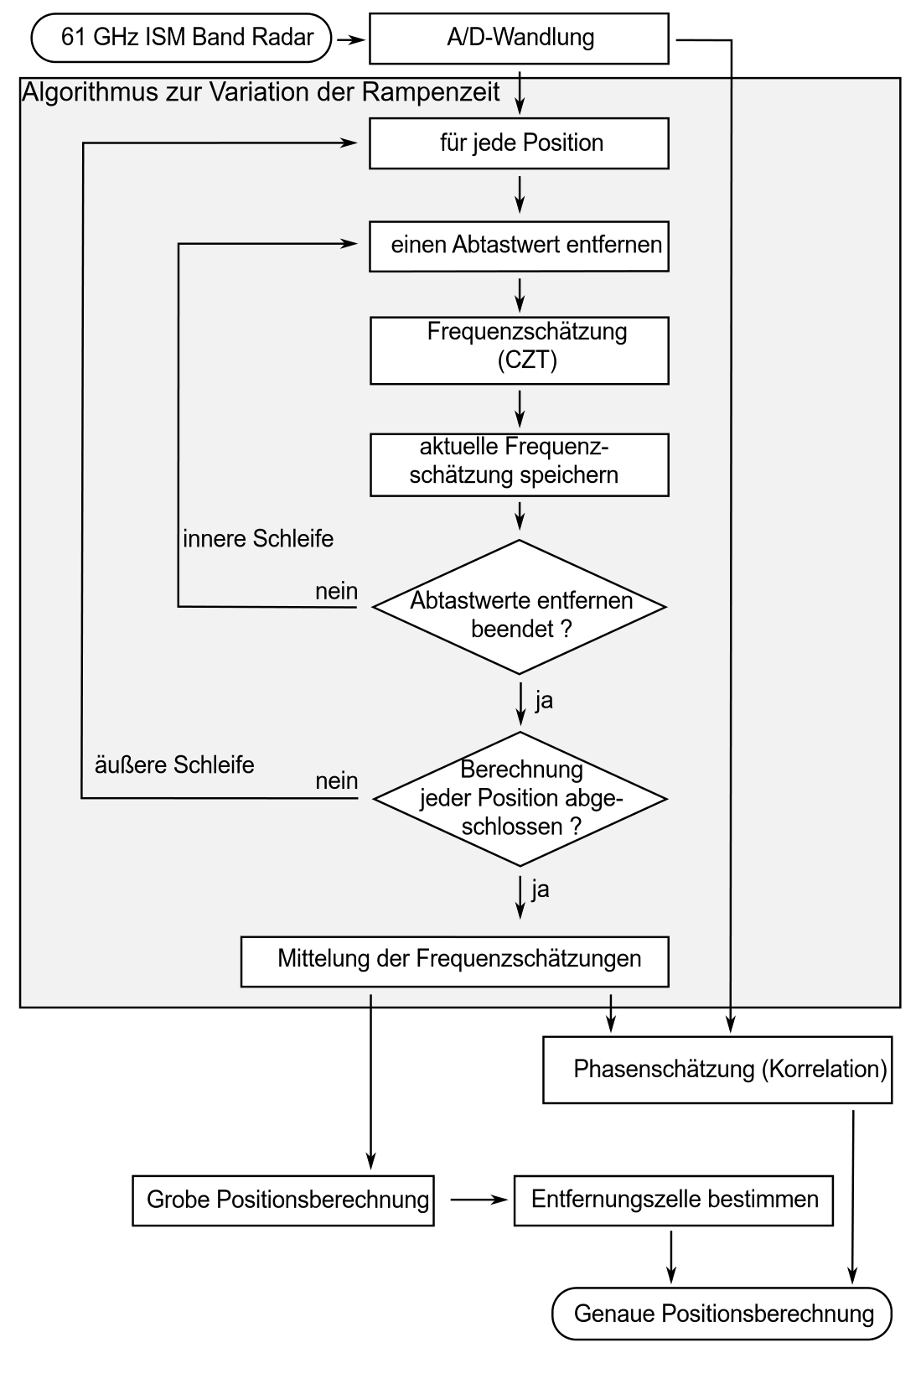
图 4.15：斜坡持续时间变化算法的方框图 [72] © 2015 IEEE。
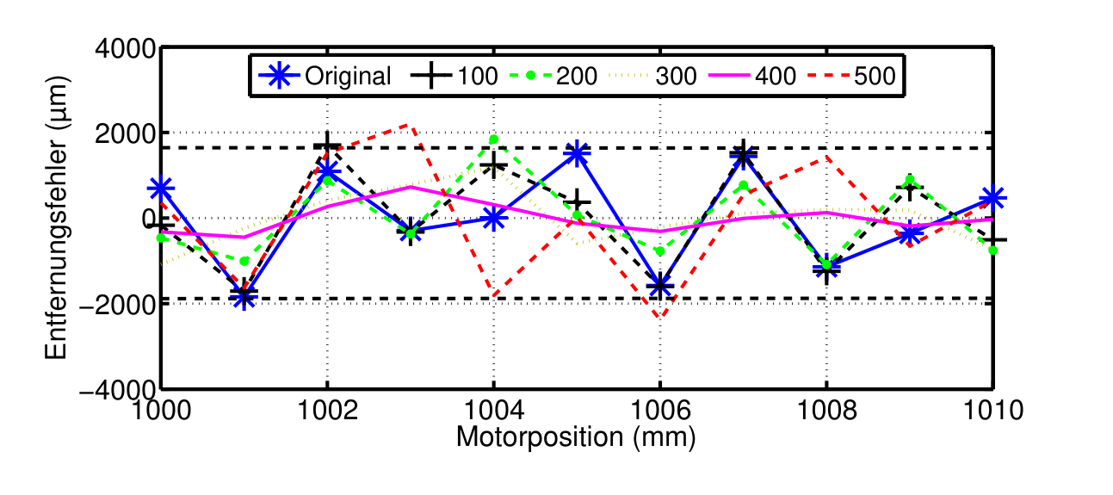
图 4.16：不同去除采样值数量对距离精度的影响。图例中标注了所去除的采样值个数。61 GHz FMCW 雷达 [72] © 2015 IEEE。
因而不能用 CZT 算法、而只能通过相关法确定。用相关法确定相位时，使用含全部采样值的原始信号以及每个位置的平均频率。总之，该算法通过从中频信号中去除采样值来减小干扰，其中利用了关于镜像频率干扰行为的认识。为演示该算法的功能，重复进行第 4.2.3 节中 1.00 m 至 1.01 m 范围测量的评估。图 4.16 给出了仅通过频率计算粗略距离时、不同去除采样值数量下的距离误差。距离误差减小，直到在约去除 400 个采样值时达到极小值。若继续去除采样值，精度又会下降，因为可用采样值数量减少和信噪比降低限制了最大距离精度，正如 CRB 所表明的。图 4.17 给出了在 400 次循环遍历上对频率取平均、并附加评估相位时的算法结果。达到了 ±20 µm 的距离精度，相当于精度提高了 100 倍。
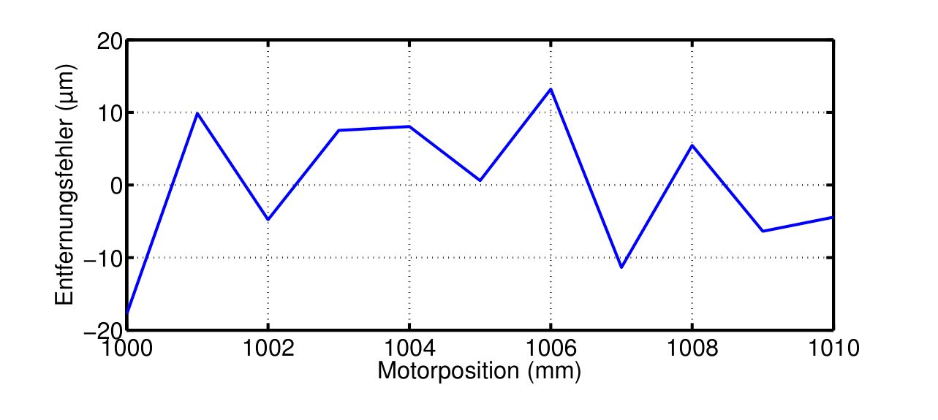
图 4.17：采用斜坡持续时间变化算法和附加相位评估时一次自由空间测量的距离误差 [72] © 2015 IEEE。
4.3 基于模型的距离确定与时域估计
除第 4.2 节迄今介绍的基于傅里叶变换的频率估计器外，也可以用基于模型的估计器确定中频信号的频率。本节区分参数估计器和时域估计器，二者统称为基于模型的估计器。参数估计器需要将待估计频率（即雷达目标）的个数作为关于中频信号的先验知识。借助该先验知识，可在相同带宽下实现比频率估计器更高的距离分辨率。但当因干扰而出现模型偏差时，这类估计器的精度会大幅下降。常见的参数估计方法将频率确定视为特征值问题，或最大化似然函数。第 4.3.1 节对这些方法进行详细分析。本文中所谓时域估计器，是指那些在 A/D 转换之后、不经事先傅里叶变换而直接在时域中确定中频信号频率的估计方法。这类估计方法的优点之一是：可在模型中一并考虑信号的干扰。由此，即使在非白、即非零均值的干扰下，也能改善距离测量的精度。文献 [41] 研究了以下时域估计器：过零计数器、递归最小二乘估计器、快速正弦估计器、自适应陷波滤波器、EKF 和 NLLS。对于 FMCW 雷达的应用，通过简单仿真即可排除除 EKF 和 NLLS 之外的所有估计器，因为其他时域估计器在干扰信号或不利初始条件下常表现出很大的偏差。因此第 4.3.2 节仅讨论用 EKF 和 NLLS 进行频率估计的模型。
4.3.1 基于参数估计器的距离确定
由于参数估计器对干扰信号以及非线性导致的中频信号正弦波形畸变较为敏感，因此参数估计器不适合微米级的高精度距离测量 [31, 5]。但当用其他估计方法无法进行距离测量时，采用这类估计器是合适的。在工业应用中，常常需要分离彼此非常接近的目标，而雷达的距离分辨率是此时的限制因素。在采用傅里叶变换的评估方法中，距离分辨率 ∆r 受可用带宽限制：
由于法律规定，带宽无法任意增大。图 4.18 给出了用 120 GHz FMCW 雷达在 ISM 频段进行 FMCW 雷达测量时、两个目标彼此非常接近放置时的 FFT。可以看出，在 200 mm 的距离上已几乎无法区分两个目标。为在不增大带宽的情况下提高距离分辨率，可采用利用先验知识（例如目标个数及由此得到的模型阶数）的算法。对于信道测量和到达方向（DoA）测量，相应的超分辨率算法（MUSIC、ESPRIT）已被用于评估测量数据 [86, 77]。文献 [2] 中
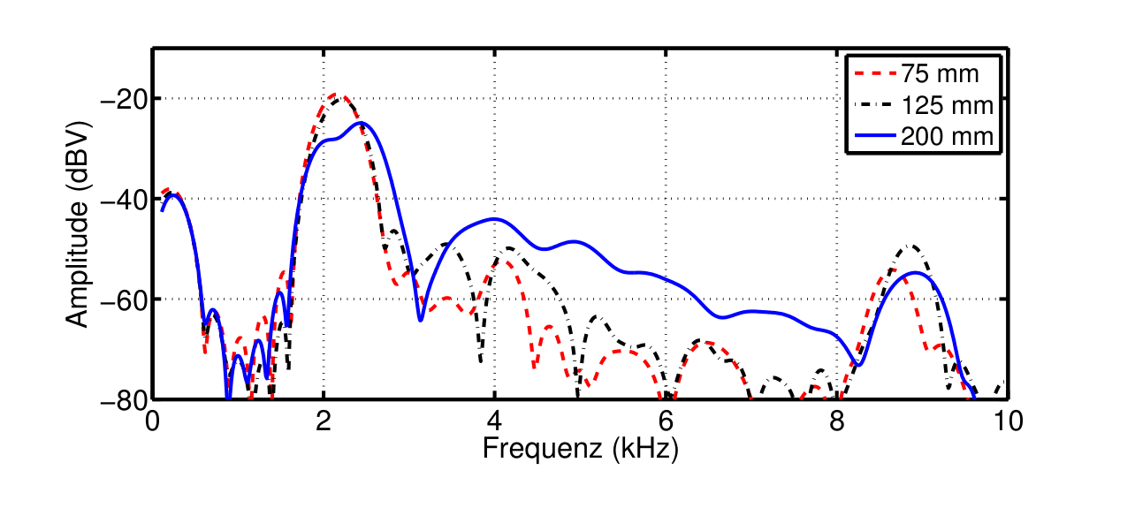
图 4.18：两个目标在不同目标间距下的 FMCW 雷达测量 FFT。在 200 mm 距离时两个目标几乎无法区分（可用带宽 1 GHz，Hann 窗）[73] © 2016 IEEE。
采用 MUSIC 算法来区分层厚处于傅里叶变换距离分辨率极限量级的多层介质结构。另一种可用于提高距离分辨率的算法是期望最大化（EM）算法 [30]。
用于参数估计器的 FMCW 信号模型。参数估计器检测频率时需要一个信号模型。当 M 个目标对 FMCW 雷达信号进行后向散射时，会形成 M 个具有不同中频的正弦信号的叠加 xM(t)：
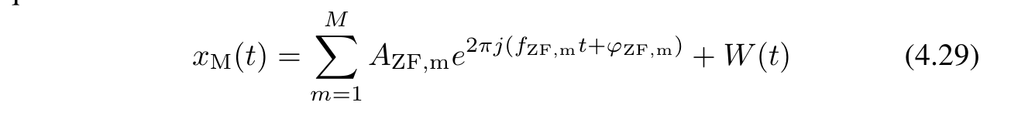
其中 W(t) 是方差为 σ² 的复白噪声。在 (4.29) 式中假定为复信号，因为这样可避免镜像频率以及参数估计器的相应计算。因此在实际实现中应采用带 IQ 接收机的 FMCW 雷达。为确定频率、进而目标位置，可采用最大似然方法，它计算量大，但与子空间技术相比，在低信噪比条件下具有更高的鲁棒性 [29]。由于在不存在闭式解时直接的最大似然方法不可行，因此采用 EM 算法 [48]。EM 算法的一种改进是空间交替广义期望最大化（SAGE）算法 [35]，它使最大似然估计的收敛更快。为计算最大似然函数，确定信号模型 (4.29) 的概率密度 ρ：
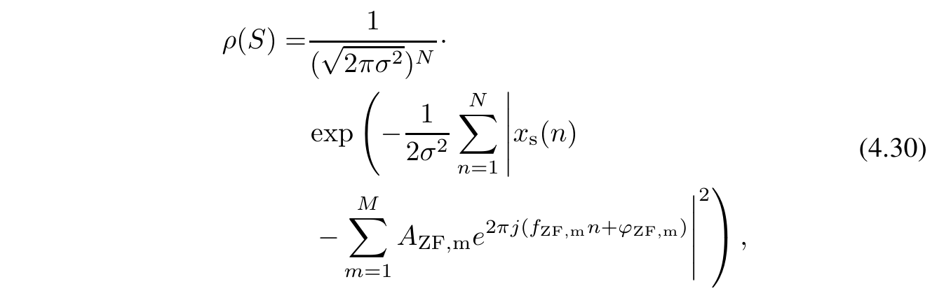
其中 xs 为采样值。由此得到对数似然函数的最重要各项
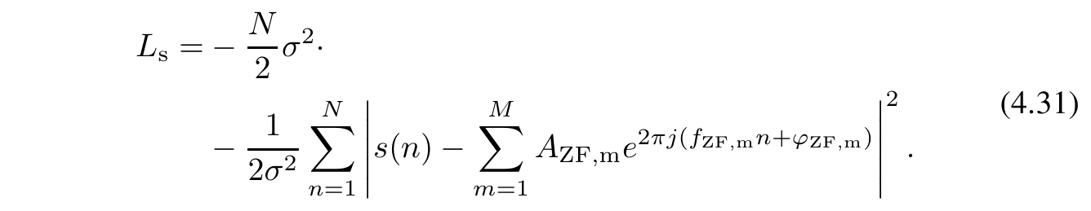
为求最大似然估计，必须最大化对数似然函数，这等价于最小化
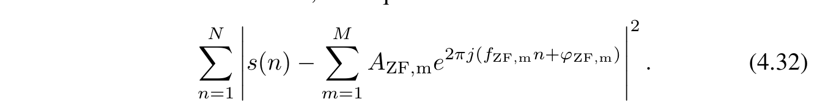
未知参数（即 AZF,m、fZF,m 和 ϕZF,m）的估计值，借助 SAGE 算法按文献 [35] 所述确定。
模型误差对距离误差的影响。当待分离目标的信号具有高相关性时，用参数估计器难以分辨各个目标
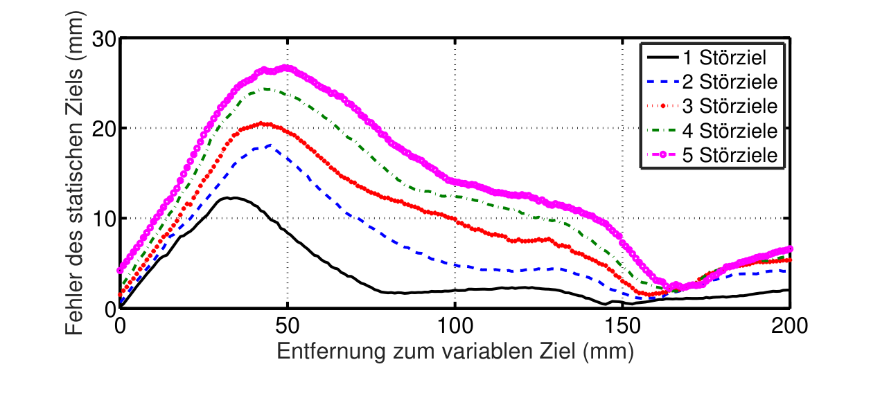
图 4.19：当仿真两个间距可变的目标、且出现估计器未知的额外干扰目标时，静态目标的仿真误差 [73] © 2016 IEEE。
[89]，需要针对该问题的专门解决方案 [34]。文献 [81, 62, 38] 研究了将参数估计器与状态空间方法用于 FMCW 雷达。其中表明，确定模型阶数是困难的，因为实测信号常受干扰，而赤池信息准则 [7] 等统计判据在确定模型阶数时未将这些干扰考虑在内。因此，文献 [38] 为 FMCW 雷达开发了一种确定模型阶数的算法，但它计算量过大，因而未得到广泛应用。为分析模型误差对 SAGE 算法精度的影响，进行了 Matlab 仿真。仿真参数列于表 2.4，对应用于测量验证的 122 GHz FMCW 雷达的雷达设置。仿真选取雷达接收机处 30 dB 的信噪比。将两个幅度相同的目标放置在相距 200 mm 处。其中一个目标称为可变目标，朝静态目标方向以 1 mm 步长移动。进行蒙特卡洛仿真，以分析随机放置在 0 mm 到 200 mm 之间的额外干扰目标的影响。仿真中，算法始终假定模型阶数为 2，即静态目标和可变目标。干扰目标的幅度选取为比两个实际目标的幅度低 20 dB，
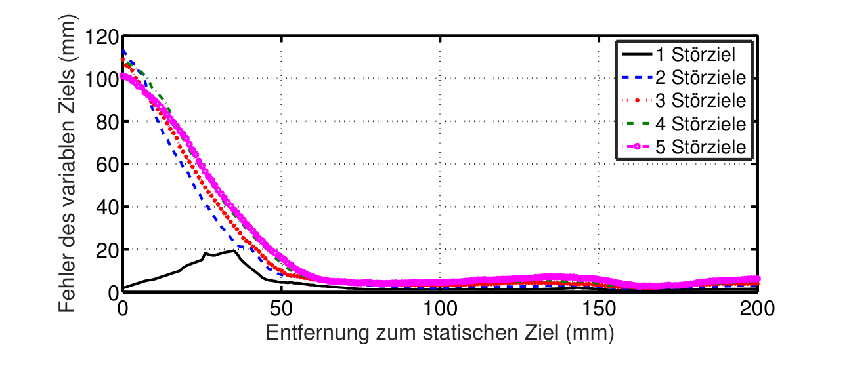
图 4.20：当仿真两个间距可变的目标、且出现估计器未知的额外干扰目标时，可变目标的仿真误差 [73] © 2016 IEEE。
如图 4.18 所示。图 4.19 和图 4.20 给出了仿真结果。可以看出，即使模型阶数与真实目标数相差 5 个目标，在目标间距至 50 mm 之前，每个目标的最大误差不超过 30 mm。当目标间距小于 50 mm 时，距离误差急剧增大。由仿真可知，与傅里叶变换 150 mm 的距离分辨率相比，SAGE 算法可将距离分辨率提高 3 至 4 倍。
用参数估计器进行距离确定的测量验证。为对用参数估计器进行的距离确定进行测量验证，采用第 2.2.4 节的 122 GHz FMCW 雷达。由于该雷达配有 IQ 接收机，因此可以在信号评估中使用复函数并避免镜像频率，从而降低最低所需的模型阶数。继而 SAGE 算法的计算量也得以降低。图 4.21 给出了用 SAGE 算法进行距离确定的测量装置。测量中使用两块金属板作为目标。
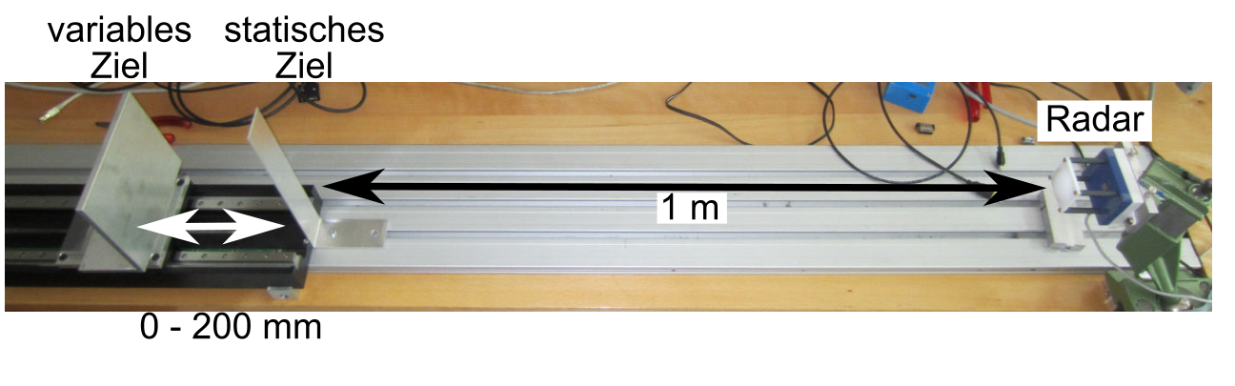
图 4.21：用参数估计器进行距离确定的测量装置，122 GHz FMCW 雷达 [73] © 2016 IEEE。
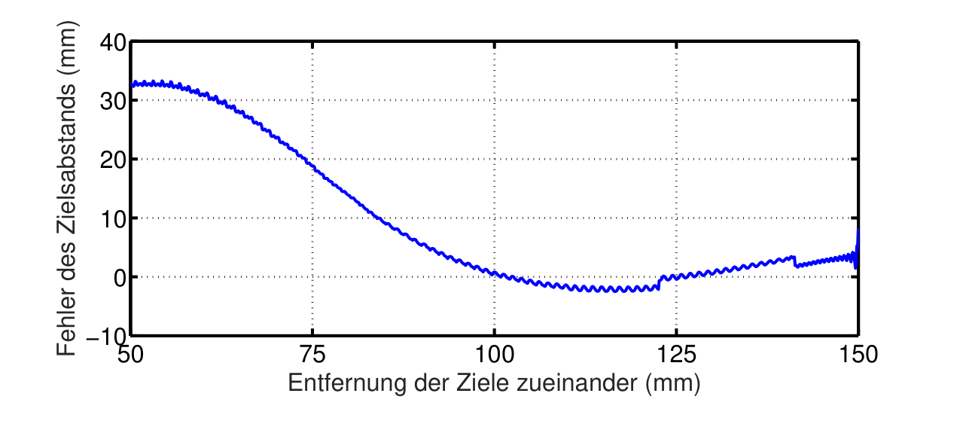
图 4.22：用 SAGE 和 200 次测量重复进行评估时目标相互间距的距离误差，122 GHz FMCW 雷达 [73] © 2016 IEEE。
静态目标位于距雷达 1.0 m 处。可变目标固定在直线电机上，可在距雷达 1.0 m 至 1.2 m 之间移动。根据 (4.28) 式，在给定 1 GHz 带宽下，用基于傅里叶变换的算法无法区分间距小于 150 mm 的两个目标。测量中，可变目标以 0.1 mm 步长朝静态目标方向移动。若直接应用 SAGE 算法，则可以将两个目标彼此分离。但由于目标彼此非常接近，它们表现出强相关性，导致距离精度的方差很大。因此，有必要让 SAGE 算法对每个位置运行 200 次雷达采集。
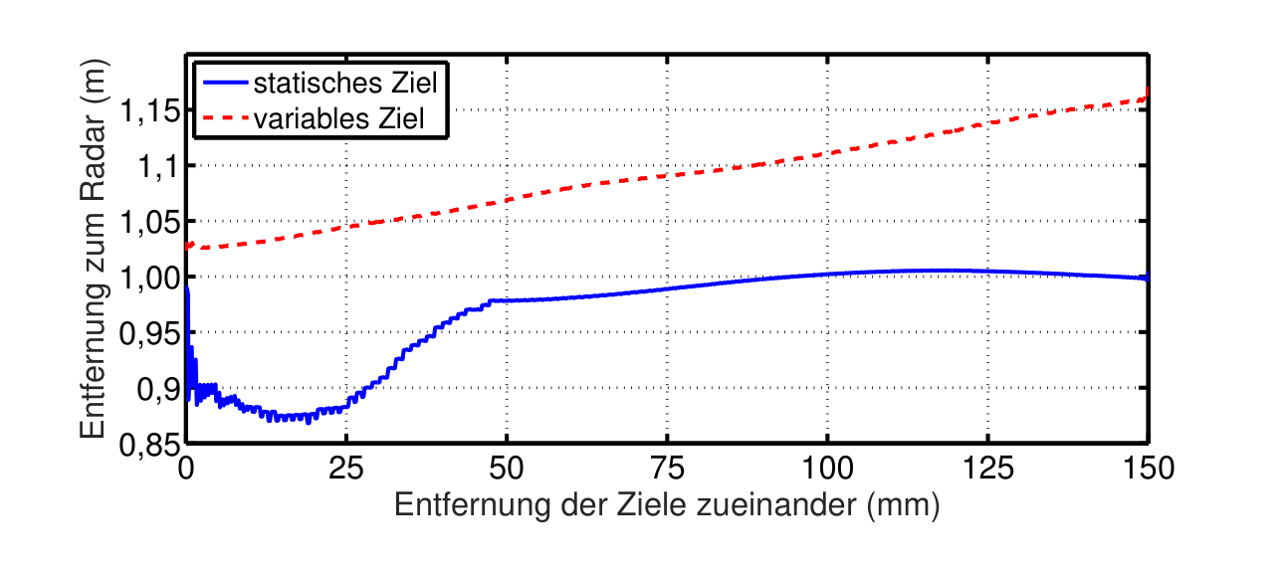
图 4.23：用 122 GHz FMCW 雷达测量时 SAGE 算法所求得的距离 [73] © 2016 IEEE。
目标相互间距的距离误差见图 4.22。在目标间距约 100 mm 之前，所算目标间距误差保持在 5 mm 以下，之后误差持续增大。图 4.23 给出了两个目标到雷达的实测距离。在目标相互间距至 50 mm 之前，可以以可接受的距离误差确定两个距离，之后误差急剧增大。测量证实了仿真，并表明：与基于傅里叶变换的算法相比，参数估计器可将距离分辨率提高 3 倍。
4.3.2 时域中的频率估计
本节描述 EKF 和 NLLS，并对这些时域估计器与 CZT 可达到的精度进行比较。借助时域估计器，可以在估计中一并考虑诸如多次反射等干扰，从而改善频率估计的精度。
扩展卡尔曼滤波器（EKF）。卡尔曼滤波器是一种用于实时确定信号参数的滤波器，主要应用于运动物体的定位，以其快速的反应时间（即收敛行为）著称。卡尔曼滤波器能够实时地在测量数据与系统模型之间权衡：在测量干扰大时依赖内部系统方程，在测量误差小时依赖测量数据。当对线性系统进行估计时，一般的卡尔曼滤波器即足够。若是非线性模型（例如正弦振荡），则必须使用 EKF。卡尔曼滤波器的基本方程在文献中有详细解释（例如 [61]）。因此这里只描述用 EKF 推导 FMCW 雷达频率估计所需的方程。卡尔曼滤波器的核心由系统模型构成，它描述系统状态随时间的变化，并据此作出状态预测。系统矩阵 Ψ 描述从时间离散状态 γ(n) 到下一状态 γ(n+1) = Ψ·γ(n) 的转移，从而能基于系统模型进行预测。卡尔曼滤波器的框图如图 4.24 所示，其中 z⁻¹ 表示延迟一个时间离散步。该滤波器试图借助系统矩阵 Ψ 生成状态的预测 γ*(n)，并借助测量数据 xs(n) 实现校正和改进的估计 γ̂(n)。在非线性情形下，必须通过在当前工作点附近线性化来确定系统矩阵。设 γ(n+1) = f(γ(n))，则雅可比矩阵 J = ∂f(γ)/∂γ 即为系统模型的
一阶线性化。在两个状态量 γ⃗ = (γ1, γ2)ᵀ 的情形下，J 为：
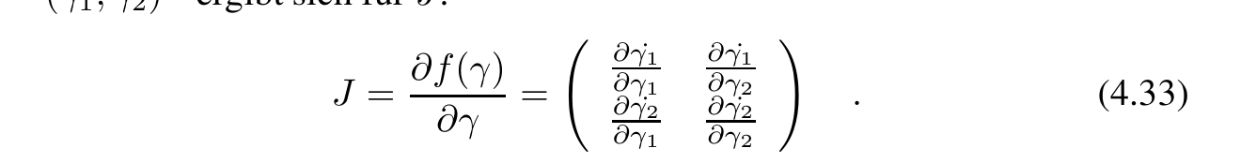
通过在线性项处截断的泰勒级数展开，得到系统矩阵的计算公式：
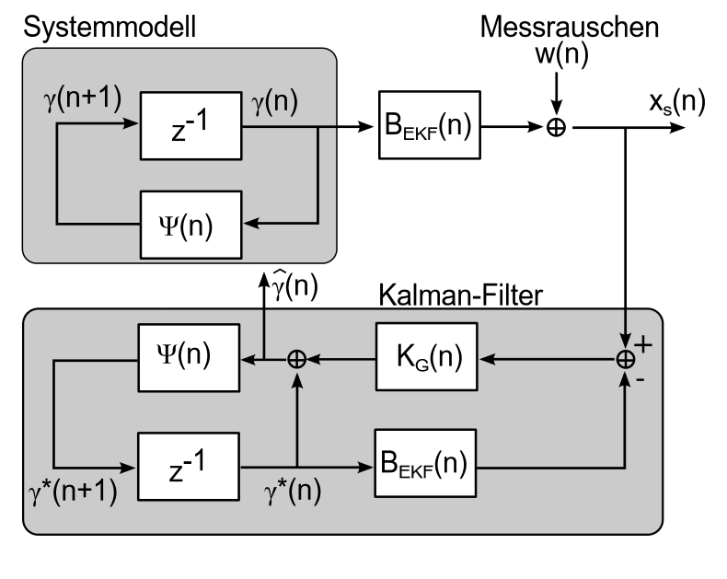
图 4.24：线性卡尔曼滤波器的框图 [41]。
其中 I 表示单位矩阵。除系统矩阵外，观测矩阵 BEKF 也必须线性化。该矩阵通过 xs(n) = BEKF(n)·γ(n) 描述系统模型状态量 γ 与实际测量数据 xs 之间的关系。若状态向量 γ 不直接包含测量值 xs 作为元素，则必须进行线性化。此时对于 EKF，计算卡尔曼增益时仅使用线性化矩阵 BEKF,lin。
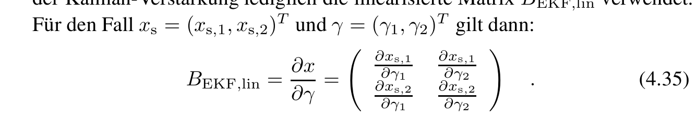
对于 FMCW 雷达，采用正弦信号的一般信号模型 x(t) = A sin(ωZF t + ϕZF) = A sin(ΦZF) 作为信号模型，其中 ωZF 是中频的角频率。为能确定系统矩阵 Ψ 和观测矩阵 BEKF,lin，必须首先定义状态向量 γ⃗。状态向量必须包含描述当前系统时间动态所需的所有参数。对于当前信号模型，状态向量为：
系统矩阵 Ψ 可如 (4.34) 式所述确定。但此处必须引入关于系统时间行为的先验知识。首先建模一个频率、相位和幅度恒定的正弦振荡。不过，也可以通过假定多个不同频率的振荡来建模其他行为 [41]。对于单一振荡的简单情形，得到如下状态方程：
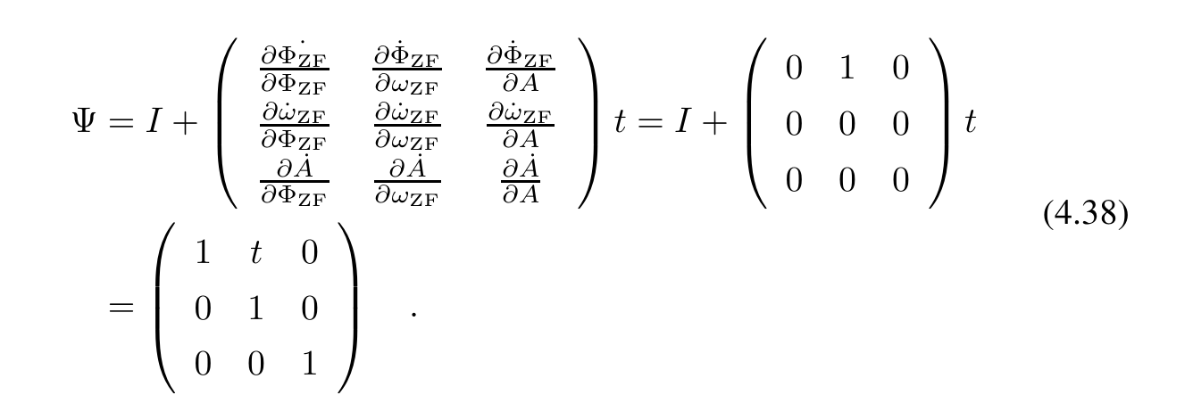
线性化观测矩阵按 (4.35) 式确定为：
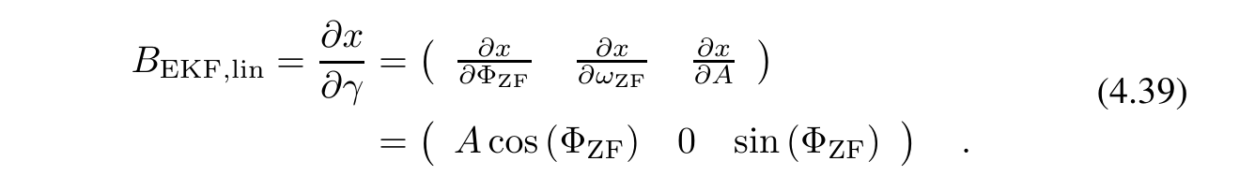
卡尔曼滤波器必须用合适的初始值进行初始化。对状态向量 γ⃗ 的每个元素，都必须既给出该元素本身的初始值、也给出其误差协方差的初始值。这些协方差决定参数在初始时能变化多大。协方差的选择既取决于参数的量级、也取决于先验知识：例如，若已知幅度的初始值非常接近实际值，则幅度的误差协方差可选得较小；反之，则必须设较大的协方差，以使估计器能够收敛。在实践中，参数的选择可能颇为困难，因为往往对信号一无所知。幅度的初始化通过以下方式得以简化：在估计前将信号归一化到其最大值，同时将幅度的初始值设为 0。幅度的初始误差协方差取 1，即可在实际应用中保证稳健的收敛行为。对于信号的相位，初始误差协方差取 0.01 即足够，因为卡尔曼滤波器也能估计负幅度，故相位的估计值处于 0 ≤ ϕ ≤ π 范围内。信号的频率假定处于 1 kHz ≤ f ≤ 100 kHz 范围内。以 40 kHz 的初始频率和 200 kHz² 的误差协方差，可在整个频率范围内实现足够精确的频率估计。但若事先已较好地知道频率范围，则可通过调整频率初始值来提高估计精度。即使没有先验知识，也可对频率进行粗检测以初始化频率初始值。例如可用卡尔曼滤波器本身来完成：连续运行两次，将第一次运行中频率的估计值用作第二次运行的初始频率。然而对于第 4.3.4 节那样更复杂的系统模型，卡尔曼滤波器变得难以初始化，因为参数数量增加、EKF 的收敛行为变差。此时应改用 NLLS，因为它不需要初始化误差协方差。
非线性最小二乘估计器（NLLS）。为估计正弦信号的频率、相位、幅度和偏移，可采用基于高斯-牛顿最小化算法的 NLLS。NLLS 这类最小二乘估计器的特点是最小化实际曲线与估计曲线之间的平方误差。由于以平方误差作为品质度量，平方运算使大偏差被更强地加权、小偏差相应地被更弱地加权。对于由模型 m(n) 近似的一维函数 y(n)，N 个采样值的平方误差 ε 可写为：
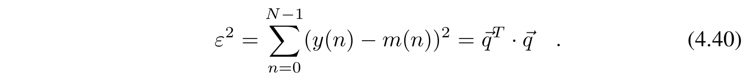
其中误差向量 q⃗ 为：
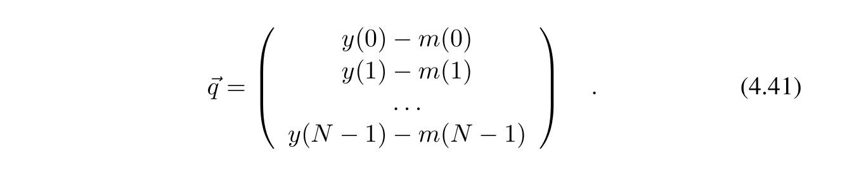
信号模型 m(n) 由基函数 ξ(n) 和对基函数加权的待估计参数 θ 构成。线性信号模型的一般形式如下：
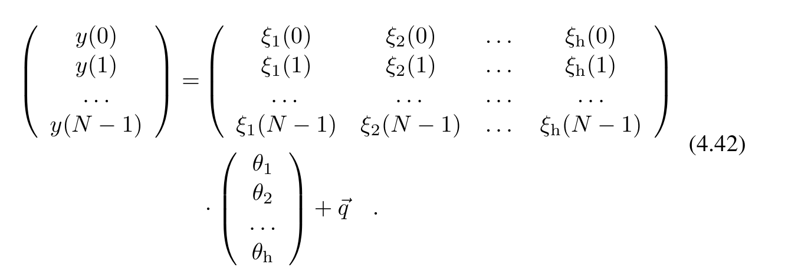
因此其近似为
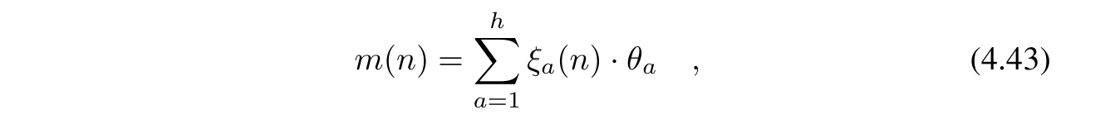
其中参数个数记为 h，循环变量记为 a。在最简单情形下，当参数像 (4.42) 式那样线性进入时，可用伪逆计算 θ⃗：
在非线性情形下，采用高斯-牛顿算法，它通过迭代借助雅可比矩阵 J 逐步逼近参数向量 θ⃗。但这需要一个起始向量 θ⃗s，即每个参数在估计前都需要一个初始值。迭代逼近计算为 [55]：
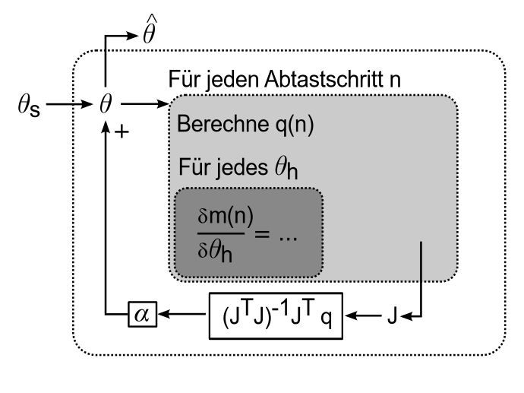
图 4.25：NLLS 的框图 [41]。
其中通过雅可比矩阵对模型 m(n) 进行线性化，即沿每个参数按列、沿每个采样步按行进行线性化：
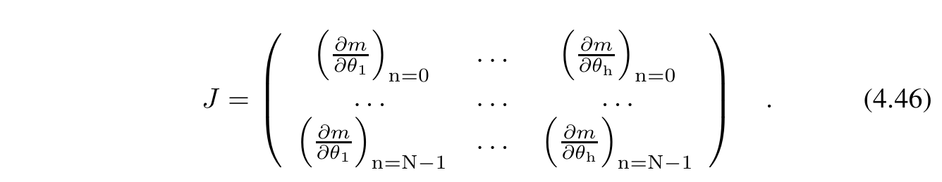
此外，在发散情形下（即参数向量 θ⃗ 不收敛时），可如下使用阻尼因子 α ∈ (0, 1] [28]：
该算法的示意图见图 4.25。
为针对 FMCW 雷达实现 NLLS，必须建立一个信号模型。在单一正弦信号（即单个雷达目标）的最简单情形下，该模型为：x(t) = A sin(ωZF t + ϕZF)。此时参数向量 θ⃗ 由幅度 A、角频率 ωZF 和相位 ϕZF 构成。为估计这些参数，首先需要在每个时刻计算雅可比矩阵的行元素。对于该信号模型，每个时刻的偏导数为：
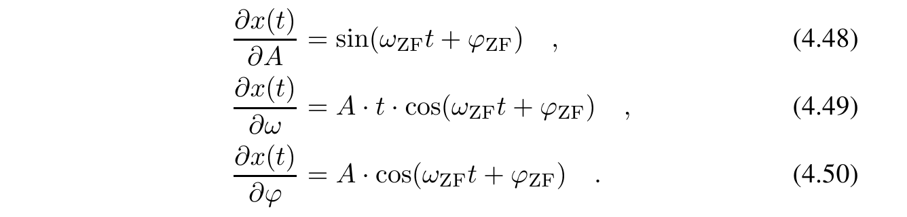
此外，为计算参数向量，还必须在每个离散时刻通过实际测量值 y(t) 与模型值 m(t) 之差来计算误差向量 q⃗。随后按 (4.45) 式优化参数向量。为最优地实现 NLLS，文献 [41] 仿真了在不同初始值 θs 下对一个信号的估计。由此可以表明：通过巧妙选择初始值，可影响收敛行为和精度。此外，仿真表明：在估计一个完全未知的频率时，必须先进行粗略的频率估计以初始化 NLLS。通过减小阻尼因子 α（即增大阻尼），可扩大收敛范围，这在频率未精确已知时具有很大优势。但另一方面，频率估计的精度会下降，因为算法收敛变慢。当同时需要大收敛范围和高精度时，必须额外增加迭代次数。然而迭代次数的增加会增加计算时间。在既有速度要求又有精度要求的实际应用中，必须找到折中。此外，仿真显示 NLLS 对中频信号的相位有很强的依赖性。为避免因初始值不准确而产生误差，可对每个信号进行相位估计，然后调整 NLLS 的相位初始值。但由于这涉及很高的计算量，转而通过过零检测器 [41] 在中频信号中去除采样值，使缩短后的中频信号具有 ϕZF ≈ 0 的相位，从而相位的初始值始终为零。
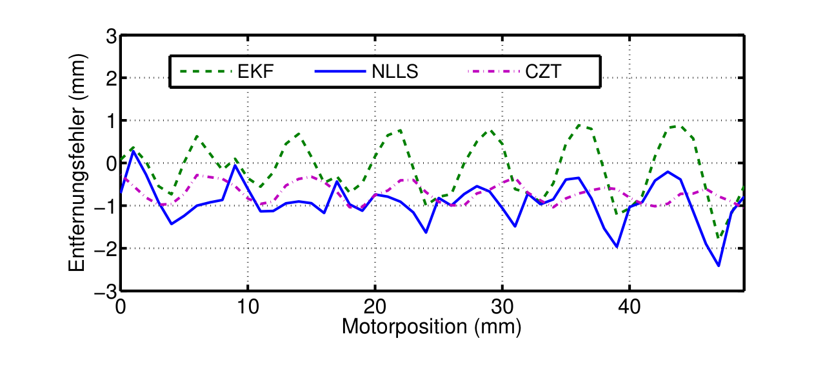
图 4.26：用 EKF、NLLS 和 CZT 进行频率评估时的距离误差，24 GHz FMCW 雷达。
EKF、NLLS 与 CZT 的比较。为比较时域中的频率确定与 CZT，评估了一次 24 GHz 测量。测量装置与图 3.4 类似，但测量在波导的另一位置进行。EKF 和 NLLS 的频率初始化采用文献 [41] 中过零计数器的估计频率，因为它所需计算时间很短。在进行第一次频率估计之前，先截去信号的前 25 个采样值，以避免暂态过程对时域估计器的影响。预先在 100 次测量重复上取平均后的频率估计和距离评估结果见图 4.26。用 CZT 评估时，由于所用 Blackman 窗的高衰减，可抑制干扰，因此波动小于时域估计器。三种估计器都存在由元件公差和多次反射引起的线性误差，可在后处理中补偿。为提高时域中频率估计的精度，用带通滤波器对测量信号进行滤波（第 4.1.2 小节），随后再次进行频率评估。滤波后截去前后各 150 个采样值，以避免幅度波动
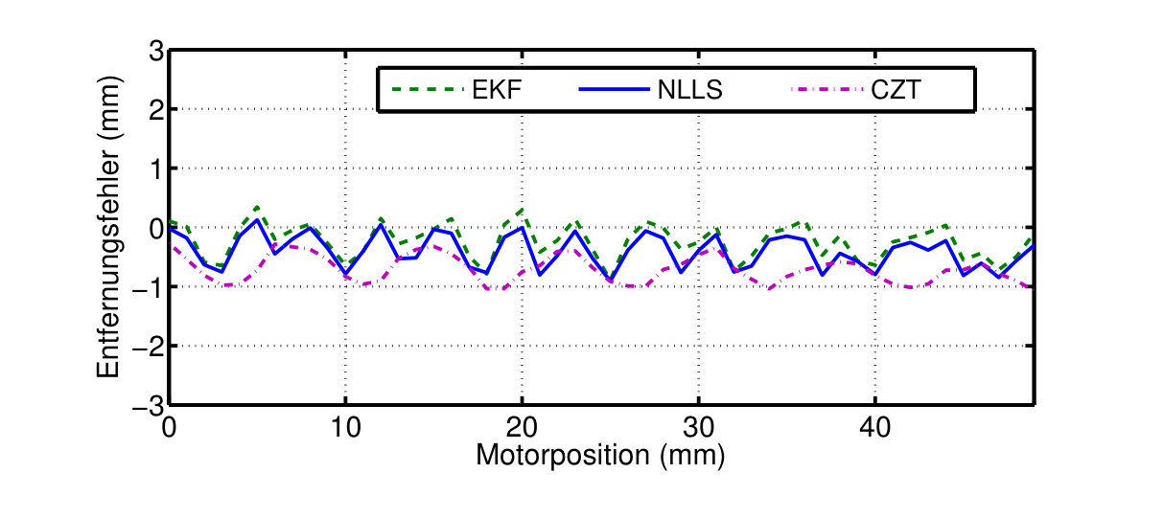
图 4.27：用 EKF、NLLS 和 CZT 并附加预滤波进行频率评估时的距离误差，24 GHz FMCW 雷达。
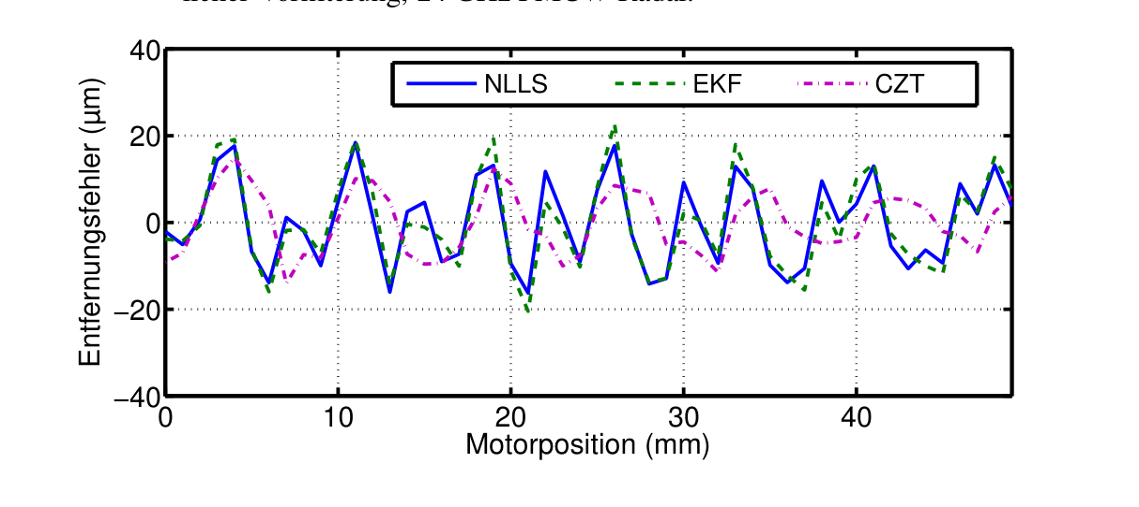
图 4.28：EKF、NLLS 和 CZT 带相位评估的距离误差，24 GHz FMCW 雷达。
以改善结果。频率和距离评估连同采用 Blackman 窗的 CZT 评估一并示于图 4.27。通过使用滤波器，干扰的影响得以减小，从而能达到与 CZT 相近的精度。为进一步改善距离评估，对频率估计结果进行相位评估。使用采用 Blackman 窗的 CZT，以及带带通滤波器和减少采样值的 NLLS 和 EKF。结果见图 4.28。三种估计器都能达到 ±20 µm 的精度。
4.3.3 时域中的相位与幅度估计
在时域中，当频率已知时，可采用线性最小二乘估计器（LLS）来估计正弦信号的相位和幅度。第 4.3.4 节中带扩展信号模型的 NLLS 频率估计需要用到 LLS。对于 LLS，必须借助和角公式将非线性模型方程变换为线性方程：
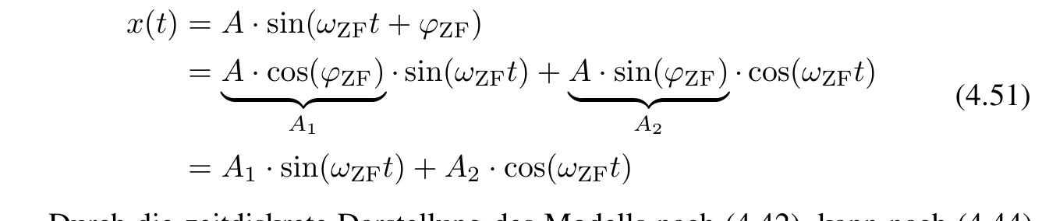
通过按 (4.42) 式对模型作时间离散表示，可按 (4.44) 式计算参数向量 θ⃗ = (A1, A2)ᵀ：
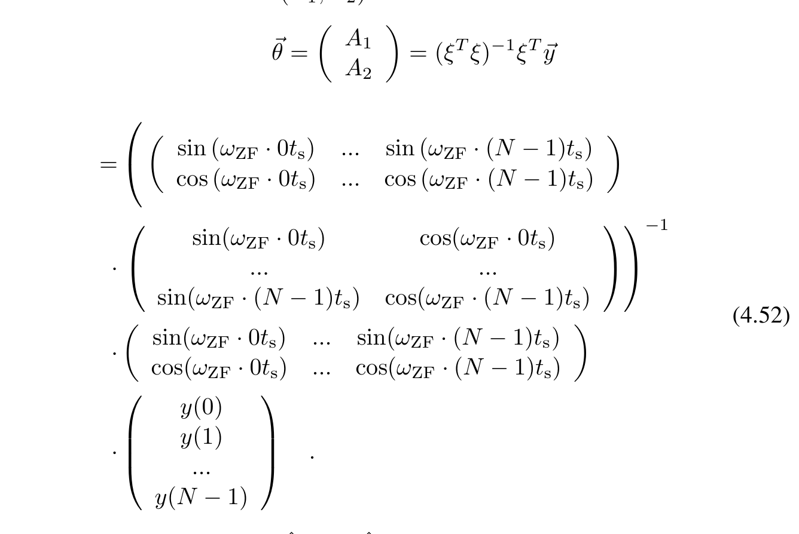
由估计结果 Â1 和 Â2 可确定信号的幅度和相位。由于代换 A1 = A·cos(ϕZF)、A2 = A·sin(ϕZF)，得到：
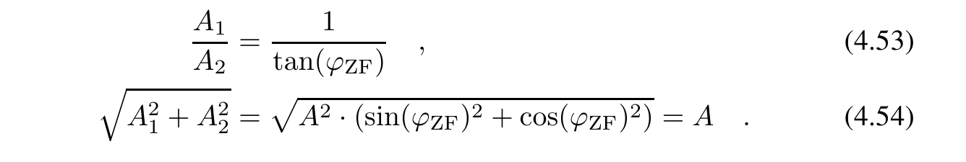
因此有
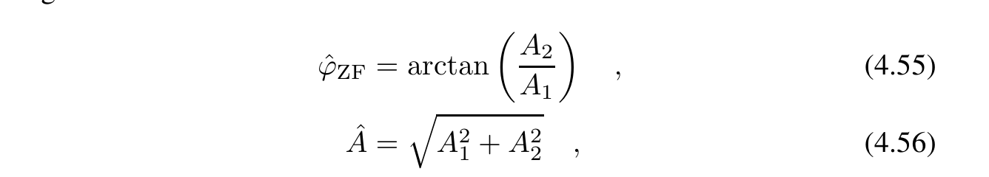
其中 Â 表示幅度的估计值。最终结果令人联想到用 CZT 进行的相位估计 (4.23)。通过仿真可以表明两种方法给出相同结果 [41]。只是由于矩阵求逆，LLS 的计算量更高。
4.3.4 通过扩展信号模型提高精度
已经表明，通过对测量重复取平均来改善信噪比，并不总能任意提高精度 [70], [8]。因此测量结果也常常明显偏离理论可达精度（CRLB）。系统性干扰的原因有以下几种：多次反射、镜像频率影响、多径传播，以及测量装置造成的限制（例如波导制造公差过大）。时域中的距离确定基于信号模型，而信号模型可加以扩展，以捕获这些系统性干扰并提高精度。由于时域中不受镜像频率影响，因此只需以信号模型形式考虑正弦形式的干扰即可。含 X 个干扰的扩展信号模型 xerw(t) 为：
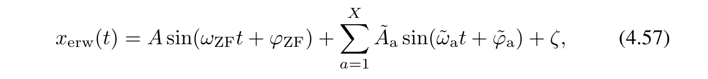
其中通过 ζ 一并考虑可能出现的直流偏置。Ã、ω̃ 和 ϕ̃ 表示干扰信号的幅度、角频率和相位。对于 NLLS，新信号模型比对 EKF 更易实现，因为可直接由 (4.57) 式按 (4.46) 式计算雅可比矩阵。当仅存在一个干扰时，以示例方式展示算法的做法。考虑单一干扰时，扩展信号模型为：
在假定一个干扰的情况下，NLLS 的雅可比矩阵的偏导数为：

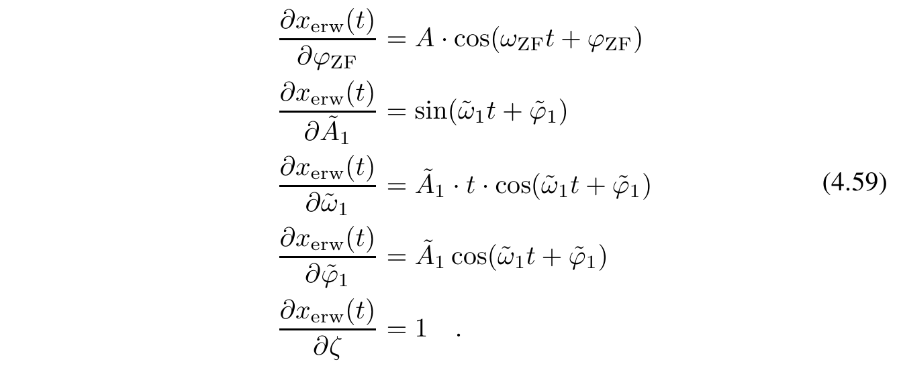
为确保估计器收敛，初始化基于 CZT 和 LLS 的结果进行。为此，通过 Blackman 加窗和 CZT 确定中频信号最强的频率 ω̂ZF，然后用第 4.3.3 节的 LLS 相应地求出中频信号的相位 ϕ̂ZF 和幅度 Â。这些值用于初始化估计、以及确定正弦干扰的值。由估计值生成一个正弦振荡，并
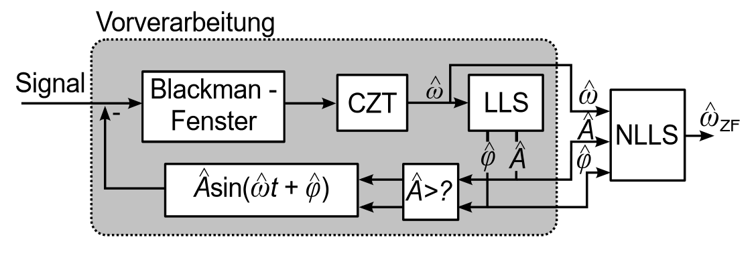
图 4.29：考虑正弦干扰的频率估计示意图 [41]。
从原始信号中减去
所产生的信号 x2(t) 再次用 CZT 和 LLS 分析，确定 Ã̂1、ω̃̂1 和 ϕ̃̂1 的估计值。若存在额外干扰，则从信号 x2(t) 中减去所求得的正弦振荡 Ã̂1 sin(ω̃̂1 t + ϕ̃̂1)，并从头开始所述过程，直至幅度估计值 Ã̂a 低于一个设定阈值。随后将结果交给 NLLS，由它在考虑干扰的情况下求出中频及中频信号的相位。算法框图见图 4.29。该算法以一次 24 GHz FMCW 雷达测量进行测试，在该测量中 CZT 的频率评估因干扰而精度降低（图 4.30）。在频率评估中，精度明显改善，误差的周期性走向不再可见。当使用附加相位评估时，CZT 与新算法之间的差异较小，但仍能实现精度的改善。新算法将频率评估的标准差从 597 µm 改善到 174 µm，将相位评估的标准差从 37 µm 改善到 30 µm。通过将干扰纳入信号模型，扩展 NLLS 算法提供了一种方法，对于该测量能给出此前未达到过的精度。特别是当 CZT 算法受干扰影响时，频率评估的精度可显著提高。
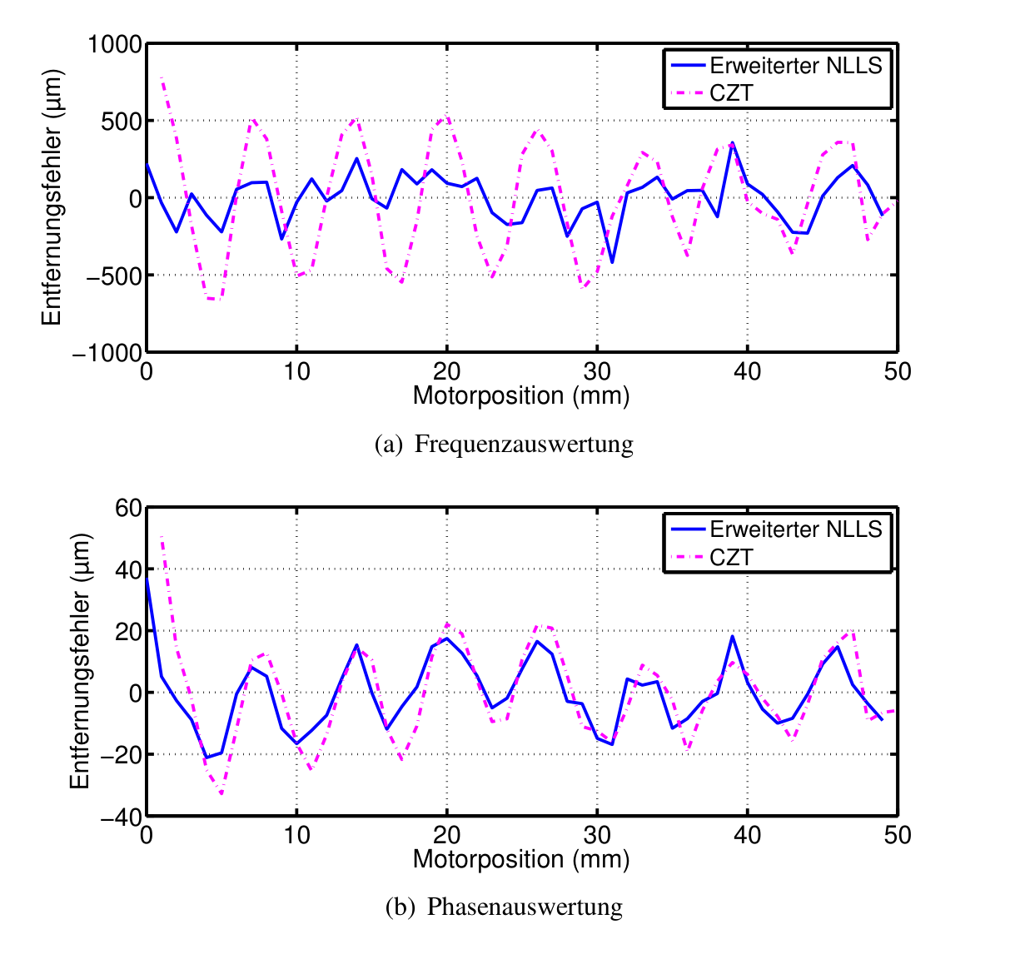
图 4.30：扩展 NLLS 算法与 CZT 的频率评估和相位评估的比较，24 GHz FMCW 雷达。
4.4 距离测量算法概览
图 4.31 以方框图形式给出了距离测量算法的概览。信号预处理在中频信号 A/D 转换之后开始。根据测量和测量系统的设置，可进行平均以改善信噪比。此外，可对上斜坡和下斜坡分别进行计算，以减小线性误差对距离确定的影响。通过生成复信号可进一步提高精度，并有助于在使用参数估计器时减少计算时间。参数估计器不适合高精度距离测量，因为它们对信号干扰的鲁棒性不足。但当用其他算法无法得到有意义的结果时，使用这类算法可改善距离分辨率。为实现高精度，在大多数情况下先用 Blackman 窗加窗，再用迭代 CZT 进行频率计算。该算法提供高精度和高鲁棒性，且所需计算时间最低，从而获得最优结果。若因干扰导致组合相位评估的精度不足，可通过斜坡持续时间变化算法略微提高精度。在系统性干扰较强时，使用扩展 NLLS 是合适的。该算法确定初始值时需要 CZT，并能通过在信号模型中考虑干扰来计算出更高的精度。不带扩展信号模型的 NLLS，由于精度与 CZT 相近、而计算时间更高，故不值得使用。相位计算有三种不同算法。若用 CZT 确定频率，则也可由此直接确定相位，从而使所需计算时间最小化。但若在频率计算中使用了会改变两个测量点之间相位关系的算法（例如斜坡持续时间变化算法），则适合使用相关法。该算法相对 CZT 略微增加计算时间，且与频率评估算法无关。LLS 在计算时间增加的情况下达到与其他两种方法相近的精度。借助优化的信号处理，可通过在各具体情形下选择最优算法来弥补雷达硬件的不足。所有算法的功能均通过对 FMCW 雷达测量的评估得到验证。
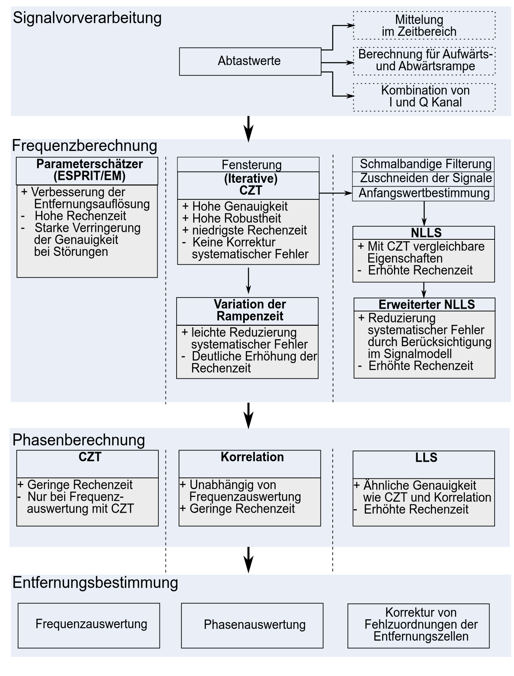
图 4.31：距离测量算法概览。

第 5 章 工业机械中的距离测量
用于高精度距离测量的 FMCW 雷达可用于各种工业应用。文献 [12, 14] 展示了雷达系统在液压缸中进行距离测量的一种应用。其中可以在缸内、穿过油直接测量绝对距离，精度优于 200 µm。含雷达的液压缸见图 5.1。通过将雷达集成到液压缸中，液压活塞上无需外部机械结构——例如磁致伸缩距离测量时所需的那种结构。此外，可将液压缸内活塞导向的一处过渡作为参考目标，从而实现绝对测量。该参考目标还可用作校准目标，以补偿诸如油老化等变化的传播条件。此外，如文献 [10, 37] 所示，用 FMCW 雷达控制液压驱动也是可行的。文献 [13] 研究了用带附加相位评估的 FMCW 雷达测量角度。测量时雷达信号通过一个 Riblet 耦合器馈入一个圆形波导结构。为避免不可测区域并提高精度，从两侧用两部雷达测量。其中用 24 GHz FMCW 雷达达到了 0.05° 的角分辨率。FMCW 雷达的另一种应用可能性见于机床领域。理想情况下直接在工具本身（即工具中心点 TCP）测量距离，以最小化误差源的数量。由于激光等光学距离测量方法会受四处飞溅的切屑、冷却液等的负面影响，它们大多被集成到驱动模块中，但这样一来它们只能间接测量距离。
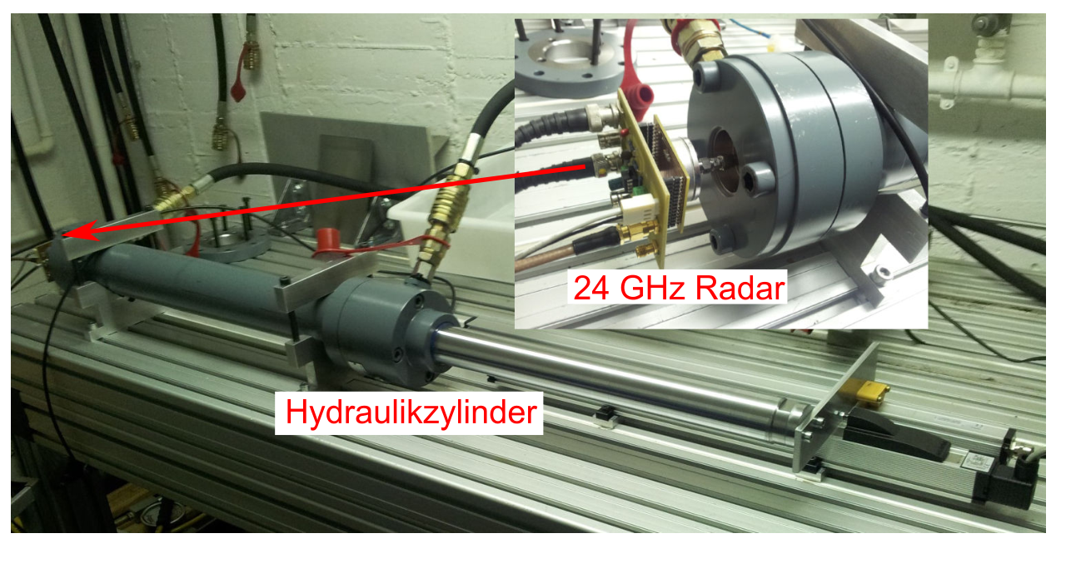
图 5.1：液压缸内部测量的测量装置，24 GHz FMCW 雷达 [12] © 2014 IEEE。
雷达在相同测量条件下具有更稳健的特性，因此适合作为替代测量方式。图 5.2 给出了由带电源的 FPGA、可选显示器和 80 GHz FMCW 雷达组成的测量系统。FPGA 可通过所实现的 CZT 算法确定距离，并能对雷达信号进行实时评估 [36]。在当前实现中，系统的测量重复率受斜坡持续时间限制，对所示系统为 100 Hz。由于 FPGA 中采用 32 位浮点运算，与采用 80 位浮点运算的基于 Matlab 的距离评估相比，精度仅降低 2 倍。若使用多部雷达，还可进行多维测量。图 5.3 给出了在机床中的一个实现示例。通过一部与工具平行的雷达可确定高度（z 位置）。另两部雷达可确定 x 和 y 位置，图 5.3 中第三部雷达不可见。为进行测试测量，将 80 GHz FMCW 雷达系统集成到斯图加特大学 ISW 的一台机床的线性定位系统中（图 5.4）。参考系统采用驱动内部的
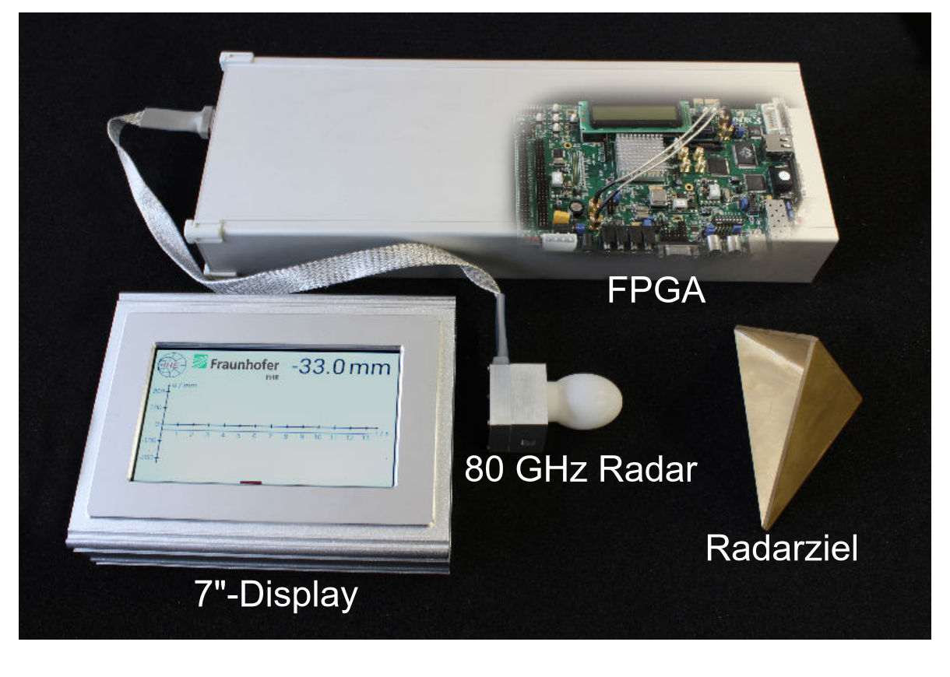
图 5.2：用于机床中距离测量的实时测量系统，80 GHz FMCW 雷达。
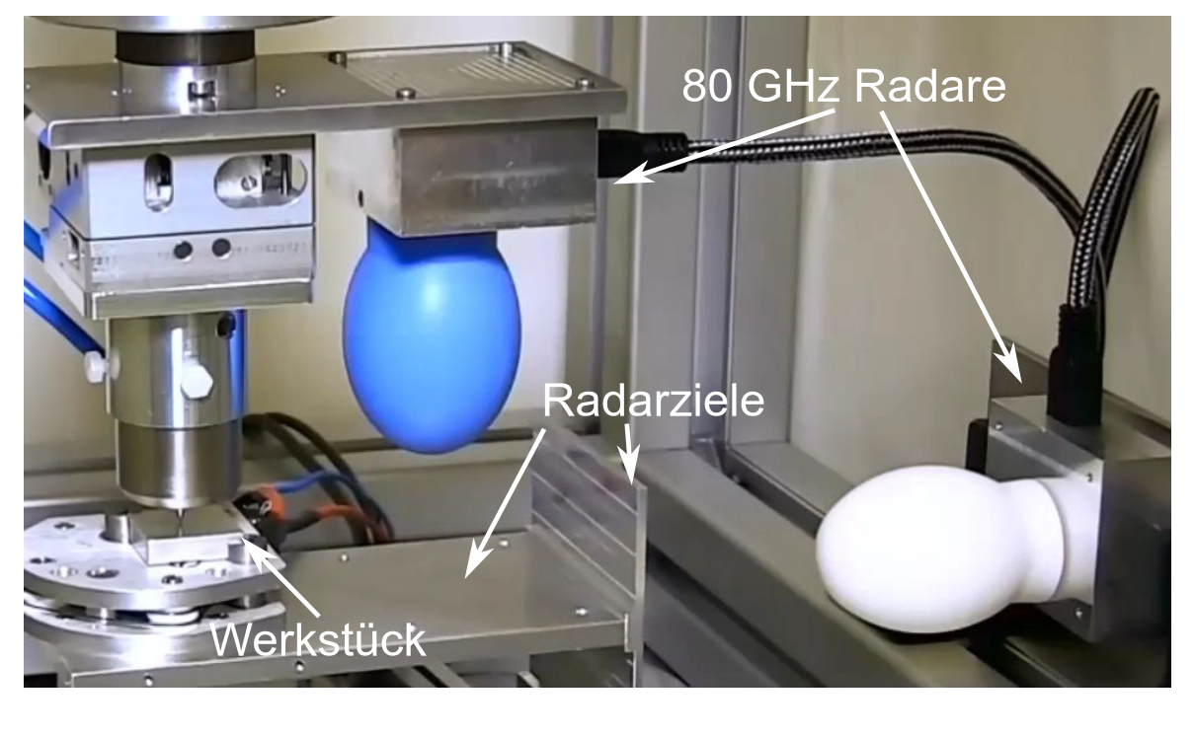
图 5.3：机床内部多维距离测量的测量装置，80 GHz FMCW 雷达。
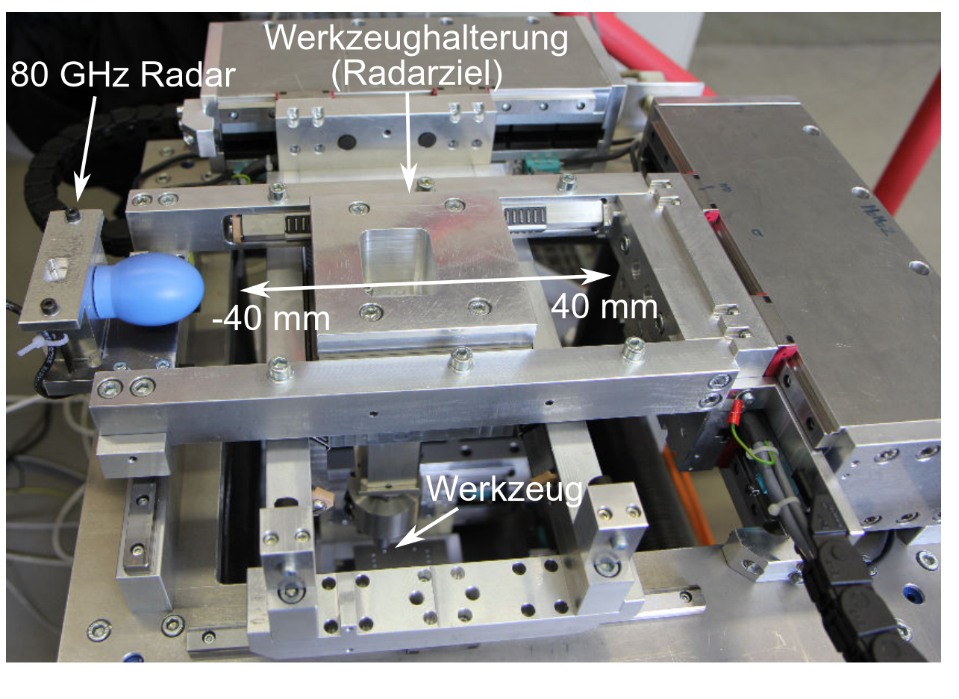
图 5.4：ISW 机床内部距离测量的测量装置，80 GHz FMCW 雷达。
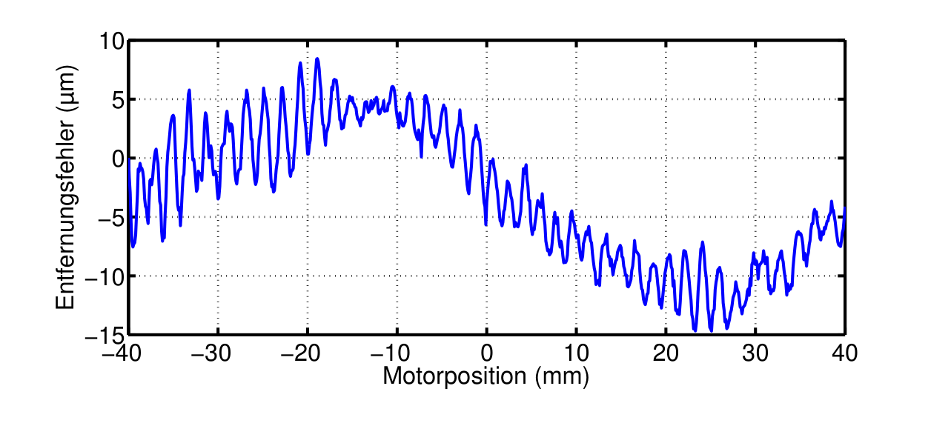
图 5.5：ISW 机床距离测量的相位评估，80 GHz FMCW 雷达。
光学编码器。雷达以定位系统所移动的工具支架为目标，并按表 2.3 的设置进行配置。包括相位评估在内的测量结果见图 5.5。达到了最大误差 15 µm 的精度。由此表明，所开发的雷达系统即使在实际条件下也能实现高精度，并可用于机床内部的测量。

第 6 章 结论
随着 MMIC 领域技术的不断进步，可以在更高频率上实现完整的雷达系统。由此，雷达系统的尺寸越来越小、制造成本下降，从而使雷达技术能够作为工业领域现有传感器方案的替代品加以应用。FMCW 雷达还具有以下额外优势：可用于绝对距离测量；与光学传感器相比，对恶劣测量条件更为稳健，因为它们受机械加工材料时产生的粉尘、蒸气以及四处飞溅切屑的影响更小。本文研究了工作在不同频率上的 FMCW 雷达，并总体上表明在距离测量中理论上可达到何种精度。本文采用一种新开发的、频率与相位相结合的评估算法来确定距离，该算法即使对受多普勒影响的运动目标也能提供可靠结果。此外，为工业应用还开发了优化算法，它们能够实现实时评估并尽可能地补偿测量干扰。本文以采用频率与相位相结合评估算法的 FMCW 雷达为基础。该算法是微米级精度距离测量的基础，并通过 FMCW 原理额外提供大的单值范围。本文推导出组合评估算法对频率精度的必要条件以及一种误差校正方法。为验证本文的分析，采用了 24 GHz、61 GHz、80 GHz 和 122 GHz 四部不同的 FMCW 雷达。本文阐释了这些雷达的工作原理，并探讨了硬件的差异，而精度极限和评估算法正取决于这些差异。
在已知硬件特性（信噪比、带宽、频率和采样值个数）的情况下，推导出 FMCW 雷达的最大理论精度。当雷达仅受白噪声干扰时，可借助统计学领域的一个界限——克拉默-拉奥界（CRB）——建立距离测量标准差与信噪比之间、以及（视评估方式而定）与所用雷达带宽或频率之间的直接关系。该界限的有效性通过一个特殊测量装置加以验证，在该装置中除白噪声外的所有干扰量都被最小化。此外，还证明了附加相位评估的距离精度与带宽无关，除信噪比外主要取决于波长。此外，通过测量验证了：借助 CRB 可由相对信噪比变化预测相应的精度变化，从而例如可优化雷达目标的尺寸。对相位噪声和频率斜坡扰动的分析表明，这两个量在大多数情况下都可视为白噪声。白噪声对距离测量精度的影响已被 CRB 所涵盖，因此关于相位噪声对精度的影响无需单独考虑。对于在机械中的应用，研究运动目标及由此产生的多普勒效应对距离测量精度的影响至关重要。本文表明可以完全补偿多普勒效应的影响。借助一个能够同时读取雷达和参考距离值的测量装置，在校正多普勒效应误差后，测量中静态测量与动态测量在精度上未见差异。对于高达 1 m/s 的速度，证明了可达到微米级的精度。此外，还分析了目标形状和尺寸对精度的影响。自由空间中近乎理想的目标是一块平整的金属板。当该目标放置在大于天线电抗近场的最小距离处时，可达到最高精度。在用 80 GHz FMCW 雷达进行的测量中，对最优目标达到了优于 1 微米的精度。
此外，还研究了信号处理对精度的影响以及算法的优化。距离评估从信号预处理开始。对于在频域中确定距离的算法，最优窗是 Blackman 窗或 Kaiser 窗（β=8）。对于时域算法，需要采用窄带滤波器进行数字滤波，并通过去除采样值来调整中频信号，因为时域算法可能受中频信号波动的强烈影响。当有上斜坡和下斜坡可用、或雷达配有 IQ 接收机时，本文表明通过组合中频信号可显著减小系统误差。频域中的最优算法是 CZT。对该算法进行迭代调用的改进，可在实时条件下实现极高的频率分辨率。该算法也可用于确定中频信号的相位。相位的另一种确定方式是通过相关法，它虽然计算需求略高，但与频率确定方法无关。在 CZT 算法的基础上，通过一种新开发的、利用斜坡时间变化对精度影响的算法，在存在系统误差时实现了精度的进一步提高。基于模型的距离确定分为参数估计器和时域估计器。结果表明，参数估计器能够改善 CZT 等基于傅里叶的评估方法的距离分辨率，但无法达到相近的精度。因此，分析了在基于模型地提高精度方面具有更好特性的时域算法。对于 FMCW 雷达，所开发的扩展卡尔曼滤波器（EKF）和非线性最小二乘估计器（NLLS）尤为适合，因为即使不附加模型信息，也能达到与 CZT 相近的精度。通过 NLLS 的扩展信号模型，在存在系统性干扰时可显著提高 FMCW 雷达测量的精度。
所开发的算法以及可灵活应用的 FMCW 雷达，使得能够在各种工业机械中进行距离测量。例如，本文表明在液压缸内部可以以优于 200 µm 的精度测量距离。与常用方法不同，测量直接在液压油中进行。本文介绍了一个用于自由空间测量、工作在 80 GHz、含用于信号处理的 FPGA 的实时 FMCW 雷达系统。该系统应用于机床中，并在样机上达到微米级精度。
本文获得了以下重要认识：
• 在已知 FMCW 雷达参数（带宽、信噪比、频率和采样值个数）的情况下，借助所求得的 CRB，首次可以确定可达精度的理论最大值。借助该界限，在测量之前即可估计某部雷达是否能够达到所期望的精度。
• 所提出的频率与相位评估算法即使对运动雷达目标也可应用，并能完全补偿出现的多普勒效应。因此，对运动雷达目标可达到与静态雷达目标相当的精度。在多普勒影响下，FMCW 雷达距离测量的精度是无可比拟的。
• 所开发的迭代 CZT 算法允许对中频信号进行实时评估，并已成功在 FPGA 中实现。本文演示了此前未达到过精度的实时测量。借助带扩展信号模型的 NLLS，首次可以捕获系统性干扰并最大化距离测量的精度。
• 用所有所采用的 FMCW 雷达都能达到前所未有的微米级精度。在用 24 GHz FMCW 雷达进行的波导测量中，达到了优于 5 µm 的卓越精度 [70]。在自由空间测量中，首次用 61 GHz FMCW 雷达（500 MHz 带宽）和 122 GHz FMCW 雷达（1 GHz 带宽）这样小的 ISM 频段带宽，达到了优于 26 µm [71] 和 2 µm [75] 的精度。当使用 80 GHz FMCW 雷达完整的 25 GHz 带宽时，可达到优于 1 µm 的无可比拟的精度。
• 通过将 FMCW 雷达成功集成到工业机械（包括液压缸和机床等）中进行距离测量，理论方法在实践中得到了成功验证。
借助本文提出的方法，可以使用各种各样的 FMCW 雷达来进行微米级精度的距离测量。可设想的应用众多，因为雷达作为 SMD 芯片的小尺寸和日益低廉的制造，不仅适合替代现有的距离测量系统，还能开辟全新的距离测量可能性。

